备案号：JXXX-XXXX
UDC
中华人民共和国化工行业标准 HG
HG/T 20593—20XX
代替 HG/T 20593—2014

钢制化工设备焊接与检验工程技术规范
Engineering Technical Code for
Welding and Inspection of Steel Chemical Processing Equipment

（征求意见稿）

20XX-XX-XX 发布 20XX-XX-XX 实施

中华人民共和国工业和信息化部 发 布
中华人民共和国化工行业标准

钢制化工设备焊接与检验工程技术规范
Engineering Technical Code for
Welding and Inspection of Steel Chemical Processing Equipment

HG/T 20593— 20XX

主编单位：惠生工程(中国)有限公司
批准部门：中华人民共和国工业和信息化部
实施日期： 20XX年XX月XX日

XX出版社
·北京·
中华人民共和国工业和信息化部
公 告
前 言

本规范是根据工业和信息化部办公厅《2022年第一批行业标准制修订计划》（工信厅科[2022]94号文）的要求，由中国石油和化工勘察设计协会为主编部门，委托设备设计专业委员会/全国化工设备设计中心站负责组织，惠生工程（中国）有限公司为主编单位，会同参编单位，在原行业标准《钢制化工设备焊接与检验工程技术规范》HG/T 20593-2014的基础上修订完成。
本规范自实施之日起代替《钢制化工设备焊接与检验工程技术规范》HG/T 20593-2014。
本规范是在原标准《钢制化工设备焊接与检验工程技术规范》HG/T 20593-2014的基础上，编制组经广泛调查研究，认真总结多年实施取得的经验，参照国外设计标准，并在广泛征求意见的基础上，修订了本规范。
本规范共分为8章和8个附录，其主要内容包括总则、术语、焊接结构、焊接通用技术规定、典型材料焊接技术规定、无损检测通用技术规定、典型焊接结构无损检测技术规定、试验与检验、附录A～H、本规范用词说明、引用标准名录和条文说明。
本规范与《钢制化工设备焊接与检验工程技术规范》HG/T 20593-2014相比，主要变化如下：
1、更新了部分材料牌号；
2、增加了奥氏体-铁素体双相不锈钢、奥氏体-铁素体双相不锈钢复合钢、镍及镍合金-钢复合金属、钛及钛合金-钢复合金属等材料牌号；
3、增加了复合界面、爆炸焊接、热气循环试验等术语；
4、增加了钛及钛合金-钢复合金属焊接结构；
5、修订了部分焊接结构；
6、增加了奥氏体-铁素体双相不锈钢焊接、奥氏体-铁素体双相不锈钢复合钢焊接、镍及镍合金-钢复合金属焊接、钛及钛合金-钢复合金属焊接以及钛及钛合金-钢复合金属化工设备施焊环境菲绕啉试验要求等内容；
7．修订了部分焊接材料；
8、增加了X射线数字成像检测、X射线计算机辅助成像检测、相控阵超声检测等无损检测技术要求；
9、修订了部分无损检测技术要求；
10、增加了产品焊接试件制备要求；
11、增加了母材热处理试件制备要求；
12、增加了试样制备与检验要求；
13、第8章“耐压试验与泄漏试验”修改为“试验与检验”，增加了焊接接头硬度检验技术要求以及钛及钛合金-钢复合金属化工设备热气循环试验与检验、铁离子检测试验等要求；
14、修订了附录A特殊焊接结构；
15、增加了附录B产品焊接试件制备；
16、增加了附录C母材热处理试件制备；
17、增加了附录D试样制备与检验；
18、增加了附录E焊接接头硬度检验；
19、增加了附录F热气循环试验；
20、增加了附录G铁离子检测试验；
21、增加了附录H菲绕啉试验。
本规范由工业和信息化部负责管理，由中国石油和化工勘察设计协会负责日常管理，由惠生工程（中国）有限公司负责具体技术内容的解释。在执行过程中如有意见和建议，请与惠生工程（中国）有限公司联系（地址：上海市浦东新区张江中科路633号；邮政编码：201210；电话：021-20306068；传真：021-20306060），以供今后修订时参考。
主 编 单 位：惠生工程（中国）有限公司
参 编 单 位：浙江省特种设备科学研究院
中石化上海工程有限公司
威海化工机械有限公司
蓝星（北京）化工机械有限公司
主要起草人：
主要审查人：

目 次

1 总 则 2
2 术 语 3
3 焊接结构 5
3.1 一般规定 5
3.2 对接焊接结构 6
3.3 角接焊接结构 6
3.4 接管和凸缘与壳体焊接结构 6
3.5 换热设备焊接结构 7
3.6 异种钢焊接结构 7
3.7 复合钢焊接结构 8
3.8 堆焊焊接结构 9
3.9 钛及钛合金-钢复合金属焊接结构 9
4 焊接通用技术规定 13
4.1 一般规定 13
4.2 焊接材料选用 13
4.3 焊接工艺评定 13
4.4 焊前准备 14
4.5 施焊 14
4.6 后热 15
4.7 焊接返修 16
4.8 焊后热处理 16
5 典型材料焊接技术规定 19
5.1 碳素钢焊接 19
5.2 强度型低合金钢焊接 21
5.3 耐热型低合金钢焊接 24
5.4 低温型中低合金钢焊接 29
5.5 奥氏体不锈钢焊接 31
5.6 奥氏体不锈钢复合钢焊接 34
5.7 奥氏体-铁素体双相不锈钢焊接 35
5.8 奥氏体-铁素体双相不锈钢复合钢焊接 38
5.9 镍及镍合金-钢复合金属焊接 39
5.10 钛及钛合金-钢复合金属焊接 41
6 无损检测通用技术规定 45
6.1 一般规定 45
6.2 检测方法选择 46
6.3 检测时机 46
6.4 检测比例 47
7 典型焊接结构无损检测技术规定 50
7.1 角接焊接结构检测 50
7.2 接管和凸缘与壳体焊接结构检测 50
7.3 搭接焊接结构检测 50
7.4 T形连接焊接结构检测 50
7.5 套管式换热设备焊接结构检测 51
7.6 夹套封闭件焊接结构检测 51
7.7 异种钢焊接结构检测 51
7.8 复合钢焊接结构检测 51
7.9 堆焊焊接结构检测 52
7.10 多层容器焊接结构检测 52
8 试验与检验 53
8.1 一般规定 53
8.2 试验与检验时机 53
8.3 硬度检验 53
8.4 耐压试验 53
8.5 泄漏试验 54
8.6 其他要求 54
附 录A 56
附 录B 58
附 录C 62
附 录D 63
附 录E 67
附 录F 69
附 录G 71
附 录H 72
本规范用词说明 73
引用标准名录 74
附：条文说明 75

Contents

1 General provisions 2
2 Terms 3
3 Welding structure 5
3.1 General specification 5
3.2 Butt welding structure Error: Reference source not found
3.3 Fillet welding structure 6
3.4 Welding structure for nozzle and flange with shell Error: Reference source not found
3.5 Welding structure for heat exchanger 7
3.6 Welding structure for dissimilar steel Error: Reference source not found
3.7 Welding structure for clad steel Error: Reference source not found
3.8 Welding structure for build-up welding 9
3.9 Welding structure for titanium and titanium alloys clad metal 9
4 General specification for welding Error: Reference source not found
4.1 General specification 13
4.2 Welding material selection Error: Reference source not found
4.3 Welding procedure qualification Error: Reference source not found
4.4 Welding preparation Error: Reference source not found
4.5 Welding Error: Reference source not found
4.6 Postheating 13
4.7 Welding repair Error: Reference source not found6
4.8 Postweld heat treatment 14
5 Specification for Typical material welding Error: Reference source not found
5.1 Welding for carbon steel 16
5.2 Welding for high-strength low-alloy steel 18
5.3 Welding for heat-resistance low-alloy steel 20
5.4 Welding for cryogenic middle-low alloy steel 24
5.5 Welding for austenitic stainless steel 27
5.6 Welding for stainless clad Steel 333
5.7 Welding for austenitic-ferrite duplex stainless steel 36
5.8 Welding for austenitic-ferrite duplex stainless clad Steel 38
5.9 Welding for nickel and nickel alloys clad steel 39
5.10 Welding for for titanium and titanium alloys clad metal 331
6 General specification for non-destructive testing Error: Reference source not found5
6.1 General specification 45
6.2 Method selection Error: Reference source not found6
6.3 Testing time 396
6.4 Testing ratio 47
7 Specification for typical welding structures non-destructive testing Error: Reference source not found0
7.1 Fillet welding structure 410
7.2 Welding structure for nozzle and flange with equipment shell 410
7.3 Overlap welding structure 410
7.4 T-type welding structure 410
7.5 Welding structure for double-pipe heat exchanger 41
7.6 Welding structure for jacket enclosed parts 421
7.7 Welding structure for dissimilar steel 421
7.8 Welding structure for clad steel 421
7.9 Welding structure for build-up welding 42
7.10 Welding structure for multilayer vessels 422
8 Testing and inspecting 443
8.1 General specification 53
8.2 Testing and inspecting time 443
8.3 Hardness inspecting Error: Reference source not found3
8.4 Pressure testing 443
8.5 Leak testing Error: Reference source not found4
8.6 Others 454
Appendix A 56
Appendix B 58
Appendix C 62
Appendix D 63
Appendix E 67
Appendix F 69
Appendix G 71
Appendix H 72
Explanation of Wording in this code 73
Normative standard 74
Explanation of the provisions 75

总 则
    - 为了在钢制化工设备设计、制造中贯彻执行国家法规，规范钢制化工设备焊接与检验技术要求，保证化工设备产品质量，特制定本规范。

    - 本规范适用于钢制、复合钢制、镍及镍合金-钢复合金属制以及钛及钛合金-钢复合金属制化工设备的设计、制造、检验与验收。
    - 本规范不适用于下列设备：
- 受直接火焰加热的设备；
- 核能装置中存在中子辐射损伤失效风险的设备；
- 《移动式压力容器安全技术监察规程》管辖的设备。
    - 钢制化工设备的焊接结构设计、焊接、无损检测、检验与试验除应符合本规范中的规定外，尚应符合现行国家、行业相关标准的规定。

术 语
    - 化工设备 chemical industry equipment
系指化工、石油化工装置以及其他类似装置中的钢制、复合钢制、镍及镍合金-钢复合金属制以及钛及钛合金-钢复合金属制压力容器。
    - 强度型低合金钢 high-strength low-alloy steel

系指以提高钢材强度和改善综合性能为主要目的，在碳素钢基础上加入少量锰及微量铌、硅、钒等合金元素的低碳合金钢。
    - 耐热型低合金钢 heat-resistance low-alloy steel

系指以改善钢材耐热和抗氢性能为主要目的，在碳素钢基础上加入铬、钼合金元素或辅之以少量的矾、钛等元素形成的低碳珠光体耐热钢。
    - 低温型中低合金钢 cryogenic middle-low alloy steel
系指以改善钢材耐低温性能为主要目的，在碳素钢基础上加入锰、镍等合金元素的低碳铁素体耐低温钢。
    - 堆焊 build-up welding

系指以满足清洁、耐腐蚀、耐磨蚀性能为主要目的，使元件表面获得具有特殊性能的熔敷金属而进行的焊接。
    - 焊接接头 welding joint

系指两个或两个以上元件用焊接方法连接的接头，通常包括焊缝、熔合区、热影响区和相邻的母材等部分。
    - 预热 preheat

系指焊接开始前对元件的全部(或局部)进行加热的工艺措施。
    - 预热温度 preheating temperature

系指按照焊接工艺的规定，焊接开始前焊接区域内元件需要达到的温度。
    - 道间温度 interpass temperature

系指多层多道焊在施焊后继焊道之前，其相邻焊道应保持的温度。
    - 焊接热输入 weld heat input

系指焊接时由焊接能源输入给单位长度焊缝上的热量。
    - 后热 postheat

系指焊后立即对元件的全部(或局部)进行加热或保温，使其缓冷的工艺措施。
    - 焊后热处理 postweld heat treatment （PWHT）

系指为降低焊接残余应力或改善焊接接头的组织和性能，将焊制的化工设备或其元件均匀加热到金属的相变点以下足够高的温度并保持一定时间，然后均匀冷却的一种工艺措施。
    - 最大模拟焊后热处理 Max. simulated postweld heat treatment

系指试样模拟制造过程中的全部热处理，包括奥氏体化及回火、所有温度高于482℃的中间热处理、最终热处理、一次工厂返修焊后热处理以及一次用户进行的焊后热处理。
    - 最小模拟焊后热处理 Min. simulated postweld heat treatment

系指试样模拟制造过程中的最小热处理，包括奥氏体化及回火、一个焊后热处理循环以及温度高于482℃的中间热处理。
    - 焊后热处理循环 postweld heat treatment cycle

系指通过加热、保温、冷却，完成一种焊后热处理的工艺过程。
    - 焊后热处理厚度 postweld heat treatment thichness

系指需经同炉热处理的单台或多台化工设备及其部件中各类型焊缝的最厚者，亦即用于计算化工设备及其部件焊后热处理升温、降温速度和保温时间的有效厚度。
    - 加热区 heating area
系指局部焊后热处理时，为保证焊接接头获得规定范围内的均温区而设定的区域。
    - 均温区 identical temperature area
系指局部焊后热处理时，化工设备或其元件达到某一规定温度的区域。
    - 步冷试验 step cooling test

系指为了验证钢材的实物水平是否满足回火脆化要求，采用分步冷却冲击试验（也称阶梯冷却冲击试验）来进行验证的试验方法。
    - 稳定化处理 steadiness treatment

系指将奥氏体不锈钢加热到适当温度并保温，然后快速冷却至室温，从而恢复奥氏体不锈钢抗晶间腐蚀能力的热处理方法。
    - 复合界面 compound contact interface
系指复合金属基材与覆材的结合面。
    - 基材 base matal
系指复合金属中的基体材料。
    - 覆材 cladding metal
系指复合金属中的包覆材料。
    - 爆炸焊接 explosive welding
系指复合金属爆炸过程中实现覆材和基材间的焊接复合。
    - 热气循环试验 thermal cycle test
系指模拟化工设备使用工况，使钛及钛合金复合金属制化工设备基材、覆材及其焊接接头间循环产生一定的应力和应变，对钛覆层材料和钛焊缝进行考核，以验证化工设备的使用可靠性。

3 焊接结构
  - 一般规定

    - 化工设备焊接接头结构设计应考虑以下因素：
- 避免产生过大的应力集中和焊接变形；
- 减少焊接工作量；
- 便于无损检测；
- 便于焊接坡口加工；
- 便于焊接施工；
- 便于采用机械化、自动化焊接方法；
- 有利于焊接防护。
    - 化工设备焊接坡口型式和尺寸的确定应考虑以下因素：
- 焊接接头型式及位置；
- 两相焊件的厚度；
- 焊接接头的质量要求；
- 选用的焊接方法；
- 母材的焊接性能；
- 焊接坡口加工方法及施焊条件；
- 焊缝填充金属尽量少；
- 减少焊接变形；
- 避免产生焊接缺陷；
- 降低异种金属焊缝稀释率；
- 遵循钛及钛合金与钢、铜、镍不能熔焊的原则。
    - 化工设备焊接宜优先选用双面焊焊接结构。当其焊接接头系数φ=1.0，确因化工设备结构原因采用单面焊时，应采用能达到全焊透目的的焊接结构。
    - 凡符合下列条件之一的化工设备，承压焊接接头应采用全截面焊透形式：
- 盛装毒性为极度、高度危害介质的化工设备；
- 存在应力腐蚀工况的化工设备；
- 承受疲劳载荷的化工设备；
- 设计温度低于-20℃的低合金钢化工设备；
- 耐热型低合金钢化工设备；
- 标准抗拉强度下限值R_{m}≥540MPa的低合金钢化工设备；
- 采用气压试验或气液组合耐压试验的化工设备；
- 焊接接头系数取1.0的化工设备；
- 使用后需要但无法进行内部检验的化工设备；
- 第Ⅲ类压力容器；
- 设计文件及相关标准要求时。
    - 凡符合本规范3.1.4条第3款～第6款条件之一的化工设备，对接焊接接头以及接管(凸缘)与壳体连接部位应圆滑过渡，接管端部内壁处应倒圆，角焊缝的外形应凹形圆滑过渡。
    - 存在孔蚀、间（缝）隙腐蚀工况的化工设备，接触介质一侧应采用圆滑过渡全焊透结构，且不留流体死区。
    - 非标准法兰与接管焊接时，应结合选用的焊接方法在设计文件中绘制焊接节点详图；标准法兰与接管焊接结构应符合相应法兰标准中的规定。
    - 焊接结构设计除应符合本规范中的规定外,还应符合现行相应标准以及现行行业标准《钢制化工容器结构设计规范》HG/T20583中的规定。
  - 对接焊接结构
    - 对接焊接结构可采用齐边坡口、带钝边的V形坡口、带钝边的U形坡口、带钝边的X形坡口、带钝边的双U形坡口以及上述坡口的组合型式。
    - 应结合选用的焊接方法在设计文件中规定对接焊接接头型式与尺寸：
- 选用焊条电弧焊、气体保护焊、埋弧焊焊接方法时，可选用现行行业标准《钢制化工容器结构设计规范》HG/T20583-2020第15章中规定的焊接接头型式，并在设计文件中注明；
- 选用其他焊接方法或现行行业标准《钢制化工容器结构设计规范》HG/T20583-2020第15章中无适合的焊接接头型式可选用时，应结合选用的焊接方法在设计文件中绘制焊接节点详图。
    - 两不等厚度的元件对接焊接时，应按现行国家标准《压力容器 第3部分：设计》GB150.3“焊接接头结构”中的规定，在设计文件中绘制焊接节点详图。
  - 角接焊接结构
    - 角接焊接结构可采用带钝边的V形坡口、带钝边的U形坡口、带钝边的K形坡口、带钝边的双U形坡口以及上述坡口的组合型式。
    - 应结合选用的焊接方法在设计文件中规定角接焊接接头型式与尺寸：
- 选用焊条电弧焊、气体保护焊焊接方法时，可选用现行行业标准《钢制化工容器结构设计规范》HG/T20583-2020第15章中规定的焊接接头型式，并在设计文件中注明；
- 选用其他焊接方法或现行行业标准《钢制化工容器结构设计规范》HG/T20583-2020第15章中无适合的焊接接头型式可选时，应结合选用的焊接方法在设计文件中绘制焊接节点详图。
  - 接管和凸缘与壳体焊接结构
    - 接管、凸缘与壳体焊接结构可采用带钝边的V形坡口、带钝边的U形坡口、带钝边的K形坡口、带钝边的X形坡口、带钝边的双U形坡口以及上述坡口的组合型式。
    - 应结合选用的焊接方法在设计文件中规定接管、凸缘与壳体焊接接头型式与尺寸：
- 选用焊条电弧焊、气体保护焊焊接方法且接管、凸缘轴线与壳体经线相垂直时，可选用现行行业标准《钢制化工容器结构设计规范》HG/T20583-2020第15章中规定的焊接接头型式，并在设计文件中注明；
- 凡符合下列条件之一，应结合选用的焊接方法在设计文件中绘制接管、凸缘与壳体焊接节点详图：
- 选用除焊条电弧焊、气体保护焊之外的焊接方法；
- 现行行业标准《钢制化工容器结构设计规范》HG/T20583-2020第15章中无适合的焊接接头型式可选；
- 接管、凸缘轴线与壳体经线不相垂直。
    - 接管、凸缘与壳体焊接结构设计还应符合下列要求：
- 焊接结构设计应注意降低壳体开孔处应力集中；
- 设备壳体厚度δ≥20mm时，接管、凸缘与壳体焊接接头型式宜选用双面焊结构；
- 设备内施焊条件受限时，接管、凸缘与设备壳体焊接接头型式宜选用从设备外侧施焊结构；
- 接管、凸缘与壳体焊接接头质量要求苛刻时，宜选用嵌入式或安放式焊接结构；
- 接管、凸缘与壳体焊接接头宜避开壳体焊接接头。如接管、凸缘与壳体焊接接头通过或邻近壳体焊接接头，应保证壳体上开孔直径两倍范围内的焊接接头不存在任何超标缺陷；
- 对于熔敷金属量大的接管与壳体焊接结构，应注意接管壁厚不宜过薄。
  - 换热设备焊接结构
    - 换热设备焊接结构设计除应符合本规范3.1节～3.4节的规定外，还应符合下列规定：
- 管壳式换热设备管板与壳体圆筒、管箱圆筒的连接结构设计应符合现行国家标准《热交换器》GB/T151中“管板与圆筒、管箱的连接”中的规定；
- 管壳式换热设备换热管与管板强度焊连接、胀焊并用连接结构设计应符合现行国家标准《热交换器》GB/T151“换热管与管板的连接”中的规定，换热管与管板焊接接头角焊缝厚度应在设计文件中规定；
- 套管式换热设备外管与内管焊接结构设计可参照现行国家标准《压力容器 第3部分：设计》GB150.3附录D 中“夹套封闭件结构”的规定。
    - 对于本规范3.1节～3.4节中未规定的换热设备焊接结构，应结合选用的焊接方法在设计文件中绘制焊接节点详图。
  - 异种钢焊接结构
    - 异种钢焊接结构设计除应符合本规范3.1节～3.5节中的规定外，还应符合本节中的相关规定。
    - 异种钢焊接宜采用对接焊接结构，两相焊件的相焊接部位宜等厚度。
    - 异种钢焊接宜采用易吸收变形的焊接结构。
    - 异种钢焊接可采用隔离层，参见图3.6.4。隔离层焊材选择应考虑其熔点、线膨胀系数、热导率、比热容和化学成分与两侧母材相兼顾。对于有耐腐蚀性能要求的场合，还应考虑其耐腐蚀性能要求。
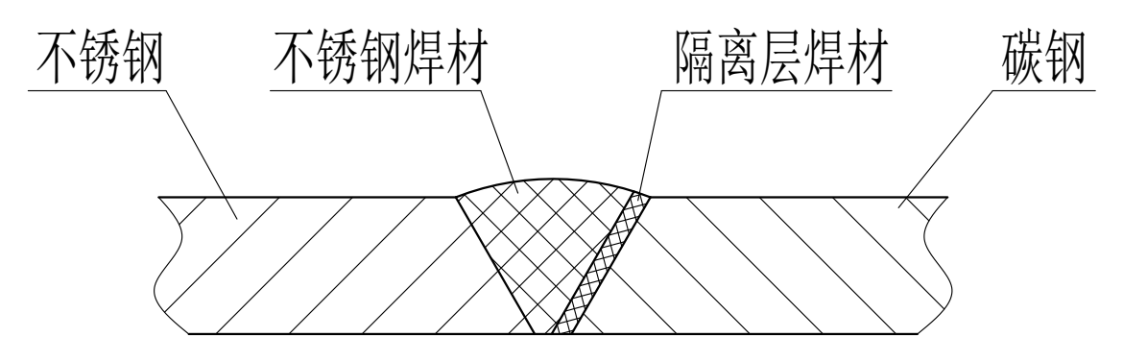
图3.6.4 采用隔离层异种钢焊接结构示意图
  - 复合钢焊接结构
    - 复合钢焊接结构设计除应符合本规范3.1节～3.5节中的规定外，还应符合下列规定：
- 采用易吸收变形的焊接结构；
- 采用有利于降低覆层焊缝金属稀释率的焊接结构；
- 减少覆层一侧的焊接工作量；
- 对于形状突变焊接结构，覆层侧应采用圆滑过渡结构。
    - 复合钢壳体与不锈钢接管常用焊接结构如图3.7.2所示。
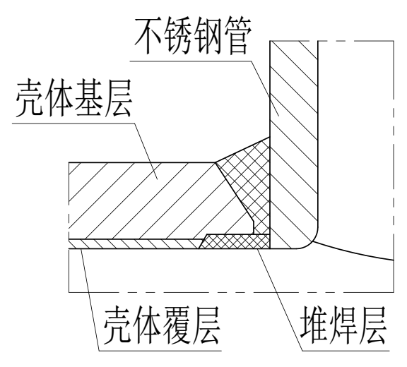 | 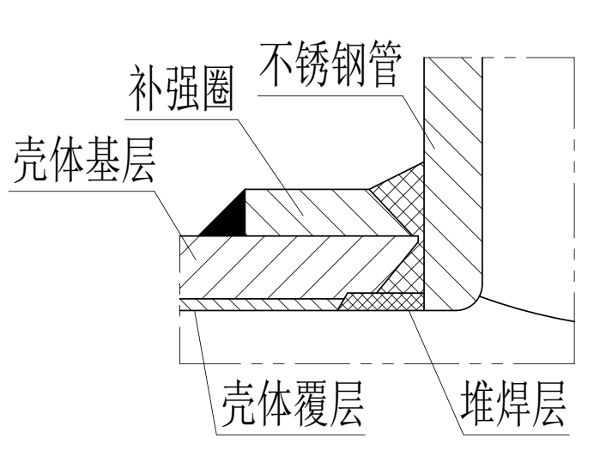
（a） | （b）
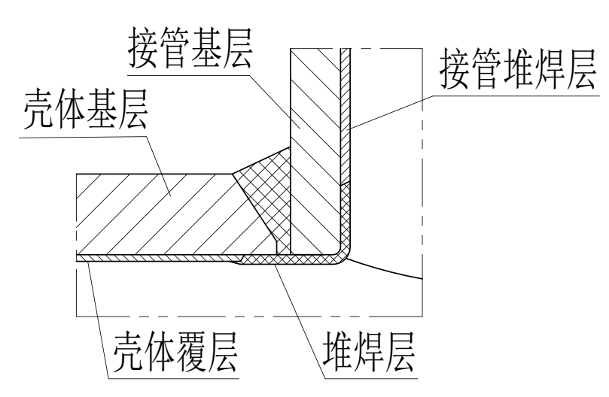 | 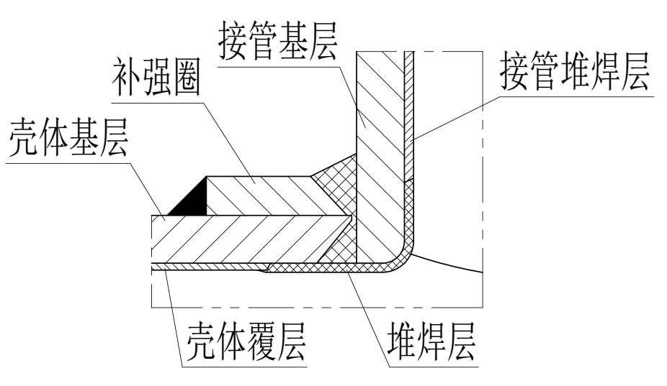
（c） | （d）
图3.7.2 复合钢壳体与接管常用焊接结构示意图
    - 复合钢角接连接常用焊接结构如图3.7.3所示。

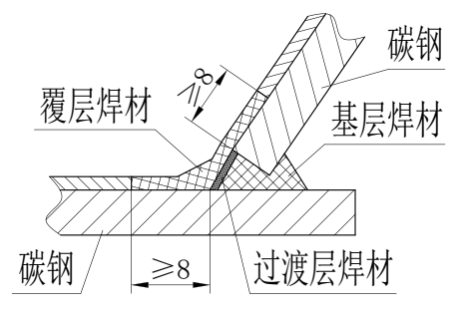 | 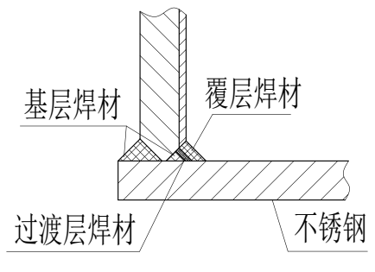
（a） | （b）
图3.7.3 复合钢角接连接常用焊接结构示意图
    - 复合钢对接焊接结构覆层一侧可去除覆层金属，参见图3.7.4。
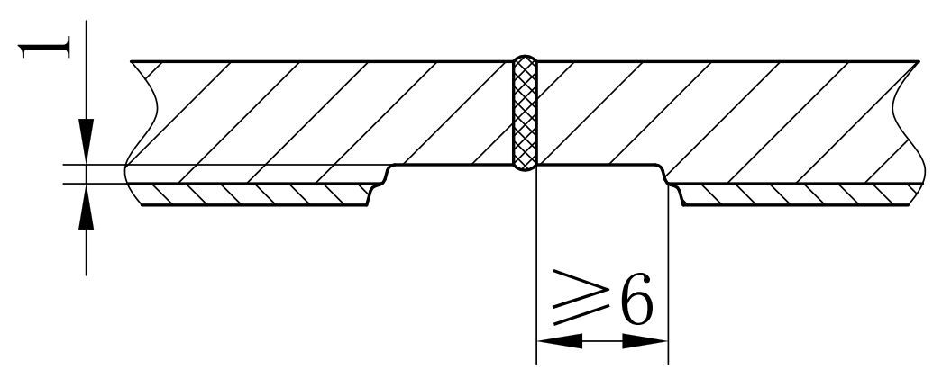 | 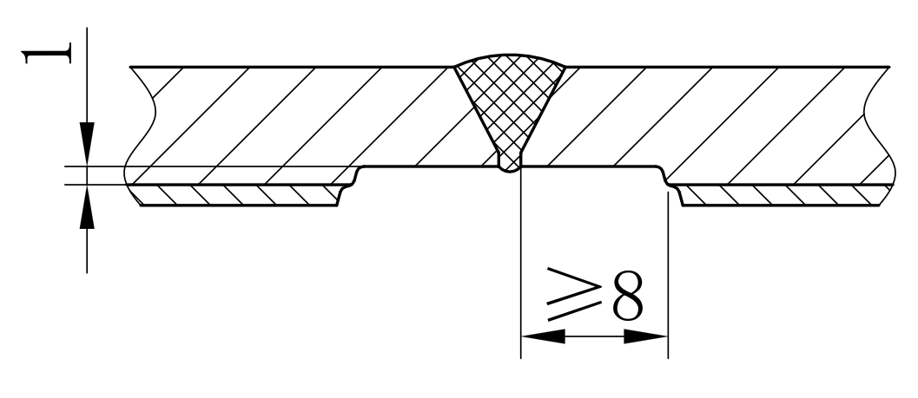 | 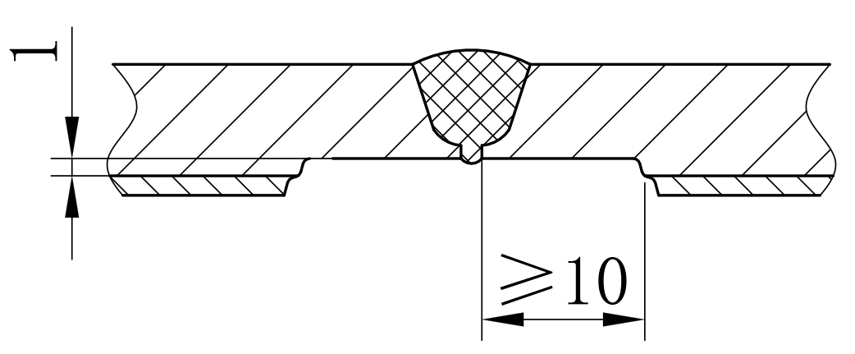
（a） | （b） | （c）
图3.7.4 复合钢对接焊接结构去除覆层金属示意图
    - 对于复合钢焊接结构，应结合选用的焊接方法在设计文件中绘制焊接节点详图。
    - 当覆层厚度计入设计强度计算时，应在设计文件中规定焊缝金属的力学性能应高于或等于覆层母材标准规定的下限值。
    - 当用于耐腐蚀、耐磨蚀工况时，应在设计文件中规定覆层焊缝化学成分合格的厚度以及耐腐蚀、耐磨蚀性能要求。
  - 堆焊焊接结构
    - 堆焊焊接结构设计除应符合本规范3.1节～3.5节中的规定外，还应符合下列要求：
- 堆焊前宜将基层焊缝磨平；
- 在堆焊覆层前，宜先堆焊过渡层；
- 对于形状突变焊接结构，堆焊侧结构应圆滑过渡。
    - 对于堆焊焊接结构，应结合选用的焊接方法在设计文件中绘制焊接节点详图。
    - 当用于耐腐蚀、耐磨蚀工况时，应在设计文件中规定堆焊层化学成分合格的厚度以及耐腐蚀、耐磨蚀性能要求。
  - 钛及钛合金-钢复合金属焊接结构
    - 钛及钛合金-钢复合金属焊接结构设计除应符合本规范第3.1节～第3.5节的规定外，还应符合下列规定：
- 遵循钛及钛合金、钢之间不能熔焊的原则；
- 避免覆层钛材表面氧化以及钛覆层与基层钢界面剥离；
- 采用有利于钛覆层表面保护的结构；
- 采用有利于钛覆层焊缝背面保护的结构。
    - 钛及钛合金-钢复合金属对接接头常用焊接结构如图3.9.2所示。
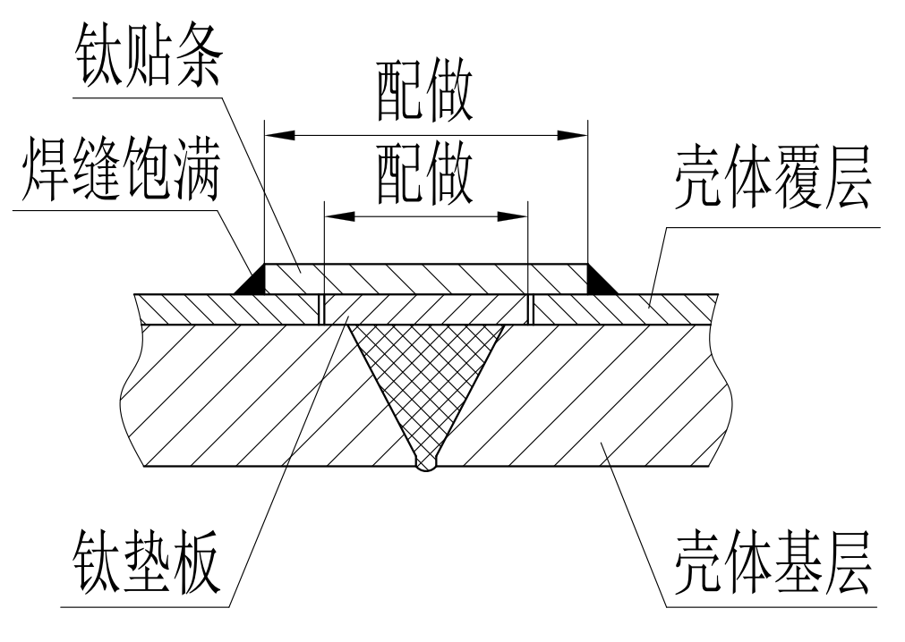 | 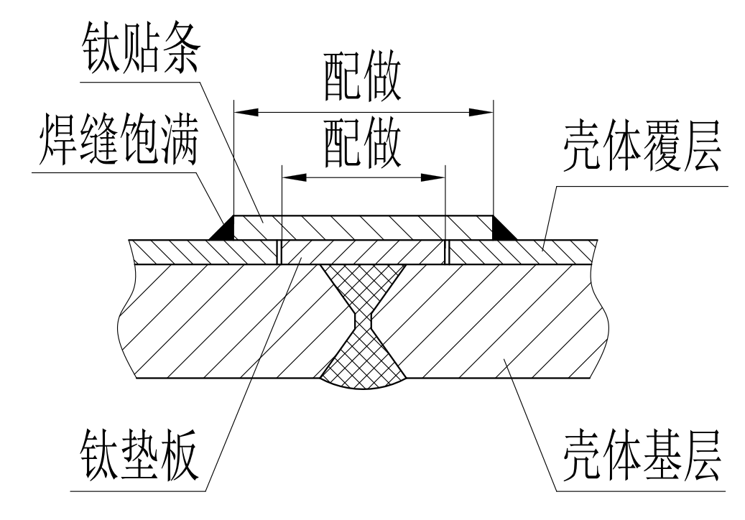
（a）单面坡口结构 | （b）双面坡口结构
图3.9.2 钛及钛合金-钢复合金属对接接头常用焊接结构示意图
    - 钛及钛合金-钢复合金属纵环向焊接接头连接处的T字接头结构如图3.9.3所示。
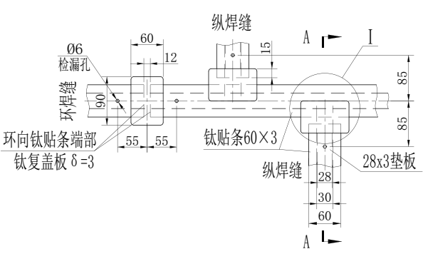
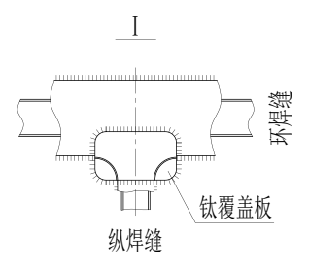 | 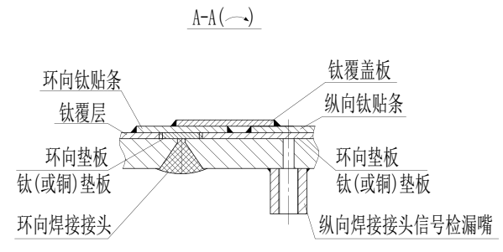
注：图中尺寸仅供参考。
图3.9.3 钛及钛合金-钢复合金属纵环向焊接接头连接处的T字接头结构示意图
    - 钛及钛合金-钢复合材料检漏孔结构如图3.9.4所示。其中图（a）结构适用于物料介质对基层材料具有较强腐蚀性的工况，图（b）适用于物料介质对基层材料不具有腐蚀性工况。
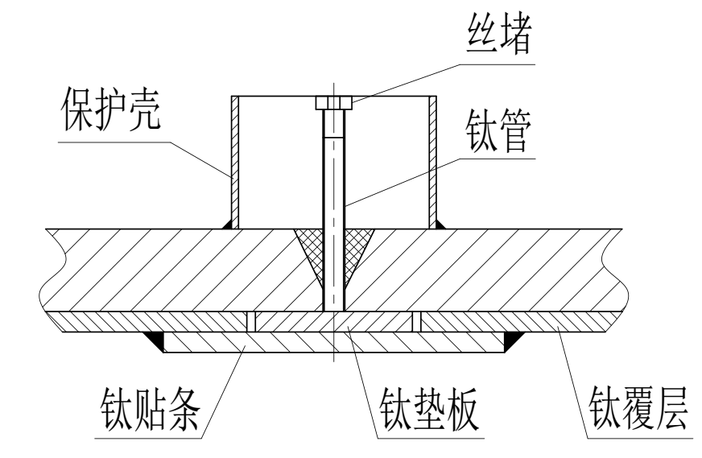 | 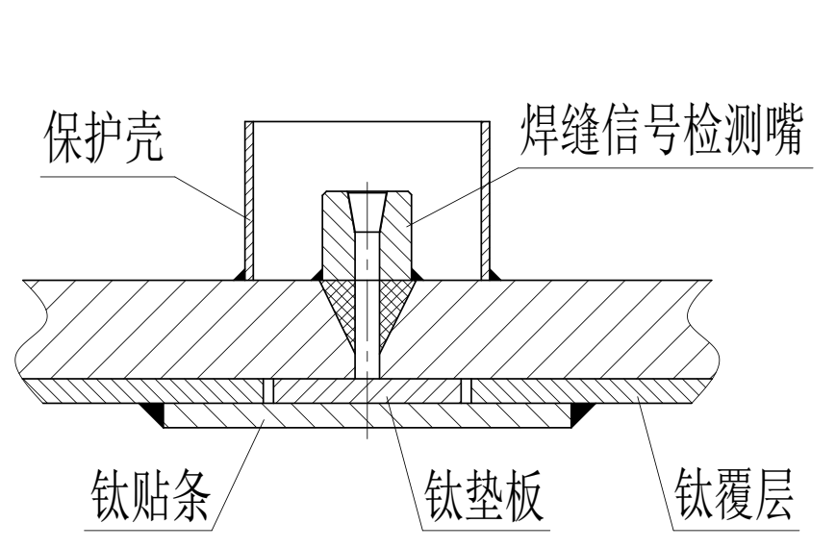
（a）单面坡口结构 | （b）双面坡口结构
图3.9.4 钛及钛合金-钢复合材料检漏孔结构示意图
    - 钛及钛合金-钢复合金属接管、凸缘法兰密封面常用焊接结构如图3.9.5所示。

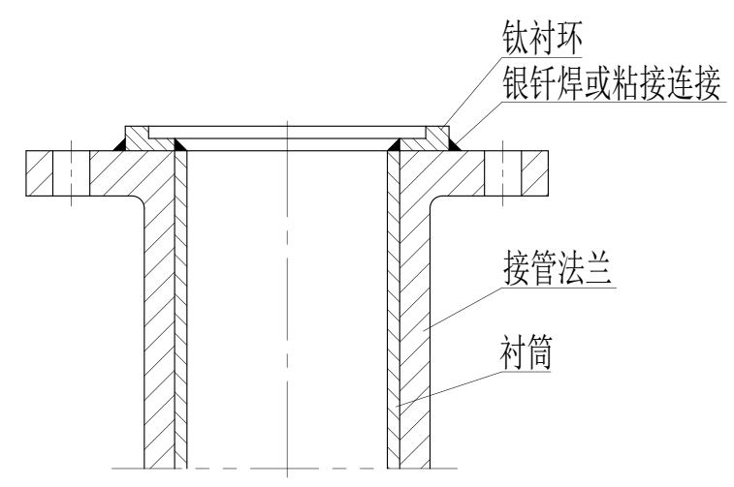 | 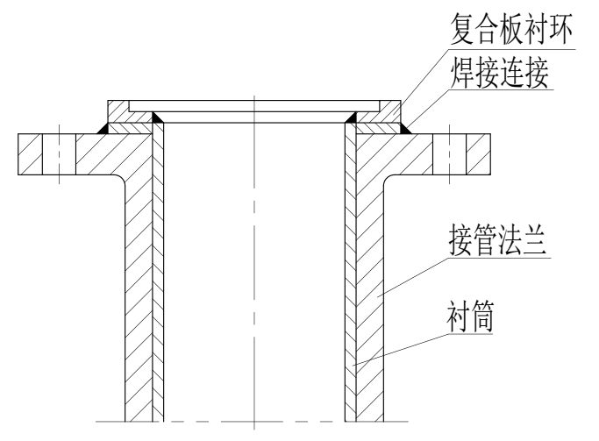
（a）钛衬环结构 | （b）复合板衬环结构
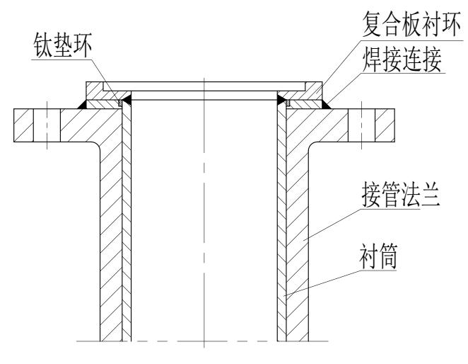
（c）复合板衬环、钛垫环结构
图3.9.5 钛及钛合金-钢复合金属接管、凸缘法兰密封面结构示意图
    - 钛及钛合金-钢复合金属接管、凸缘与壳体常用焊接结构如图3.9.6所示。

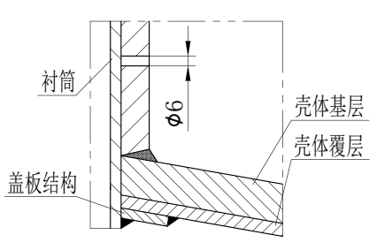 | 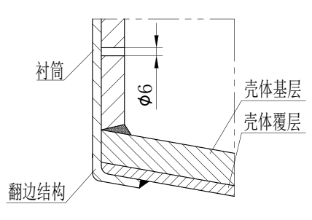
（a）盖板结构 | （b）翻边结构
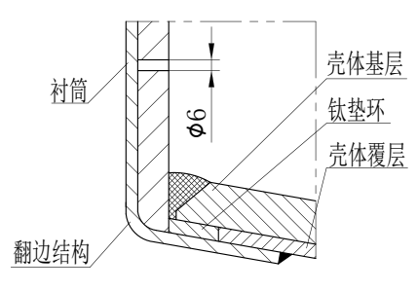
（c）钛垫环、翻边结构
图3.9.6 钛及钛合金-钢复合金属接管、凸缘与壳体常用焊接结构示意图
    - 对于钛及钛合金-钢复合金属焊接结构，应结合选用的焊接方法在设计文件中绘制焊接节点详图。
    - 对于钛及钛合金-钢复合金属焊接结构，应在设计文件中规定耐腐蚀等性能要求。

4 焊接通用技术规定
  - 一般规定

    - 化工设备常用焊接方法包括焊条电弧焊、埋弧焊、钨极气体保护焊、熔化极气体保护焊、等离子弧焊、电渣焊、气电立焊和螺柱电弧焊等。
    - 焊接材料应符合相应标准以及设计文件中的规定，并附有质量证明书和清晰、牢固的标志。
    - 化工设备制造（组焊）单位应按相应标准和设计文件中的规定对焊接材料进行验收或复验，合格后方可使用。
    - 化工设备制造（组焊）单位应建立并严格执行焊接材料的保管、烘干、发放和回收制度。
  - 焊接材料选用
    - 化工设备制造（组焊）单位应按设计文件中的规定选用焊接材料。
    - 当设计文件未规定时，焊缝金属的力学性能应高于或等于母材规定的下限值；当设计文件有规定时，焊缝金属的化学成分、力学性能和其他性能应符合设计文件中的规定。
    - 焊接材料应保证焊接接头性能在经历全部制造工艺过程后，仍能符合设计文件中的技术要求。
    - 当化工设备制造（组焊）单位未掌握焊接材料的焊接性能时，应根据设计文件、施工条件和服役要求选择相适应的试验方法，进行焊接材料的焊接性能试验。
    - 焊接材料选用还应符合现行行业标准《承压设备用焊接材料订货技术条件》NB/T 47018中的规定。
  - 焊接工艺评定
    - 化工设备施焊前，下列各类焊缝的焊接工艺应按现行行业标准《承压设备焊接工艺评定》NB/T 47014进行焊接工艺评定：
- 受压元件焊缝；
- 与受压元件相焊的焊缝；
- 上述焊缝的定位焊缝；
- 受压元件母材表面堆焊、补焊；
- 上述焊缝的返修焊缝。
    - 用于化工设备受压元件的境外材料和新材料（含焊接材料），化工设备制造（组焊）单位在首次使用前，应按现行行业标准《承压设备焊接工艺评定》NB/T47014进行焊接工艺评定。
    - 焊接工艺评定试件应由本单位焊接人员施焊，试件的加工、无损检测和理化性能试验可委托有相应资质的检验检测试验机构完成。
    - 当设计文件规定了除常规力学性能以外的其他性能要求时，焊接工艺评定还应增加其他相应的试验项目。
    - 对于换热管与管板焊缝的焊接工艺评定，当要求在保证焊接接头力学性能基础上，同时获得符合设计文件规定的角焊缝厚度时，应按现行行业标准《承压设备焊接工艺评定》NB/T47014进行焊接工艺评定及焊接工艺附加评定。
    - 化工设备制造（组焊）单位应按设计文件中的规定制备产品焊接试件、耐腐蚀性能试件、母材热处理试件，并经检验与评定合格。
    - 焊接产品试件、耐腐蚀性能试件的制备条件以及种类、数量、制备、检验与评定等要求参见本规范附录B《焊接产品试件制备》。
    - 母材热处理试件的制备条件以及数量、制备、检验与评定等要求参见本规范附录C《母材热处理试件制备》。
  - 焊前准备
    - 坡口制备应符合下列规定：
- 坡口制备可采用冷加工法或热加工法。当采用热加工法制备坡口时，切割前的预热要求应与母材焊前预热要求相同，并应采用冷加工法去除由热加工产生的影响焊接质量的表面层；
- 坡口表面应平整，不得有裂纹、分层、夹渣等缺陷；
- 坡口及两侧母材表面至少20mm范围内（以离坡口边缘的距离计）的氧化皮、油污等影响焊接质量的有害杂质应清除干净。
    - 焊前预热应符合下列规定：
- 预热温度应根据母材的交货状态、化学成分、力学性能、焊接性能、焊件厚度、焊接接头的拘束程度、焊接方法以及施焊环境综合考虑，通过焊接性能试验确定；现场施焊化工设备的预热温度还应综合考虑结构拘束度和环境温度的影响。
- 异种钢焊接接头预热温度应按要求较高的一侧母材确定。
- 预热范围应以对口中心线为基准，两侧各不小于焊件厚度的3倍，且不小于100mm。
- 预热范围以外的100mm范围内宜予以保温，焊件预热范围内的温度在整个焊接过程中应不低于预热温度。
- 预热温度的测量应符合下列规定：
- 应在加热面的背面测定温度。如做不到，应先移开加热源，待母材厚度方向上温度均匀后测定温度。温度均匀化的时间按每25mm母材厚度2分钟的比例确定；
- 当焊件厚度小于或等于50mm时，应在距坡口边缘4倍母材厚度，且不超过50mm的距离处测量预热温度；
- 当焊件厚度大于50mm时，应在距坡口边缘75mm的距离处测量预热温度。
- 预热过程应保证坡口两侧沿壁厚均匀受热，并防止局部过热，碳素钢和低合金钢化工设备的最高预热温度不宜大于300℃。
  - 施焊
    - 焊接工艺人员应依据评定合格的焊接工艺，结合设计文件规定、化工设备服役要求和现场施焊条件，编制焊接工艺规程。
    - 焊工应按焊接工艺规程施焊，且做好施焊记录。
    - 当焊接环境出现下列情况之一时，应采取有效防护措施，否则不得施焊：
- 气体保护焊焊接时，风速大于2 m/s；
- 其他焊接方法焊接时，风速大于10 m/s；
- 相对湿度大于90%；
- 雨、雪环境；
- 焊件温度低于-20℃。
    - 当焊件温度为-20℃～0℃时，应在始焊处100mm范围内预热到15℃以上。对冷裂敏感性较大的材料，除了采取预热措施外，还应计入环境温度的影响。
    - 应采用引弧板或在坡口内引弧，不得在非焊接部位引弧。
    - 应采取防止电弧擦伤的有效措施。当发生电弧擦伤时，应修磨电弧擦伤处，使其圆滑过渡到母材表面，修磨深度应不大于相关标准规定的限值，否则应进行补焊。
    - 对于规定控制焊接热输入的焊接接头，应控制每条焊道的焊接热输入不超过焊接工艺规程合格的限值。
    - 当采用多层焊或多道焊时,应将焊缝表面的熔渣、氧化物等清理干净后再继续施焊，各焊道的接头应错开。
    - 角焊缝应至少焊接2道。
    - 当材料有预热要求时，应控制道间温度在整个施焊过程中不低于预热温度，且道间温度的上限不超过本规范第5章中规定的相应材料道间温度上限值。
    - 每条焊缝宜一次焊完。当中断焊接时，对冷裂纹敏感性较大的材料，应采取后热或保温缓冷等措施。再次焊接前应进行检查，确认无裂纹后方可按原焊接工艺继续施焊。
    - 当采用锤击法消除焊接接头残余应力时，打底层焊缝和盖面层焊缝不宜进行锤击。
  - 后热
    - 对冷裂纹敏感性较大的材料，当焊后不能立即进行焊后热处理时，应采取后热措施。
    - 后热应在焊后立即进行。
    - 后热温度为250℃～350℃,保温时间不少于30分钟。当后热温度取规定范围的较低值时，保温时间应相应增加；随着焊缝金属厚度的增大，保温时间也应相应增加。
    - 后热时的加热范围应不小于预热时的加热范围。
    - 对于符合下列条件之一的球形储罐焊接接头，焊后应立即进行后热，后热温度和时间的确定应符合现行国家标准《钢制球形储罐》GB12337中的规定：
- 厚度大于32mm，且材料标准抗拉强度下限值R_{m}≥540MPa的球壳；
- 厚度大于38mm的其他低合金钢球壳；
- 嵌入式接管与球壳的对接焊接接头；
- 焊接性能试验确定需要进行后热者；
- 设计文件中要求的其他情形。
    - 当相关标准和设计文件中有后热要求，但焊后立即进行焊后热处理时，可不进行后热。

  - 焊接返修
    - 当需要焊接返修时，应分析缺陷产生的原因，并根据焊接工艺评定报告，编制焊接返修方案。
    - 焊接返修前应将缺陷清除干净并经无损检测确认，缺陷清除和返修部位坡口制备宜采用冷加工法；当采用碳弧气刨方法进行缺陷清除和返修部位坡口制备时，应去除渗碳层。
    - 焊接返修应采用经评定合格的焊接工艺，施焊时应有详细的返修记录。当需要预热时，预热温度应取上限，预热范围宜适当扩大。
    - 返修部位应按原无损检测方法进行检测和评定，返修部位的性能和质量要求应与原部位相同。
    - 同一部位的返修次数不宜超过2次。当同一部位的返修次数超过2次时，返修前应经化工设备制造（组焊）单位技术负责人批准，返修的次数、部位和返修情况应记入化工设备的质量证明文件。
    - 对于有耐腐蚀、耐磨蚀要求的化工设备，焊接返修部位应保证不低于原有的耐腐蚀、耐磨蚀性能。
    - 对于要求焊后热处理的化工设备，焊接返修宜在最终焊后热处理前进行。当在最终焊后热处理后进行焊接返修时，应征得用户同意，并根据本规范第5章的相关规定确定是否重新进行焊后热处理。
  - 焊后热处理
    - 化工设备应根据其材料、焊后热处理厚度以及设计文件要求确定是否进行焊后热处理。
    - 焊后热处理厚度（δ_{PWHT}）按下列规定确定：
- 等厚度全焊透对接接头取其焊缝厚度（余高不计），与母材厚度相等；
- 对接焊缝焊接接头和角焊缝焊接接头，取其焊缝厚度；
- 组合焊缝焊接接头，取对接焊缝和角焊缝厚度中较大者；
- 螺柱焊时取螺柱的公称直径；
- 不等厚对接接头取其较薄一侧母材厚度；
- 如图4.8.2-1所示筒体内封头结构，取筒体壁厚和角焊缝厚度中较大者；
- 壳体与管板、平封头、盖板、凸缘和法兰的焊接接头，除图4.8.2-2所示法兰厚度大于筒体厚度这一类情况取法兰厚度外，其余则取筒体厚度；
- 接管、人孔等与壳体焊接时，取壳体厚度、补强圈厚度和连接角焊缝厚度中的较大者；
- 接管与法兰焊接时，取接管颈在接头处的焊缝厚度；
- 管子与管板焊接时，取其焊缝厚度；
- 非受压件与受压件焊接时，取焊接处的焊缝厚度；
- 焊接返修时，取其所填充的焊缝金属厚度。

图4.8.2-1 筒体内封头焊接结构 图4.8.2-2 筒体厚度小于法兰厚度的焊接结构
    - 化工设备焊后热处理方式包括整体焊后热处理和局部焊后热处理，当化工设备焊接接头符合相关标准规定的局部焊后热处理条件时，可进行局部焊后热处理。
    - 化工设备整体焊后热处理可采用炉内整体加热法或化工设备内部加热法。
    - 化工设备炉内整体加热法焊后热处理应符合下列规定：
- 当化工设备制造（组焊）单位具备炉内整体加热条件时，宜采用炉内整体加热法；
- 当化工设备制造（组焊）单位不具备炉内整体加热条件时，可将化工设备分段装入炉内进行热处理。分段热处理时，其重复加热长度应不小于1500mm，且相邻部分应采取保温措施，使温度梯度不致影响材料的组织和性能。
    - 化工设备局部焊后热处理应符合下列规定：
- 化工设备局部焊后热处理的加热带宽度、隔热带宽度应符合设计文件中的规定。当设计文件中未规定时，应按照现行国家标准《承压设备焊后热处理规程》GB/T 30583中的规定执行：
- 应确保有效加热范围不产生有害变形。当无法控制变形时，应扩大加热范围，且靠近加热区的部位应采取保温措施。
    - 焊后热处理温度测量应符合下列规定：
- 焊后热处理温度应在经受热处理的化工设备或焊件上直接测量，相邻测温点的间距不得超过4600mm，测温点应按照三角形排列；
- 应采用焊接方法连接热电偶与焊件；
- 在焊后热处理全过程中，应连续自动记录、储存、打印焊后热处理温度；
- 在焊后热处理报告中应提供焊后热处理-温度连续自动记录，当记录图（表）不能区分每个测温点的数值时，还应提供各测温点的巡检时间-温度记录。
    - 球形储罐的焊后热处理工艺应符合现行国家标准《钢制球形储罐》GB12337的规定，除球形储罐外的其它化工设备的焊后热处理工艺应符合下列规定：
- 焊件进炉时，炉内温度不得高于400℃；
- 焊件升温至400℃后，加热区升温速度不得超过（5500/δ_{PWHT}）℃/h，且不得超过220℃/h，最小不得低于 55℃/h；
- 升温期间，加热区内任意4600mm长度内的温度之差不得大于140℃；
- 保温期间，加热区内最高与最低温度之差不得大于80℃；
- 焊件温度高于400℃时，加热区降温速度不应超过（7000/δ_{PWHT}）℃/h，且不应超过280℃/h，最小不得低于 55℃/h ；
- 焊件出炉时，炉温不得高于400℃，出炉后应在静止的空气中冷却。

5 典型材料焊接技术规定
  - 碳素钢焊接
    - 碳素钢焊接材料选用应符合下列规定：
- 相同钢号碳素钢相焊，焊接材料应保证焊缝金属的力学性能高于或等于母材标准规定的下限值。当符合下列条件之一时，焊条电弧焊应选用低氢型或超低氢型焊条，埋弧焊应选用碱性或中性焊剂：
- 母材厚度δ≥20mm；
- 大拘束度焊接接头；
- 母材为锻件或一侧母材为锻件；
- 第Ⅱ类或第Ⅲ类压力容器；
- 设计温度小于或等于0℃。
- 不同强度等级的碳素钢相焊，焊接材料选用应符合下列规定：
- 焊接材料应保证焊缝金属的抗拉强度高于或等于强度较低一侧母材抗拉强度下限值，且不超过强度较高一侧母材标准规定的上限值；
- 低氢型或超低氢型焊条、碱性焊剂的选用应符合本条第1款的规定。
- 碳素钢焊接材料可按表5.1.1选用。
表5.1.1 碳素钢焊接推荐选用的焊接材料
钢号 | 焊条电弧焊 |  | 埋弧焊 | 二氧化碳  气体保护焊 | 氩弧焊
钢号 | 焊条型号 | 焊条牌号 | 焊丝-焊剂组合型号 | 焊丝型号  （牌号） | 焊丝型号  （牌号）
10（管）  20（管） | E4303  E4316  E4315 | J426  J427 | S43X 0MS-SU08A  S43X 0MS-SU26 | G49X YU C1 S10（ER49-1）  G49X 3C1 S6（ER50-6） | W49X YU 10（ER49-1）  W49X 3 6（ER50-6）
Q235B  Q235C  20G  Q245R  20（锻） | E4316  E4315 | J426  J427  J427Ni | S43X 0MS-SU26 | G49X YU C1 S10（ER49-1）  G49X 3C1 S6（ER50-6） | W49X YU 10（ER49-1）  W49X 3 6（ER50-6）
    - 碳素钢焊接工艺评定除应符合本规范4.3节的规定外，还应符合下列规定：
- 在湿硫化氢应力腐蚀环境、液氨应力腐蚀环境、含氢氟酸介质中使用的碳素钢化工设备，焊接工艺评定试验应进行焊接接头的硬度测定，经过焊后消除应力热处理的焊接接头硬度值要求如下：
HBW≤ 200 (单个值)
- 碳素钢焊接工艺评定硬度测定应符合现行国家标准《焊接接头硬度试验方法》GB/T2654中的相关规定。
    - 碳素钢焊接工艺规程应符合下列规定：
- 坡口制备应符合本规范4.4.1条的规定。
- 预热范围、预热温度和预热温度测量除应符合本规范4.4.2条的规定外，还应符合下列规定：
- 接管、人孔等与壳体和封头的焊接接头应取预热温度范围的上限；
- 当壳体直径D_{i}≥500mm或母材厚度δ≥20mm时，预热宜采用电加热法。
- 施焊除应符合本规范4.5节的规定外，还应符合下列规定：
- 设备接管、人孔等与壳体和封头的焊接接头，若为单面焊接，打底层应采用钨极气体保护焊或直径φ≤3.2mm的底层焊条电弧焊；
- 气体保护焊用于受压元件的焊接时，宜使用实芯焊丝；
- 最高道间温度不宜大于300℃。
- 后热应符合本规范4.6节的规定。当用于湿硫化氢环境时，焊后应采取后热措施。
- 焊接返修应符合本规范4.7节的规定。
- 当需要在焊后热处理后进行焊接返修时，如符合下列条件，焊接返修后可不再重新进行热处理：
- 盛装介质不属于极度或高度危害介质；
- 不存在应力腐蚀工况；
- 设计温度大于或等于-20℃；
- 返修焊缝厚度小于钢材厚度的1/3，且不大于13mm。在焊缝同一截面进行两面返修时，返修焊缝厚度为两面返修厚度之和；
- 对返修焊缝坡口表面进行100%磁粉检测，符合现行行业标准《承压设备无损检测 第4部分 磁粉检测》NB/T47013.4中的Ⅰ级要求；
- 预热温度大于或等于100℃；
- 采用低氢型药皮焊条；
- 焊道最大宽度为焊芯直径的4倍；
- 焊接返修得到业主的书面认可，并将返修部位记录在产品质量证明书上。
    - 碳素钢焊后热处理除应符合本规范4.8节的规定外，还应符合下列规定：
- 碳素钢低于482℃的热过程不属于焊后热处理；
- 碳素钢焊后热处理参数可按表5.1.4-1选取；
- 当不能按表5.1.4-1规定的最低保温温度进行焊后热处理时，可按表5.1.4-2的规定降低最低保温温度、延长保温时间。

表5.1.4-1 碳素钢焊后热处理推荐参数
钢号 | 最低保温温度  （℃） | 各种焊后热处理厚度的最短保温时间  （小时）
10  20  Q235B  Q235C  20G  Q245R | 600 | ≤50mm | δ_{PWHT}/25,最少15分钟
10  20  Q235B  Q235C  20G  Q245R | 600 | ＞50mm | 2+(δ_{PWHT}-50)/100

表5.1.4-2 碳素钢焊后热处理温度低于规定最低保温温度时的保温时间
钢号 | 比最低保温温度降低的温度数值  （℃） | 降低温度后的最短保温时间  （小时）
10  20  Q235B  Q235C  20G  Q245R | 30 | 2
10  20  Q235B  Q235C  20G  Q245R | 55 | 4
10  20  Q235B  Q235C  20G  Q245R | 80 | 10
10  20  Q235B  Q235C  20G  Q245R | 110 | 20
注：最短保温时间适用于焊后热处理厚度δ_{PWHT}不大于25mm的焊件。当δ_{PWHT}大于25mm时，厚度每增加25mm，最短保温时间则应增加15分钟。
  - 强度型低合金钢焊接
    - 强度型低合金钢焊接材料选用应符合下列规定：
- 相同钢号强度型低合金钢相焊：
- 焊接材料应保证焊缝金属的力学性能高于或等于母材标准规定的下限值；
- 焊条电弧焊应选用低氢型或超低氢型焊条，埋弧焊应选用碱性焊剂。
- 不同强度等级的强度型低合金钢相焊、强度型低合金钢与碳素钢相焊：
- 焊接材料应保证焊缝金属的抗拉强度高于或等于强度较低一侧母材抗拉强度下限值，且不超过强度较高一侧母材标准规定的上限值；
- 焊条电弧焊应选用低氢型或超低氢型焊条，埋弧焊应选用碱性焊剂。
- 强度型低合金钢焊接材料可按表5.2.1选用。
    - 强度型低合金钢焊接工艺评定除应符合本规范4.3节的规定外，还应符合下列规定：
- 在湿硫化氢应力腐蚀环境、液氨应力腐蚀环境以及含氢氟酸介质中使用的强度型低合金钢化工设备，焊接工艺评定试验应进行焊接接头的硬度测定。经过焊后消除应力热处理的焊接接头硬度值要求如下：
HBW≤225 （单个值）
- 强度型低合金钢焊接工艺评定的硬度测定应符合现行国家标准《焊接接头硬度试验方法》GB/T2654中的相关规定。

表5.2.1 强度型低合金钢焊接推荐选用的焊接材料
钢号 | 焊条电弧焊 |  | 埋弧焊 | 二氧化碳  气体保护焊 | 氩弧焊
钢号 | 焊条型号 | 焊条牌号 | 焊丝-焊剂组合型号 | 焊丝型号  （牌号） | 焊丝型号  （牌号）
Q345R  16Mn | E5016  E5015 | J506  J507 | S49X 0MS-SU34  S49X 0MS-SU28  S49X 0FB-SU34  S49X 0FB-SU28 | G49X YU C1 S10（ER49-1）  G49X 3C1 S6  （ER50-6） | W49X YU 10（ER49-1）  W49X 3 6（ER50-6）
Q370R | E5515-G | J557RH  J557 | S55X 2MS-SUM3 | G55X4H M13/M21 SN2（ER55- Ni 1） | W55X 4H N2（ER55- Ni 1）
13MnNiMoR  18MnMoNbR  20MnMoNb | E6016-D1  E6015-D1 | J607  J607Ni  J607RH | S62X 2MS-SUM31 | _ | W62X 2ZX
20MnMo | E5015  E5515-G | J557  J557RH | S55X 0MS-SUM3 | G55X4H M13/M21 SN2（ER55- Ni 1） | W55X 4H N2（ER55- Ni 1）
10、20  +  Q345R  Q370R  13MnNiMoR  18MnMoNbR  20MnMoNb | E4303  E4316  E4315 | J426  J427 | S43X 0MS-SU08A  S43X 0MS-SU26 | G49X YU C1 S10（ER49-1）  G49X 3C1 S6  （ER50-6） | W49X YU 10（ER49-1）  W49X 3 6（ER50-6）
10、20、20G  Q245R  20（锻）  +  Q345R  Q370R  13MnNiMoR  18MnMoNbR  20MnMoNb | E4316  E4315 | J426  J427  J427Ni | S43X 0MS-SU26 | G49X YU C1 S10（ER49-1）  G49X 3C1 S6  （ER50-6） | W49X YU 10（ER49-1）  W49X 3 6（ER50-6）
    - 强度型低合金钢焊接工艺规程应符合下列规定：
- 坡口制备除了应符合本规范4.4.1条的规定外，还应符合下列规定：
- 标准抗拉强度下限值R_{m}≥540MPa或厚度δ≥50mm的强度型低合金钢，宜采用冷加工法制备坡口。当采用热加工法制备坡口时，应采用冷加工法去除影响焊接质量的表面层；
- 标准抗拉强度下限值R_{m}＜540MPa且厚度δ＜50mm的强度型低合金钢，可采用冷加工法或热加工法制备坡口。当采用热加工法制备坡口时，热切割前应预热至100℃以上，加工完成后应对坡口表面进行100%磁粉检测，符合现行行业标准《承压设备无损检测 第4部分 磁粉检测》NB/T47013.4中的Ⅰ级为合格；
- 当强度型低合金钢板厚δ≥60mm时，宜采用窄坡口或窄间隙焊接接头。
- 预热范围、预热温度和预热温度测量应符合本规范4.5.2条的规定，预热方法宜采用电加热法。
- 施焊除应符合本规范4.5节的规定外，还应符合下列规定：
- 应建立低氢焊接环境，包括低氢焊接方法、焊接材料、药皮焊条及焊剂的烘干、焊接区和焊丝表面的清理等；
- 标准抗拉强度下限值R_{m}≥540MPa的强度型低合金钢，对于不要求与母材等强度的高拘束度焊缝，可采用低强度焊缝；
- 最高道间温度不宜大于300℃。
- 后热除应符合本规范4.6节的规定外，还应符合下列规定：
- 标准抗拉强度下限值R_{m}≥540MPa或厚度δ≥50mm的强度型低合金钢焊接接头，应采取后热措施；
- 当设计温度小于0℃时，宜采取后热措施；
- 现场组焊化工设备接管、人孔与壳体焊接接头，宜采取后热措施。
- 焊接返修应符合本规范4.7节的规定。
- 当需要在焊后热处理后进行焊接返修时，如符合下列条件，焊接返修后可不再重新进行热处理：
- 盛装介质不属于极度或高度危害介质；
- 不存在应力腐蚀工况；
- 非低温压力容器；
- 返修焊缝厚度小于钢材厚度的1/3，且不大于13mm。在焊缝同一截面进行两面返修时，返修焊缝厚度为两面返修厚度之和；
- 对返修焊缝坡口表面进行100%磁粉检测，符合现行行业标准《承压设备无损检测 第4部分 磁粉检测》NB/T47013.4中的Ⅰ级要求；
- 采用低氢型药皮焊条；
- 标准抗拉强度下限值R_{m}＜540MPa的强度型低合金钢焊接接头预热温度不低于100℃，标准抗拉强度下限值R_{m}≥540MPa的强度型低合金钢焊接接头预热温度不低于180℃，道间温度不超过230℃；
- 标准抗拉强度下限值R_{m}≥540MPa的强度型低合金钢焊接接头采用半焊道加回火焊道技术进行焊接返修。返修焊缝及回火焊道完成后应立即进行后热（推荐参数：200℃～260℃，保温4h），并磨去回火焊道余高使之与母材齐平。返修焊缝冷却到常温，且在焊后至少48h后进行无损检测；
- 焊接返修得到业主的书面认可，并将返修部位记录在产品质量证明书上。
    - 强度型低合金钢焊后热处理除应符合本规范4.8节的规定外，还应符合下列规定：
- 强度型低合金钢低于482℃的热过程不属于焊后热处理；
- 强度型低合金钢焊后热处理参数可按表5.2.4-1选取；
- 当不能按表5.2.4-1规定的最低保温温度进行焊后热处理时，可按表5.2.4-2的规定降低最低保温温度、延长保温时间。

表5.2.4-1 强度型低合金钢焊后热处理推荐参数
钢号 | 最低保温温度  （℃） | 各种焊后热处理厚度的最短保温时间  （小时）
Q345R  Q370R  20MnMo  20MnMoNb  13MnNiMoR  18MnMoNbR | 600 | ≤50mm | δ_{PWHT}/25  最少15分钟
Q345R  Q370R  20MnMo  20MnMoNb  13MnNiMoR  18MnMoNbR | 600 | ＞50mm | 2+(δ_{PWHT}-50)/100

表5.2.4-2 强度型低合金钢焊后热处理温度低于规定最低保温温度时的保温时间
钢号 | 比规定最低保温温度降低的温度数值  （℃） | 降低温度后的最短保温时间  （小时）
Q345R | 30 | 2
Q345R | 55 | 4
Q345R | 80 | 10
Q345R | 110 | 20
Q370R  20MnMo  20MnMoNb  13MnNiMoR  18MnMoNbR | 30 | 2
Q370R  20MnMo  20MnMoNb  13MnNiMoR  18MnMoNbR | 55 | 4
注：最短保温时间适用于焊后热处理厚度δ_{PWHT}不大于25 mm的焊件，当δ_{PWHT}大于25mm时，厚度每增加25mm，最短保温时间应增加15分钟。
  - 耐热型低合金钢焊接
    - 耐热型低合金钢焊接材料选用应符合下列规定：
- 相同钢号耐热型低合金钢相焊：
- 焊接材料应保证焊缝金属的力学性能高于或等于母材标准规定的下限值，且焊缝金属中的Cr、Mo含量应不低于母材标准规定的下限值；
- 焊条电弧焊应选用低氢型焊条，埋弧焊应选用碱性焊剂。
- 不同合金成份的耐热型低合金钢相焊：
- 焊接材料应保证焊缝金属的抗拉强度高于或等于强度较低一侧母材抗拉强度下限值，且不超过强度较高一侧母材标准规定的上限值；
- 焊缝金属中的Cr、Mo含量应不低于 Cr、Mo含量较低一侧母材标准规定的下限值；
- 焊条电弧焊应选用低氢型焊条，埋弧焊应选用碱性焊剂。
- 高压临氢1.25Cr-0.5Mo厚壁化工设备焊接材料的选用除应符合本条第1款和第2款中的规定外，焊缝金属的回火脆化敏感性系数、焊缝金属化学成分及焊缝金属扩散氢含量还应符合下列规定：
- 回火脆化敏感性系数：
X = (10P + 5Sb + 4Sn + As)/100 ≤15
其中：P、 Sb、 Sn 、As的单位为ppm
- 化学成分：
Cu ≤ 0.20%
Ni ≤ 0.30%
- 扩散氢含量：
≤ 5 ml/100g
- 高温高压临氢2.25Cr-1Mo厚壁化工设备焊接材料的选用除应符合本条第1款和第2款中的规定外，焊缝金属的回火脆化敏感性系数、焊缝金属化学成分及焊缝金属扩散氢含量还应符合下列规定：
- 回火脆化敏感性系数：
X = (10P + 5Sb + 4Sn + As)/100 ≤15
其中：P 、Sb 、Sn、 As的单位为 ppm
- 化学成分：
C ≤ 0.15%
Cu ≤ 0.20%
Ni ≤ 0.20%
- 扩散氢含量：
≤ 3 ml/100g
- 耐热型低合金钢焊接材料可按表5.3.1选用。
    - 耐热型低合金钢焊接工艺评定除应符合本规范4.3节的规定外，还应符合下列规定：
- 高压临氢1.25Cr-0.5Mo厚壁化工设备，焊接工艺评定还应进行下列试验：
- 在经最小模拟焊后热处理的焊接试件横截面上进行维氏硬度检测，检测位置为距内、外表面各1.5mm处，每处进行10点硬度检测，热影响区的硬度检测位置应尽可能靠近熔合线，硬度值应不超过 HV（10）235；
- 经最大模拟焊后热处理的焊接试件应进行室温拉伸试验和高温（设计温度）拉伸试验，拉伸试验要求与母材相同；
- 经最小模拟焊后热处理和经最大模拟焊后热处理的焊接试件，均应进行焊缝金属和热影响区夏比（V型）冲击试验，冲击试验温度及验收要求与母材相同。
- 高温高压临氢2.25Cr-1Mo厚壁化工设备，焊接工艺评定还应进行下列试验：
- 焊缝和热影响区按现行行业标准《钢制化工容器材料选用规范》HG/T20581-2020第5章中的“步冷热处理曲线图”进行步冷试验；
- 经最小模拟焊后热处理和经最大模拟焊后热处理的焊接试件，均应进行焊缝金属和热影响区夏比（V）冲击试验，冲击试验温度及验收标准与母材相同；
- 普通型2.25Cr-1Mo钢，经最大模拟焊后热处理的焊接试件应进行室温拉伸试验和高温（设计温度）拉伸试验；改进型2.25Cr-1Mo-0.25V钢，经最小模拟焊后热处理和经最大模拟焊后热处理的焊接试件，均应进行室温拉伸试验和高温（设计温度）拉伸试验。拉伸试验要求与母材相同；
表5.3.1 耐热型低合金钢焊接推荐选用的焊接材料
钢号 | 焊条电弧焊 |  | 埋弧焊 | 二氧化碳  气体保护焊 | 氩弧焊
钢号 | 焊条型号 | 焊条牌号 | 焊丝-焊剂组合型号 | 焊丝型号  （牌号） | 焊丝型号  （牌号）
12CrMo  12CrMoG | E5515-B1 | R207 | S55P 0MS-SU1CM  S55P 0MS-SU1CM2 | G55 M13/M21 1CM  （ER55-B2）  G55 M13/M21 1CM3 | W55 1CM  （ER55-B2）  W55 1CM3
15CrMo  15CrMoG  15CrMoR | E5515-B2 | R307 | S55P 0MS-SU1CM  S55P 0MS-SU1CM2 | G55 M13/M21 1CM  （ER55-B2）  G55 M13/M21 1CM3 | W55 1CM  （ER55-B2）  W55 1CM3
14Cr1MoR  14Cr1Mo | E5515-B2 | R307H | S55P 0MS-SU1CM  S55P 0MS-SU1CM2 | G55 M13/M21 1CM  （ER55-B2）  G55 M13/M21 1CM3 | W55 1CM  （ER55-B2）  W55 1CM3
12Cr1MoVR  12Cr1MoVG | E5515-B2-V | R317 | S55P 0MS-SU1CMV | G55 M13/M21 1CM4V  （ER55-B2-MnV） | W55 1CM4V  （ER55-B2-MnV）
12Cr2Mo  12Cr2Mo1  12Cr2MoG  12Cr2Mo1R | E6015-B3 | R407 | S62P 0MS-SU2C1M | - | W62 2C1M  （ER62-B3）  W62 2C1M3
1Cr5Mo | E5MoV-15 | R507 | S55P 0MS-SU5CM | - | W55 5CM  （ER55-B6）
10、20、Q245  +  15CrMo  12Cr1MoVR  12Cr2Mo  1Cr5Mo | E4316  E4315 | J426  J427  J427Ni | - | - | W49X YU 10（ER49-1）  W49X 3 6（ER50-6）
Q345R  +  15CrMo  12Cr1MoVR  12Cr2Mo  1Cr5Mo | E5016  E5015 | J506  J507  J502 | - | - | W49X YU 10（ER49-1）  W49X 3 6（ER50-6）
20MnMo  +  15CrMo  12Cr1MoVR  12Cr2Mo | E5515-G  E5516-G | J557  J557RH | - | - | W55X 4H N2（ER55- Ni 1）
13MnNiMoR  +  15CrMo  12Cr2Mo | E6015-D1  E6016-D1 | J607  J607Ni  J607RH | - | - | W62X 2ZX
- 经最小模拟焊后热处理的焊接试件，应在焊接接头横截面上进行维氏硬度检测，检测位置为距内、外表面各1.5mm处，每处进行10点硬度检测，热影响区硬度检测位置应尽可能靠近熔合线，硬度值不超过HV(10)235。
- 高压临氢1.25Cr-0.5Mo和高温高压临氢2.25Cr-1Mo厚壁化工设备，当表面有奥氏体不锈钢堆焊层时，堆焊工艺评定除应符合本规范4.3节的规定外，还应符合下列规定：
- 焊接工艺评定用试件应与设备制造用母材相同，材料既可用板材，也可用锻件。试件厚度不得小于设备制造用母材厚度的1/2或50mm两者中的较小值；
- 焊接工艺评定用试件应经最大模拟焊后热处理；
- 堆焊层应进行化学成分分析，设计文件规定厚度堆焊层的化学成分应符合填充金属的化学成分要求；
- 采用铁素体含量测定仪或金相法测量奥氏体不锈钢堆焊层的铁素体含量，铁素体含量应在3FN到10FN之间。
    - 耐热型低合金钢焊接工艺规程应符合下列规定：
- 坡口制备除应符合本规范4.4.1条的规定外，还应符合下列规定：
- Cr含量大于或等于3%的耐热型低合金钢，宜采用冷加工法制备坡口。当采用热加工法时，应采用冷加工法去除影响焊接质量的表面层；
- Cr含量小于3%的耐热型低合金钢，可采用冷加工法或热加工法制备坡口。当采用热加工法制备坡口时，热切割前应预热150℃以上，加工完成后应对坡口表面进行100%磁粉检测，符合现行行业标准《承压设备无损检测 第4部分 磁粉检测》NB/T47013.4中的Ⅰ级为合格。
- 预热范围、预热温度和预热温度测量除应符合本规范4.5.2条的规定外，还应符合下列规定：
- 预热温度应通过焊接性能试验确定；
- 厚壁设备壳体上嵌入式大直径接管的环向接头，预热温度宜比其他部位高50℃；
- 最高预热温度不宜大于300℃；
- 预热方法宜采用电加热法。
- 施焊除应符合本规范4.5节的规定外，还应符合下列规定：
- 在保持预热温度的条件下，每条焊缝宜一次连续焊完。焊缝如因故中断焊接，在中断焊接之前熔敷的焊缝厚度应至少为总厚度的33%。再次焊接前应进行检查，确认无缺陷后方可按原焊接工艺继续施焊；
- 各焊道的接头应错开，并填满弧坑，施焊完毕用砂轮将收弧处修磨平整；
- Cr含量大于或等于3%以及合金元素总含量大于或等于5%的焊件，当采用钨极氩弧焊或熔化极气体保护焊进行根部焊接时，焊缝背面应充氩气或其他气体保护，至少焊接两层方可终止气体保护；
- 焊接过程中应控制道间温度不低于预热温度；
- 最高道间温度不宜大于300℃。
- 后热除应符合本规范4.6节的规定外，还应符合下列规定：
- 当焊后不能立即进行中间焊后热处理时，应采取后热措施；
- 当因故中断焊接时，应立即对已完成的焊缝部分进行后热。
- 焊接返修应符合本规范4.7节的规定。
- 在焊后热处理之后进行的任何焊接返修，都应对返修部位重新进行焊后热处理。
    - 耐热型低合金钢焊后热处理除应符合本规范4.8节的规定外，还应符合下列规定：
- 耐热型低合金钢低于482℃的热过程不属于焊后热处理；
- 高压临氢1.25Cr-0.5Mo和高温高压临氢2.25Cr-1Mo厚壁化工设备，应进行模拟焊后热处理试验，包括最大模拟焊后热处理和最小模拟焊后热处理；
- 耐热型低合金钢焊后热处理参数可按表5.3.4-1选取。
- 当不能按表5.3.4-1规定的最低保温温度进行焊后热处理时，可按表5.3.4-2的规定降低最低保温温度、延长保温时间。
表5.3.4-1 耐热型低合金钢焊后热处理推荐参数
钢号 | 最低保温温度  （℃） | 各种焊后热处理厚度的最短保温时间  （小时）
钢号 | 最低保温温度  （℃） | ≤50mm | ＞50mm～125mm | ＞125mm
12CrMo | 600 | δ_{PWHT}/25  最小15分钟 | 2+(δ_{PWHT}-50)/100 | 2+(δ_{PWHT}-50)/100
15CrMo  15CrMoG  15CrMoR  14Cr1Mo  14Cr1MoR  12Cr1MoVR  12Cr1MoVG | 650 | δ_{PWHT}/25  最小15分钟 | δ_{PWHT}/25 | 5+(δ_{PWHT}-125)/100
12Cr2Mo  12Cr2Mo1  12Cr2MoG  12Cr2Mo1R  1Cr5Mo | 680 | δ_{PWHT}/25  最小15分钟 | δ_{PWHT}/25 | 5+(δ_{PWHT}-125)/100

表5.3.4-2 耐热型低合金钢焊后热处理温度低于规定最低保温温度时的保温时间
钢号 | 比最低保温温度降低温度数值  （℃） | 降低温度后的最短保温时间  （小时）
12CrMo  12CrMoG | 30 | 2
12CrMo  12CrMoG | 55 | 4
12Cr2Mo  12Cr2Mo1  12Cr2MoG  12Cr2Mo1R  1Cr5Mo | 30 | δ_{PWHT} ≤50mm  取4与（4×δ_{PWHT}/25）的较大值
12Cr2Mo  12Cr2Mo1  12Cr2MoG  12Cr2Mo1R  1Cr5Mo | 30 | δ_{PWHT} ＞50mm  取最短保温时间的4倍

  - 低温型中低合金钢焊接
    - 低温型中低合金钢焊接材料选用应符合下列规定：
- 相同钢号低温型中低合金钢相焊：
- 焊接材料应保证焊缝金属的力学性能高于或等于母材标准规定的下限值，且焊接接头的低温冲击吸收能量不低于母材标准规定的下限值；
- 焊条电弧焊应选用低氢型或超低氢型焊条，埋弧焊应选用碱性焊剂。
- 不同强度等级的低温型中低合金钢相焊：
- 焊接材料应保证焊缝金属的抗拉强度高于或等于强度较低一侧母材抗拉强度下限值，且不超过强度较高一侧母材标准规定的上限值；
- 焊缝金属及强度较低侧的热影响区低温冲击吸收能量应不低于强度较低侧母材标准规定的下限值；
- 强度较高侧的热影响区低温冲击吸收能量应不低于强度较高侧母材标准规定的下限值；
- 焊条电弧焊应选用低氢型或超低氢型焊条，埋弧焊应选用碱性焊剂。
- 低温型中低合金钢焊接材料可按表5.4.1选用。
表5.4.1 低温型中低合金钢焊接推荐选用的焊接材料
钢号 | 焊条电弧焊 |  | 埋弧焊 | 混合气体保护焊 | 氩弧焊
钢号 | 焊条型号 | 焊条牌号 | 焊丝-焊剂  组合型号 | 焊丝型号  （牌号） | 焊丝型号  （牌号）
16MnDR  16MnD | E5016-G  E5015-G | J506D  J507RH | S49X 4MS-SU35 | G55X 4H M13/M21 SN2  （ER55-Ni1） | W55 4H N2  （ER55-Ni1）
15MnNiDR | E5015-G | W607 | S49X 5MS-SUN2 | G55X 6 M13/M21 SN5  （ER55-Ni2） | W55X 6 N5  （ER55-Ni2）
15MnNiNbDR | E5015-G | W607 | S55X 5MS-SUN3  S55X 5MS-SUN2M1 | G55X 6 M13/M21 SN5  （ER55-Ni2） | W55X 6 N5  （ER55-Ni2）
09MnNiD  09MnNiDR | E5015-C1L | W707 | S49X 7MS-SUN5 | - | W55X 7H N71  （ER55-Ni3）
07MnMoVR  08MnNiMoVD  07MnNiMoDR | E6216-N5M1U | J607RH | - | - | W62X 2ZX
08Ni3DR  08Ni3D | E5015-N7 | W107  W107Ni | S49X 10MS-SUN7 | - | W55X 6 N7  （ER55-Ni3）
06Ni9DR | ENi6620  (ENiCrMo-6) | NiCr14Mo7Fe | SXXXX-SNi6276  SXXXX-SNi6625 | - | SNi6625
10  20  Q245R  +  16MnDR  15MnNiDR  09MnNiDR | E4315  E4316 | J427  J426 | - | - | W49X YU 10（ER49-1）  W49X 3 6（ER50-6）
    - 低温型中低合金钢焊接工艺评定除应符合本规范4.3节的规定外，还应符合下列规定：
- 当设计温度低于-20℃时，应进行焊缝和热影响区低温夏比（V型）冲击试验：
- 冲击试验取样方法应符合现行行业标准《承压设备焊接工艺评定》NB/T47014中的规定；
- 冲击试验温度不得高于设计温度或金属最低设计温度的较低值；
- 母材抗拉强度较低侧低温冲击吸收能量应符合现行国家标准《压力容器》GB150以及设计文件中的要求。
- 焊接接头拉伸和弯曲试验应符合现行国家标准《压力容器》GB150以及设计文件中的要求。
    - 低温型中低合金钢焊接工艺规程应符合下列规定：
- 坡口制备除应符合本规范4.4.1条的规定外，还应符合下列规定：
- 标准抗拉强度下限值R_{m}≥540MPa或合金元素含量大于3%的低温型中低合金钢，宜采用冷加工法制备坡口。当采用热加工法时，应采用冷加工法去除影响焊接质量的表面层；
- 标准抗拉强度下限值R_{m}＜540MPa或合金元素含量不大于3%的低温型中低合金钢，可采用冷加工法或热加工法制备坡口。如采用热加工法制备坡口，加工完成后应对坡口表面进行100%磁粉检测，符合现行行业标准《承压设备无损检测 第4部分 磁粉检测》NB/T47013.4中的Ⅰ级为合格。
- 预热范围、预热温度和预热温度测量除应符合本规范4.4.2条的规定外，还应符合下列规定：
- 预热温度应通过焊接性能试验确定；
- 最高预热温度不宜大于300℃；
- 预热方法宜采用电加热法。
- 施焊除应符合本规范4.5节的规定外，还应符合下列规定：
- 角接接头应采取内凹式角焊缝，焊缝不得存在咬边缺陷；
- 焊接时应采用连续焊，设备筒节组对时不得采用点焊连接；
- 施焊过程中每条焊道的焊接热输入不得超过工艺评定合格的限值；
- 施焊过程中最高道间温度不宜大于300℃。
- 后热应符合本规范4.6节的规定。对于设计温度小于-20℃的低温型中低合金钢化工设备，宜采取后热措施。
- 焊接返修应符合本规范4.7节的规定。
- 设计温度小于-20℃的低温型中低合金钢化工设备，焊接返修后应重新进行焊后热处理。
    - 低温型中低合金钢焊后热处理除应符合本规范4.8节的规定外，还应符合下列规定：
- 低温型中低合金钢低于482℃的热过程不属于焊后热处理；
- 调质状态供货的低温型中低合金钢，焊后热处理温度应至少比调质处理时的回火温度降低30℃；
- 低温型中低合金钢焊后热处理推荐参数可按表5.4.4-1选取；
- 当不能按表5.4.4-1规定的最低保温温度进行焊后热处理时，可按表5.4.4-2的规定降低最低保温温度、延长保温时间。
表5.4.4-1 低温型中低合金钢焊后热处理推荐参数
钢号 | 最低保温温度  （℃） | 各种焊后热处理厚度的最短保温时间  （小时）
16MnDR  16MnD  15MnNiDR  09MnNiD  09MnNiDR  15MnNiNbDR  08Ni3DR  07MnMoVR  07MnNiVDR  07MnNiMoDR | 600 | ≤50mm | δ_{PWHT}/25  最少为15分钟
 | 600 | ＞50mm | 2+(δ_{PWHT}-50)/100
表5.4.4-2 低温型中低合金钢焊后热处理温度低于规定最低保温温度时的保温时间
钢号 | 比规定最低保温温度降低的温度数值  （℃） | 降低温度后的最短保温时间  （小时）
16MnDR  16MnD  15MnNiDR  09MnNiD  09MnNiDR  15MnNiNbDR  08Ni3DR  07MnMoVR  07MnNiVDR  07MnNiMoDR | 30 | 2
 | 55 | 4
 | 80 | 10
 | 110 | 20
注：最短保温时间适用于焊后热处理厚度δ_{PWHT}不大于25mm的焊件，当δ_{PWHT}大于25mm时，厚度每增加25mm，最短保温时间应增加15分钟。
  - 奥氏体不锈钢焊接
    - 奥氏体不锈钢焊接材料选用应符合下列规定：
- 相同钢号奥氏体不锈钢相焊：
- 焊接材料应保证焊缝金属的力学性能高于或等于母材标准规定的下限值，耐腐蚀性能不低于母材标准规定的相应要求；
- 焊缝金属中主要合金元素含量应不低于母材标准规定的下限值。
- 奥氏体不锈钢与碳素钢、低合金钢相焊：
- 当设计温度小于315℃时，可选用奥氏体不锈钢焊接材料，其Cr、Ni含量应保证焊缝金属为奥氏体组织；
- 当设计温度大于或等于315℃时，应选用镍基焊接材料；
- 当选用奥氏体不锈钢或镍基焊接材料时，应充分考虑焊缝金属与母材线膨胀系数不同而产生的应力作用。
- 相同钢号奥氏体不锈钢相焊以及奥氏体不锈钢与碳素钢、低合金钢相焊可按表5.5.1选用焊接材料。
    - 奥氏体不锈钢焊接工艺评定除应符合本规范4.3节的规定外，还应符合下列规定：
- 当设计文件提出要求时，奥氏体不锈钢焊接工艺评定应进行焊缝金属的低温冲击试验，试验温度不得高于设计温度，低温冲击吸收能量要求与母材相同。
- 当使用介质存在晶间腐蚀倾向时，奥氏体不锈钢焊接工艺评定还应进行晶间腐蚀试验，相应的试验方法及合格指标应符合设计文件中的规定。
    - 奥氏体不锈钢焊接工艺规程应符合下列规定：
- 坡口制备除应符合本规范4.4.1条的规定外，还应符合下列规定：
- 宜采用冷加工法制备坡口；
- 当设计压力大于或等于10MPa，且采用等离子切割制备坡口时，切割后应采用冷加工法去除影响焊接质量的表面层，并应对坡口表面进行100%渗透检测，符合现行行业标准《承压设备无损检测 第5部分 渗透检测》NB/T47013.5中的Ⅰ级为合格。
- 施焊除应符合本规范4.5节的规定外，还应符合下列规定：
- 焊条电弧焊应采用小焊接热输入、短电弧、不摆动或小摆动的操作方法；
- 道间温度应严格控制在150℃以下，并尽量控制在100℃以下；
- 有耐腐蚀、耐磨蚀性能要求的双面焊焊缝，与腐蚀、磨蚀介质接触的焊层应最后施焊；
- 采用实芯焊丝或不填丝的钨极气体保护焊焊接底层焊道时，焊缝背面应采取充氩或充氦保护措施，至少焊接两层后方可终止气体保护；
- 焊接坡口两侧应作必要防护，防止粘附焊接飞溅；
- 焊接过程中应确保引弧和收弧处的质量，收弧时应将弧坑填满，并用砂轮将收弧处修磨平整；
- 焊接结束后应及时将焊缝表面的熔渣及周围的飞溅物、防粘污剂等清理干净。
- 焊接返修应符合本规范4.7节的规定。
- 奥氏体不锈钢化工设备焊接返修后，要求返修部位仍能保持原有的力学性能和耐腐蚀、耐磨蚀性能。
    - 奥氏体不锈钢焊后热处理应符合下列规定：
- 奥氏体不锈钢一般不进行焊后热处理；
- 奥氏体不锈钢低于315℃的热过程不属于焊后热处理；
- 奥氏体不锈钢需要进行焊后热处理时，应按设计文件规定执行；
- 当奥氏体不锈钢焊接接头需要进行稳定化处理时，稳定化处理工艺参数可按表5.5.4选取。

表5.5.1 奥氏体不锈钢焊接推荐选用的焊接材料
钢号 | 焊条电弧焊 |  | 埋弧焊 | 氩弧焊
钢号 | 焊条型号 | 焊条牌号 | 焊丝-焊剂组合型号 | 焊丝型号
S30408 | E308-16  E308-15 | A102  A107 | S F308FB-S308 | S308
S32168 | E347-16  E347-15 | A132  A137 | S F347FB-S347 | S321  S347
S31608 | E316-16  E316-15 | A202  A207 | S F316FB-S316 | S316
S31668 | E318-15  E318-16 | A212 | S F318FB-S318 | S318
S30403 | E308L-16 | A002 | S F308LFB-S308L | S308L
S31603 | E316L-16 | A022 | S F316LFB-S316L | S316L
Q245R  Q345R  Q370R  20MnMo  +  S30408  S31608  S31603 | E309-16  E309-15  E309Mo-16  E309MoL-16 | A302  A307  A312  A042 | - | S309  S309Mo  S309MoL
13MnNiMoR  18MnMoNbR  20MnMoNb  +  S30408  S31608  S31603 | E309-16  E309-15  E309Mo-16  E309MoL-16 | A302  A307  A312  A042 | - | S309  S309Mo  S309MoL
15CrMo 12Cr1MoV  12Cr2Mo  +  S30408  S31608  S31603 | E309-16  E309-15  E309Mo-16  E309MoL-16 | A302  A307  A312  A042 | - | S309  S309Mo  S309MoL
1Cr5Mo  +  S30408  S31608  S31603 | E309-16  E309-15  E309Mo-16  E309MoL-16 | A302  A307  A312  A042 | - | S309  S309Mo  S309MoL
注：1、本表仅适用于不需要进行焊后热处理情况；2、当需要进行焊后热处理时，奥氏体不锈钢与碳素钢、低合金钢相焊的焊接材料应通过焊接工艺评定确定；3、当设计温度高于315℃时宜选用镍基焊接材料。
表5.5.4 推荐的奥氏体不锈钢焊接接头稳定化处理工艺参数
加热温度  （℃） | 恒温时间  （小时） | 加热速度  （℃/小时） | 冷却方式
850～910 | 2小时/25mm厚度，  且不小于2小时 | 300℃以上时，  50℃～80℃/小时 | 空冷
  - 奥氏体不锈钢复合钢焊接
    - 奥氏体不锈钢复合钢焊接材料选用应符合下列规定：
- 基层材料相焊时，焊接材料应保证焊缝金属的力学性能高于或等于母材标准规定的下限值。
- 覆层材料相焊时，焊接材料应保证焊缝金属的耐腐蚀、耐磨蚀性能。当覆层厚度计入设计强度计算时，还应保证焊缝金属的力学性能高于或等于覆层母材标准规定的下限值。
- 覆层焊缝与基层焊缝之间以及覆层焊缝与基层母材的交界处应选择过渡层焊接材料。
- 奥氏体不锈钢复合钢基层焊接材料可按本规范5.1～5.4节相应材料选用，过渡层及覆层焊接材料可按表5.6.1选用。
表5.6.1 奥氏体不锈钢复合钢焊接推荐选用的过渡层及覆层焊接材料
钢号 | 过渡层焊接材料 |  | 覆层焊接材料
钢号 | 焊条型号 | 焊条牌号 | 焊条型号 | 焊条牌号 | 氩弧焊焊丝型号
S30408 | E309-16  E309-15 | A302  A307 | E308-16  E308-15 | A102  A107 | S308
S32168 | E309Nb-16  E309Nb-15 |  | E347-16  E347-15 | A132  A137 | S321  S347
S30403 | E309L-16 | A062 | E308L-16 | A002 | S308L
S31608 | E309Mo-16 | A312 | E316-16  E316-15 | A202  A207 | S316
S31668 | E309Mo-16 | A312 | E318-16 | A212 | S318
S31603 | E309MoL-16 | A042 | E316L-16 | A022 | S316L
    - 奥氏体不锈钢复合钢焊接工艺评定除应符合本规范4.3节的规定外，还应符合下列规定：
- 使用介质存在晶间腐蚀倾向时，奥氏体不锈钢复合钢焊接工艺评定应进行晶间腐蚀试验，相应的试验方法及合格指标应符合设计文件中的规定；
- 奥氏体不锈钢复合钢的焊接工艺评定，分为覆层厚度计入设备强度计算和覆层厚度不计入设备强度计算两种情况，应按现行行业标准《承压设备焊接工艺评定》NB/T47014附录C分别进行评定。
    - 奥氏体不锈钢复合钢焊接工艺规程应符合下列规定：
- 坡口制备除应符合本规范4.4.1条的规定外，还应符合下列规定：
- 宜采用机械方法制备坡口，切割面应光滑。采用剪床剪切时，覆层应朝上；
- 采用等离子切割制备坡口时，切割后应采用机械法去除影响焊接质量的表面层至露出金属光泽。切割时覆层应朝上，不得将切割的熔渣落在覆层上；
- 加工完后的坡口应进行外观检查，不得有裂纹和分层。
- 当奥氏体不锈钢复合钢的基层需要预热时，应符合下列规定：
- 预热温度应按基层材料的要求选取，且应取预热温度的下限并严格控制层间温度；
- 预热温度、预热范围和预热温度测量应符合本规范4.4.2条中的规定。
- 施焊除应符合本规范4.5节的规定外，还应符合下列规定：
- 定位焊缝应焊在基层母材上；
- 奥氏体不锈钢复合钢宜按照先焊基层，再焊过渡层，最后焊覆层的焊接顺序；
- 基层焊接完成并检测合格后，应将基层焊缝内侧表面打磨平整，使其略低于基层金属表面；
- 焊接过渡层时，应保证同时熔合基层焊缝、基层母材和覆层母材；
- 过渡层焊缝金属在覆层处的厚度宜为0.5mm～1.5mm，在基层处的厚度宜为1.5mm～2.0mm，过渡层总厚度宜控制在2mm～3mm；
- 焊接覆层前应将过渡层焊缝表面和坡口边缘清理干净。覆层焊接应采用小焊接热输入多层多道焊，道间温度应控制在150℃以下，并尽量控制在100℃以下；
- 焊接纵缝时，应将过渡层及覆层焊缝两端缝留30mm～50mm不焊，待环缝基层焊接完成后，再将纵缝两端焊接成形。
- 焊接返修除应符合本规范4.7节的规定外，还应符合下列规定：
- 焊接返修前应采用超声检测对缺陷进行定位，根据缺陷位置决定在覆层一侧或基层一侧进行返修；
- 返修在基层一侧进行时，应控制刨槽深度，避免伤及过渡层焊缝。
    - 奥氏体不锈钢复合钢焊后热处理应符合下列规定：
- 奥氏体不锈钢复合钢化工设备不宜进行焊后热处理。
- 当奥氏体不锈钢复合钢化工设备需要进行焊后热处理时，要充分考虑焊后热处理对覆层材料的影响，并宜选用超低碳不锈钢作为覆层材料。制定热处理工艺时，应采取措施减少覆层母材和焊接接头中铬碳化物析出和形成σ相。
- 当奥氏体不锈钢复合钢基层需要焊后热处理时，应按基层材料要求进行，并以复合钢总厚度确定焊后热处理参数。
- 对使用介质存在晶间腐蚀倾向的奥氏体不锈钢复合钢化工设备，当基层需要焊后热处理时，覆层盖面焊缝的焊接应在焊后热处理之后进行。
  - 奥氏体-铁素体双相不锈钢焊接
    - 奥氏体-铁素体双相不锈钢焊接材料选用应符合下列规定：
- 相同奥氏体-铁素体钢号双相不锈钢相焊：
- 焊接材料应保证焊缝金属的力学性能高于或等于母材标准规定的下限值，耐腐蚀性能不低于母材标准规定的相应要求；
- 焊缝金属中主要合金元素含量应不低于母材标准规定的下限值。
- 奥氏体-铁素体双相不锈钢的焊接材料除设计文件另有规定外，熔覆金属铁素体含量宜控制在35%~65%范围。
- 当用于腐蚀介质环境时，奥氏体-铁素体双相不锈钢的焊接材料耐点蚀当量应满足表5.7.1-1要求。
表5.7.1-1 奥氏体-铁素体双相不锈钢耐点蚀当量数要求
不锈钢 |  |  |  | 耐点蚀当量数（PRE）
 | GB/T 20878-2007中序号 | 中国统一数字代号 | GB/T 20878-2007中牌号 | 耐点蚀当量数（PRE）
奥氏体-铁素体型双相不锈钢 | 68 | S21953 | 022Cr19Ni5Mo3Si2N | ≥29
奥氏体-铁素体型双相不锈钢 | 72 | S23043 | 022Cr23Ni4MoCuN | ≥26
奥氏体-铁素体型双相不锈钢 | 71 | S22053 | 022Cr23Ni5Mo3N | ≥35
奥氏体-铁素体型双相不锈钢 | 70 | S22253 | 022Cr23Ni4Mo2N | ≥31
奥氏体-铁素体型双相不锈钢 | 76 | S25073 | 022Cr25Ni7Mo4N | ≥40
- 奥氏体-铁素体双相不锈钢与碳素钢、低合金钢相焊：
- 可采用适用异种钢焊接奥氏体不锈钢或镍基焊接材料，也可采用双相钢焊材；
- 当选用奥氏体不锈钢或镍基焊接材料时，应充分考虑焊缝金属与母材膨胀系数不同而产生的应力作用。
- 相同钢号奥氏体-铁素体双相不锈钢相焊以及奥氏体-铁素体双相不锈钢与碳素钢、低合金钢相焊可按表5.7.1-2选用焊接材料。
    - 奥氏体-铁素体双相不锈钢焊接工艺评定除应符合本规范4.3节的规定外，还应符合下列规定：
- 材料为22Cr-5Ni型（S22053、S22253）和25Cr-7Ni型（S25073）的奥氏体-铁素体双相不锈钢焊缝应采用铁素体测量仪（磁性法）按现行国家标准《铬镍奥氏体不锈钢焊缝铁素体含量测量方法》GB/T 1954的规定进行铁素体含量测量，合格指标按照设计文件中的规定，如设计文件无规定时按照本标准执行。
- 当使用介质存在腐蚀性时，奥氏体-铁素体双相不锈钢焊缝应满足5.7.1条中耐点蚀当量数要求。
    - 奥氏体-铁素体双相不锈钢焊接工艺规程应符合下列规定：
- 奥氏体-铁素体双相不锈钢焊接不应使用自熔焊方法。
- 坡口制备除应符合本规范4.4.1条的规定外，还应符合下列规定：
- 宜采用冷加工法制备坡口；
- 当设计压力大于或等于10MPa，且采用等离子切割制备坡口时，切割后应采用冷加工法去除影响焊接质量的表面层，并应对坡口表面进行100%渗透检测，符合现行行业标准《承压设备无损检测》NB/T 47013.5中的Ⅰ级为合格。
- 加工完后的坡口应进行外观检查，不得有裂纹和分层。
表5.7.1-2 奥氏体-铁素体双相不锈钢焊接推荐选用的焊接材料
钢号 | 焊条电弧焊 | 埋弧焊 | 氩弧焊
钢号 | 焊条型号 | 焊丝-焊剂组合型号 | 焊丝牌号
S22053 | E2209-15  E2209-16 | SF2209XX-S2209 | ER2209  S2209
S25073 | E2553  E2594-15  E2594-16 | SF2593XX-S2594 | ER2553  S2594
S22053  +  Q345R、16MnR、Q370R、20MnMo、15CrMoR、13MnNiMoR、16MnD、16MnDR | E309LMo-16  E2209-16
S25073  +  Q345R、16MnR、Q370R、20MnMo、15CrMoR、13MnNiMoR、16MnD、16MnDR | E309LMo-16  E2553  E2594-16
注1：本表仅适用于不需要进行焊后热处理情况。当需要进行焊后热处理时，奥氏体-铁素体双相不锈钢与碳素钢、低合金钢相焊的焊接材料应通过焊接工艺评定确定。
- 施焊除应符合本规范4.5节的规定外，还应符合下列规定：
- 焊条电弧焊应采用小焊接热输入、短电弧、不摆动或小摆动的操作方法；
- 道间温度应严格控制在150℃以下，并尽量控制在100℃以下；
- 有耐腐蚀、耐磨蚀性能要求的双面焊焊缝，与腐蚀、磨蚀介质接触的焊层应最后施焊；
- 采用实芯焊丝钨极气体保护焊焊接底层焊道时，焊缝背面应采取充氩或充氦保护措施，至少焊接两层后方可终止气体保护；
- 焊接坡口两侧应作必要防护，防止粘附焊接飞溅；
- 焊接过程中应确保引弧和收弧处的质量，收弧时应将弧坑填满，并用砂轮将收弧处修磨平整；
- 焊接结束后应及时将焊缝表面的熔渣及周围的飞溅物、防粘污剂等清理干净。
- 焊接返修应符合本规范4.7节的规定。
- 奥氏体-铁素体双相不锈钢化工设备焊接返修后，要求返修部位仍能保持原有的耐腐蚀、耐磨蚀性能。
    - 奥氏体-铁素体双相不锈钢焊后热处理应符合下列规定：
- 奥氏体-铁素体双相不锈钢一般不进行焊后热处理；
- 低碳钢、低合金钢及堆焊隔离层与奥氏体-铁素体双相不锈钢之间，采用适用于异种钢焊接奥氏体不锈钢焊接材料或镍基焊接材料或双相不锈钢焊接材料焊接，可不进行焊后热处理；
- 奥氏体-铁素体双相不锈钢需要进行焊后热处理时，应按设计文件规定执行。
  - 奥氏体-铁素体双相不锈钢复合钢焊接
    - 奥氏体-铁素体双相不锈钢复合钢焊接材料选用应符合下列规定：
- 基层材料相焊时，焊接材料应保证焊缝金属的力学性能高于或等于母材标准规定的下限值。
- 覆层材料相焊时，焊接材料应保证焊缝金属的耐腐蚀、耐磨蚀性能。当覆层厚度计入设计强度计算时，还应保证焊缝金属的力学性能高于或等于覆层母材标准规定的下限值。
- 覆层焊缝与基层焊缝之间以及覆层焊缝与基层母材的交界处应选择过渡层焊接材料。
- 奥氏体-铁素体型双相不锈钢的焊接材料除设计文件另有规定外，熔覆金属铁素体含量宜控制在35%~65%范围。
- 奥氏体-铁素体双相不锈钢复合钢基层焊接材料可按本规范5.1～5.5节相应材料选用，过渡层及覆层焊接材料可按表5.8.1选用。
表5.8.1 奥氏体-铁素体双相不锈钢复合钢焊接推荐选用的过渡层及覆层焊接材料
钢号 | 过渡层焊接材料 | 覆层焊接材料
钢号 | 焊条型号 | 焊条型号
S22053 | E309LMo-16  E2209-16 | E2209-16
S25073 | E309LMo-16  E2553  E2594-16 | E2553  E2594-16
    - 奥氏体-铁素体双相不锈钢复合钢焊接工艺评定除应符合本规范4.3节的规定外，还应符合下列规定：
- 当使用介质存在晶间腐蚀或点蚀倾向时，奥氏体不锈钢复合钢焊接工艺评定应进行晶间腐蚀或耐点蚀试验，相应的试验方法及合格指标应符合设计文件中的规定；
- 材料为22Cr-5Ni型（S22053、S22253）和25Cr-7Ni型（S25073）的奥氏体-铁素体双相不锈钢焊接工艺评定应采用铁素体测量仪（磁性法）按现行国家标准《铬镍奥氏体不锈钢焊缝铁素体含量测量方法》GB/T 1954的规定进行铁素体含量测量，合格指标按照设计文件中的规定，如设计文件无规定时按照本标准执行；
- 奥氏体-铁素体双相不锈钢复合钢的焊接工艺评定，分为覆层厚度计入设备强度计算和覆层厚度不计入设备强度计算两种情况，应按现行行业标准《承压设备焊接工艺评定》NB/T47014附录C分别进行评定。
    - 奥氏体-铁素体双相不锈钢复合钢焊接工艺规程应符合下列规定：
- 坡口制备除应符合本规范4.4.1条的规定外，还应符合下列规定：
- 宜采用机械方法制备坡口，切割面应光滑。采用剪床剪切时，覆层应朝上；
- 当采用等离子切割制备坡口时，切割后应采用冷加工法去除影响焊接质量的表面层。切割时覆层应朝上，不得将切割的熔渣落在覆层上。
- 当奥氏体-铁素体双相不锈钢复合钢的基层需要预热时，应符合下列规定：
- 预热温度应按基层材料的要求选取，且应取预热温度的下限并严格控制层间温度；
- 预热温度、预热范围和预热温度测量应符合本规范4.4.2条中的规定。
- 施焊除应符合本规范4.5节的规定外，还应符合下列规定：
- 定位焊缝应焊在基层母材上；
- 奥氏体-铁素体双相不锈钢复合钢宜按照先焊基层，再焊过渡层，最后焊覆层的焊接顺序；
- 基层焊接完成并检测合格后，应将基层焊缝表面打磨平整，使其略低于基层金属表面；
- 焊接过渡层时，应保证同时熔合基层焊缝、基层母材和覆层母材；
- 过渡层焊缝金属在覆层处的厚度宜为0.5mm～1.5mm，在基层处的厚度宜为1.5mm～2.0mm，过渡层总厚度宜控制在2mm～3mm；
- 焊接覆层前应将过渡层焊缝表面和坡口边缘清理干净。覆层焊接应采用小焊接热输入多层多道焊，道间温度应控制在150℃以下，并尽量控制在100℃以下；
- 焊接纵缝时，应将过渡层及覆层焊缝两端缝留30mm～50mm不焊，待环缝基层焊接完成后，再将纵缝两端焊接成形。
- 焊接返修除应符合本规范4.7节的规定外，还应符合下列规定：
- 焊接返修前应采用超声检测对缺陷进行定位，根据缺陷位置决定在覆层一侧或基层一侧进行返修；
- 返修在基层一侧进行时，应控制刨槽深度，避免伤及过渡层焊缝。
    - 奥氏体-铁素体双相不锈钢复合钢焊后热处理应符合下列规定：
- 奥氏体-铁素体双相不锈钢复合钢设备不宜进行焊后热处理。
- 当奥氏体不锈钢-铁素体双相复合钢制化工设备需要进行焊后热处理时，要充分考虑焊后热处理对覆层材料的影响，应通过焊接材料选用、焊接工艺和热处理工艺手段等控制最终的焊接接头铁素体含量。
- 当奥氏体不锈钢-铁素体双相不锈钢复合板基层需要焊后热处理时，应按基层材料要求进行，并以复合钢总厚度确定焊后热处理参数。
- 对使用介质存在耐晶间腐蚀倾向的奥氏体-铁素体双相不锈钢复合钢化工设备，当基层需要焊后热处理时，可先焊接过渡层，覆层盖面焊缝的焊接应在焊后热处理之后进行。
  - 镍及镍合金-钢复合金属焊接
    - 镍及镍合金-钢复合金属焊接材料选用应符合下列规定：
- 基层材料相焊时，焊接材料应保证焊缝金属的力学性能高于或等于母材标准规定的下限值；
- 覆层材料相焊时，焊接材料应保证焊缝金属的耐腐蚀性能不低于母材的相应要求。当覆层厚度计入设计强度计算时，还应保证焊缝金属的力学性能高于或等于覆层母材标准规定的下限值；
- 覆层焊条或焊丝熔敷金属化学成分应与母材相近。为防止焊接气孔和热裂纹，在焊接材料中可加入合金元素如钛、锰和铌；
- 覆层焊缝与基层焊缝之间以及覆层焊缝与基层母材的交界处应选用过渡层焊接材料；
- 覆层焊接保护气体选用：钨极气体保护焊可选用氩气、氦气或两者混合气体；熔化极气体保护焊可选用氩气或氩-氦混合气体；
- 覆层焊接可选用铈钨极作为钨极气体保护焊用电极；
- 镍及镍合金-钢复合金属基层焊接材料可按本规范5.1～5.5节相应材料选用，过渡层及覆层焊接材料可按表5.9.1选用。
表5.9.1 镍及镍合金-钢复合金属焊接推荐选用的过渡层及覆层焊接材料
钢号 | 过渡层焊接材料 |  | 覆层焊接材料
钢号 | 焊条型号 | 氩弧焊焊丝型号 | 焊条型号 | 氩弧焊焊丝型号
N6 | ENi2061 | SNi2061 | ENi2061 | SNi2061
NCu30 | ENi4060 | SNi4060 | ENi4060 | SNi4060
NS312 | ENi6182 | SNi6082 | ENi6182 | SNi6082
NS334 | ENi6276 | SNi6276 | ENi6276 | SNi6276
NS336 | ENi6625 | SNi6625 | ENi6625 | SNi6625
NS322 | ENi1066 | SNi1066 | ENi1066 | SNi1066
NS111 | ENi6182 | SNi6082 | ENi6182 | SNi6082
NS112 | ENi6182 | SNi6082 | ENi6182 | SNi6082
NS142 | ENi6625 | SNi6625 | ENi6625 | SNi6625
    - 镍及镍合金-钢复合金属焊接工艺评定除应符合本规范4.3节的规定外，还应符合下列规定：
- 当使用介质存在晶间腐蚀倾向时，镍及镍合金-钢复合金属焊接工艺评定应进行晶间腐蚀试验，相应的试验方法及合格指标应符合设计文件中的规定；
- 镍及镍合金-钢复合金属焊接工艺评定分为覆层厚度计入设备强度计算和覆层厚度不计入设备强度计算两种情况，应按现行行业标准《承压设备焊接工艺评定》NB/T47014附录C分别进行评定。
    - 镍及镍合金-钢复合金属焊接工艺规程应符合下列规定：
- 坡口制备除应符合本规范4.4.1条的规定外，还应符合下列规定：
- 宜采用冷加工法制备坡口。采用剪床剪切时，覆层应朝上；
- 当采用等离子切割法制备坡口时，切割后应采用冷加工法去除影响焊接质量的表面层。切割时覆层应朝上，不得将切割的熔渣落在覆层上。
- 镍及镍合金-钢复合金属基层需要预热时，应符合下列规定：
- 预热温度应按基层材料的要求选取，且应取预热温度的下限并严格控制层间温度；
- 预热温度、预热范围和预热温度测量应符合本规范4.4.2条中的规定。
- 施焊除应符合本规范4.5节的规定外，还应符合下列规定：
- 定位焊缝应焊在基层母材上；
- 宜采用先焊基层，再焊过渡层，最后焊覆层的焊接顺序；不得用基层焊材在覆层母材、过渡焊缝和覆层焊缝上施焊；
- 基层焊接完成并检测合格后，应将基层焊缝内侧表面打磨平整，使其略低于基层金属表面；
- 焊接过渡层时，应保证同时熔合基层焊缝、基层母材和覆层母材；
- 过渡层焊缝金属在覆层处的厚度宜为0.5mm～1.5mm，在基层处的厚度宜为1.5mm～2.0mm，过渡层总厚度宜控制在2mm～3mm；
- 焊接覆层前应将过渡层焊缝表面和坡口边缘清理干净。覆层焊接应采用小焊接热输入多层多道焊，道间温度应控制在150℃以下；
- 过渡层、覆层焊接采用钨极氩弧焊焊接时，宜加大填充金属在焊缝金属中得比例，应保证占比50%以上；
- 过渡层、覆层焊接应严格限制焊接热输入，宜采用小焊接热输入焊接、窄焊道、多层多道焊，焊接电弧可适当摆动，但不宜过大，弧长尽量短，焊后加速冷却。
- 焊接返修除应符合本规范4.7节的规定外，还应符合下列规定：
- 焊接返修前应采用超声检测对缺陷进行定位，根据缺陷位置决定在覆层一侧或基层一侧进行返修；
- 返修在基层一侧进行时，应控制刨槽深度，避免伤及过渡层焊缝。
    - 镍及镍合金-钢复合金属焊后热处理应符合下列规定：
- 当镍及镍合金-钢复合金属化工设备需要进行焊后热处理时，应充分考虑焊后热处理对覆层材料的影响；
- 当镍及镍合金-钢复合金属基层需要进行焊后热处理时，应按基层材料要求进行，并以复合金属总厚度确定焊后热处理参数；
- 对使用介质存在晶间腐蚀倾向的镍及镍合金-钢复合金属化工设备，当基层需要进行焊后热处理时，覆层盖面焊缝的焊接应在焊后热处理之后进行。
  - 钛及钛合金-钢复合金属焊接
    - 钛及钛合金-钢复合金属焊接材料选用应符合下列规定：
- 基层材料相焊时，焊接材料应保证焊接金属的力学性能高于或等于母材标准规定的力学性能下限值；
- 覆层材料相焊时，焊接材料应保证焊缝金属力学性能高于或等于母材标准规定的力学性能下限值，其耐蚀性能不低于母材标准的相应要求；
- 覆层材料相焊时，焊丝中氮、氧、碳、氢、铁等杂质元素的上限值应低于母材标准中规定的杂质元素的上限值；
- 覆层焊接用保护气体可选用氩气，也可选用氦气或两者的混合气体。氩气纯度不应低于99.99%，当瓶装氩气低于0.5MPa时不宜使用；
- 覆层焊接可采用铈钨极作为钨极气体保护焊用电极；
- 应确保焊丝及焊条清洁，保证不被铁离子污染；
- 钛及钛合金-钢复合金属基层焊接材料可按本规范5.1～5.5节相应材料选用，覆层焊接材料可按表5.10.1选用。
表5.10.1 钛及钛合金-钢复合板覆层推荐的焊接材料
覆层钛材牌号 | 焊丝、填充丝型号
TA1 | ERTA1EL1
TA2 | ERTA2EL1
TA3 | ERTA3EL1
TA4 | ERTA4EL1
TA9 | ERTA9
TA10 | ERTA10
    - 钛及钛合金-钢复合金属焊接工艺评定除应符合本规范4.3节的规定外，还应符合下列规定：
钛及钛合金-钢复合金属焊接工艺评定分别按钛、钢各自的要求和标准进行评定，即钛及钛合金的焊接工艺评定按现行行业标准《承压设备焊接工艺评定》NB/T47014及《钛制焊接容器》JB/T4745执行，钢的焊接工艺评定按现行行业标准《承压设备焊接工艺评定》NB/T47014执行。
    - 钛及钛合金-钢复合金属焊接工艺规程应符合下列规定：
- 坡口制备除应符合本规范4.4.1条的规定外，还应符合下列规定：
- 宜采用冷加工法下料、切割、开坡口。采用剪床剪切加工时，覆层应朝上；
- 采用热加工法切割和加工坡口时，应采用等离子切割法；
- 采用热加工法切割和加工坡口时，覆层应朝下，从钢材一侧切割，切割后应采用冷加工法去除切口及两侧的氧化层、残渣等。用适当的耐热材料（不含石棉）防护钛表面，以避免切割时的飞溅玷污和污染钛材；
- 采用机械加工法制备坡口时，不得采用油质润滑剂；
- 钛材坡口加工完毕后，应对坡口表面应按现行行业标准《承压设备无损检测》NB/T 47013.5进行100%渗透检测，符合质量等级I级为合格；对复合板覆层表面的边缘应再按现行行业标准《承压设备无损检测》NB/T 47013.5进行100%渗透检测，符合质量等级I级为合格，并在两个垂直方向用单探头进行100%超声检查，以确保边缘完全贴合或内表面无裂纹。
- 当基层需要预热时，应符合下列规定：
- 预热温度应按基层材料的要求选取，且应取预热温度的下限并严格控制层间温度。当基层材料为碳钢和低合金钢时，最高预热温度与道间温度不宜大于300℃；
- 预热温度、预热范围和预热温度测量应符合本规范4.4.2条中的规定。
- 基层施焊除应符合本规范4.5节的规定外，还应符合下列规定：
- 定位焊缝应焊在基层母材上；
- 应控制基材的焊接热输入，避免在钛-钢界面形成脆性金属化合物；
- 应先焊接基层并经检验合格后，再组焊钛及钛合金覆层；
- 基层焊接完成并检测合格后，应将基层焊缝内侧表面打磨平整，使其略低于基层金属表面。
- 覆层施焊除应符合本规范4.5节的规定外，还应符合下列规定：
- 钛覆层应在无污染、无灰尘、无金属粉尘、无铁离子污染的洁净专用环境内组装、焊接；
- 焊丝、填充丝表面应光滑，无毛刺、凹陷、划痕、氧化皮、折叠和影响焊接过程及焊缝金属性能的外来物质，使用前应仔细去除表面油污、水分；
- 钛覆层施焊前，应将坡口表面及两侧各40mm范围内清理干净，去除油污、氮化物、氧化皮、水分、有机杂质等；
- 焊丝及坡口清理后，应在干燥的环境中保存，焊前严禁沾污。不得用手触碰焊接部位，否则应重新进行清理；
- 钛覆层施焊前，应按照本规范附录H中的规定对施焊环境进行菲绕啉试验并检测合格；
- 采用钛垫板时，钛垫板宽度要适合放入凹槽内，避免留有间隙。再用定位焊连接覆层，固定钛垫板。定位焊缝施焊时应通氩气保护，防止氧化；
- 钛垫板与钛覆板之间焊接时，应认真控制焊接工艺规范，做到既不能焊透到基层钢材上，又能获得最大熔深，钛垫板焊接时应通氩气保护钛垫板背面，防止氧化。钛垫板与钛覆板之间焊接宜采用间断焊接，焊后焊缝应修磨至与钛覆层平齐；
- 钛盖板与钛覆层组对间隙应不大于1.0mm，焊接时应选择小规范焊接参数，防止复合界面剥离，且应保证角焊缝根部焊透，并应通氩气保护钛盖板背面，防止氧化；
- 钛盖板与钛覆层应焊接两遍。焊接完第一遍，从试压孔通入0.1Mpa氩气进行气密性检验，合格后再焊接第二遍；
- 钛覆层采用多层焊时，层间温度不应超过120℃；
- 钛覆层焊接时，应制作保护拖罩，对于温度在400℃以上的焊缝和热影响区的正面、背面，均应进行保护，防止氧化；
- 钛覆层焊缝表面颜色应为银白色或金黄色；
- 焊后应仔细清理焊件表面的焊渣、焊瘤、飞溅物以及沾污物。
- 焊接返修除应符合本规范4.7节的规定外，还应符合下列规定：
- 基层焊缝返修应先采用超声检测对缺陷进行定位，根据缺陷位置决定从基层内侧还是基层外侧进行返修。当从基层内侧返修时，应对钛覆层表面进行保护，返修的熔渣、铁屑等不得落到覆层表面上；
- 覆层焊缝返修，应先分析缺陷产生原因，提出改进措施，编制焊接返修工艺。将缺陷彻底清除干净，并按现行行业标准《承压设备无损检测》NB/T47013.5进行100%渗透检测，符合质量等级Ⅰ级为合格；
- 覆层返修焊缝颜色应为银白色或金黄色。
    - 钛及钛合金-钢复合金属焊后热处理应符合下列规定：
- 当钛及钛合金-钢复合金属化工设备需要进行焊后消除应力热处理时，应充分考虑焊后热处理对覆层材料的影响；
- 当钛及钛合金-钢复合金属基层需要焊后热处理时，应按基层材料要求进行，并以复合金属总厚度确定焊后热处理参数；
- 当基层需要焊后热处理时，覆层焊缝宜在焊后热处理后施焊；
- 钛及钛合金-钢复合金属化工设备焊后热处理温度宜控制在500℃～600℃；
- 当焊后热处理最低保温温度低于基层热处理最低保温温度时，需要延长保温时间；
- 基层热处理最低保温温度可按本规范5.1～5.5节相应材料选取，降低最低保温温度可按本规范5.1～5.5节相应材料中的规定延长保温时间。

6 无损检测通用技术规定
  - 一般规定
    - 化工设备无损检测应符合下列规定：
- 射线检测、超声检测、磁粉检测、渗透检测、涡流检测应符合现行行业标准《承压设备无损检测》NB/T 47013.1～47013.6中的规定；
- 目视检测应符合现行行业标准《承压设备无损检测 第7部分：目视检测》NB/T 47013.7中的规定；
- 泄漏检测应符合现行行业标准《承压设备无损检测 第8部分：泄漏检测》NB/T 47013.8中的规定；
- 衍射时差法超声检测(TOFD)应符合现行行业标准《衍射时差法超声检测》NB/T 47013.10中的规定；
- X射线数字成像检测应符合现行行业标准《承压设备无损检测 第11部分：X射线数字成像检测》NB/T47013.11中的规定；
- X射线计算机辅助成像检测（以下简称CR检测）应符合现行行业标准《承压设备无损检测 第14部分：X射线计算机辅助成像检测》NB/T 47013.14中的规定；
- 相控阵超声检测应符合现行行业标准《承压设备无损检测 第15部分：相控阵超声检测》NB/T 47013.15中的规定。
    - 制造（组焊）单位或无损检测机构应根据设计文件和相应检测标准中的规定制定无损检测工艺。
    - 化工设备零部件的无损检测方法、检测比例和合格级别应符合设计文件及其引用标准中的规定。
    - 无损检测的合格级别与技术等级应符合下列规定：
- 射线检测的合格级别与技术等级应符合下列规定：
- 要求进行全部（100%）射线检测、X射线成像检测、X射线计算机辅助成像检测的对接接头，射线检测技术等级不低于AB级，合格级别不低于II级；
- 要求进行局部射线检测、X射线成像检测、X射线计算机辅助成像检测的对接接头，射线检测技术等级不低于AB级，合格级别不低于III级；
- 角接接头、T形接头射线检测、X射线成像检测、X射线计算机辅助成像检测技术等级不低于AB级，合格级别不低于II级。
- 超声检测的合格级别与技术等级应符合下列规定：
- 要求进行全部（100%）超声检测的对接接头，脉冲反射波法超声检测技术等级不低于B级，合格级别为Ⅰ级；
- 要求进行局部超声检测的对接接头，脉冲反射波法超声检测技术等级不低于B级，合格级别不低于Ⅱ级；
- 角接接头、T形接头，脉冲反射波法超声检测技术等级不低于B级，合格级别为I级；
- 采用衍射时差法超声检测(TOFD)的对接接头，合格级别不低于Ⅱ级；
- 承压设备焊接接头相控阵超声检测技术等级不低于B级，对于重要设备的焊接接头技术等级可采用C级。若因结构等原因不能完全满足检测技术等级要求时，应采取有效技术措施并制订专用操作指导书，按现行行业标准《承压设备无损检测 第15部分：相控阵超声检测》NB/T 47013.15-2021中4.3.3条进行工艺验证。
- 承压设备焊接接头相控阵超声检测质量分级应符合现行行业标准《承压设备无损检测 第15部分：相控阵超声检测》NB/T 47013.15-2021中第6章的要求，合格组别可参照超声检测合格级别要求执行，合格组别不低于Ⅱ级。
- 全部焊接接头的磁粉检测或渗透检测，合格级别为Ⅰ级。
- 组合检测的合格级别与技术等级应符合下列规定：
- 当采用两种或两种以上的无损检测方法对同一部位进行检测时，其技术等级和合格级别应按各自执行的标准确定，且均应合格；
- 采用同种检测方法按不同检测工艺进行检测时，当检测结果不一致时，应以危险度大的评定级别为准。
  - 检测方法选择
    - 设计、制造（组焊）单位应根据化工设备的材料、结构、制造方法、工作介质、使用条件和失效模式以及可能产生的缺陷种类、形状、部位或方向，选择无损检测方法。
    - 对接接头的埋藏缺陷检测，应采用射线检测或者超声检测，射线检测包括X射线数字成像检测、X射线计算机辅助成像检测，超声检测包括衍射时差法超声检测(TOFD)、可记录的脉冲反射法超声检测和不可记录的脉冲反射法超声检测、相控阵超声检测。
    - 当焊接接头采用不可记录的脉冲反射法超声检测时，应采用射线检测或者衍射时差法超声检测（TOFD）、相控阵超声检测作为附加局部检测，附加局部检测的比例应不低于20%，检测部位宜选择已检出缺陷位置或对检出缺陷有怀疑的部位。
    - 当制造（组焊）单位有成熟使用经验时，对碳钢、低合金钢化工设备的埋藏缺陷检测可采用衍射时差法超声检测（TOFD）、相控阵超声检测。当采用衍射时差法超声检测（TOFD）、相控阵超声检测时，应采用磁粉检测或涡流检测覆盖表面/根部和近表面盲区。
    - 承压设备焊接接头相控阵超声检测方法选择应符合现行行业标准《承压设备无损检测 第15部分：相控阵超声检测》NB/T 47013.15-2021中第6章的要求。
    - 管座角焊缝、换热管与管板焊接接头、异种钢焊接接头、具有再热裂纹倾向或者延迟裂纹倾向的焊接接头的表面，宜采用磁粉检测或渗透检测。
    - 铁磁性材料焊接接头表面和近表面检测应优先采用磁粉检测；非铁磁性材料焊接接头表面检测应采用渗透检测。
  - 检测时机
    - 化工设备焊接接头无损检测的时机选择应符合下列规定：
- 化工设备焊接接头无损检测应在形状尺寸和外观质量检查合格后进行；
- 拼接封头应在成形后进行无损检测；当成形前已进行无损检测时，则应在成形后对圆弧过渡区到直边段进行无损检测；
- 除球形储罐以外的有延迟裂纹倾向的材料制化工设备，应在焊接结束至少24小时后进行无损检测；
- 对于有延迟裂纹倾向的材料制球形储罐，应在焊接结束至少36小时后进行无损检测；
- 有再热裂纹倾向的材料制化工设备，应在热处理完成后再增加一次无损检测；
- 标准抗拉强度下限值R_{m}≥540MPa的低合金钢化工设备，在耐压试验后，还应对焊接接头表面进行无损检测。
    - 焊接返修后焊接接头的无损检测时机应符合本规范6.3.1条中的规定。
  - 检测比例
    - 化工设备焊接接头无损检测的比例分为全部（100%）和局部（不低于20%）两种：
- 符合下列情况之一的A、B类对接接头，应按照6.2.2条和6.2.3条的方法进行全部（100%）无损检测：
- 设计压力大于或等于1.6MPa的第III类化工设备；
- 按照分析设计标准制造的化工设备；
- 采用气压试验或者气液组合压力试验的化工设备；
- 焊接接头系数取1.0的化工设备；
- 使用后需要但无法进行内部检测的化工设备；
- 盛装毒性程度为极度或高度危害介质的化工设备；
- 设计温度低于-40℃的低合金钢化工设备；
- 焊接接头厚度大于25mm且设计温度小于-20℃的碳钢和低合金钢化工设备；
- 奥氏体型不锈钢、碳素钢、Q345R、Q370R及其配套锻件的焊接接头厚度大于30mm的化工设备；
- 18MnMoNbR、13MnNiMoR、12MnNiVR及其配套锻件的焊接接头厚度大于20mm的化工设备；
- 15CrMoR、14CrlMoR、08Ni3DR、奥氏体-铁素体不锈钢及其配套锻件的焊接接头厚度大于16mm的化工设备；
- 铁素体不锈钢、其他Cr-Mo低合金钢化工设备；
- 标准抗拉强度下限值R_{m}≥540MPa的低合金钢化工设备；
- 设计文件或相关标准要求时。
- 不要求进行全部无损检测的化工设备，其每条A、B类对接接头进行局部射线检测或超声检测，检测长度应不少于各条焊接接头长度的20%，且不应小于250mm；对设计温度小于-20℃的碳钢和低合金钢化工设备，局部无损检测的比例应不小于50%。局部检测的部位由制造（组焊）单位根据实际情况确定，制造（组焊）单位应对未检测部分的焊接质量负责；焊缝交叉部位以及下列部位应进行全部射线检测或超声检测，其检测长度可计入局部检测长度以内：
- 先拼板后成形的凸形封头上的所有拼接接头；
- 凡被补强圈、支座、垫板和内件等覆盖的焊接接头；
- 对于满足现行国家标准《压力容器 第3部分 设计》GB150.3中规定不另行补强的接管，以开孔中心为圆心，沿容器表面的最短长度等于开孔直径范围内的焊接接头；
- 嵌入式接管与圆筒或封头对接连接的焊接接头；
- 承受外载荷的公称直径d_{N}≥250mm的接管与长颈法兰、接管与接管对接连接的焊接接头。
- 公称直径小于250mm的接管与长颈法兰、接管与接管对接焊接接头的检测方法、检测比例、合格级别按设计文件规定。
- 对设备直径不大于800mm的圆筒与封头的最后一道环缝以及固定管板式换热器筒体与管板的最后一道环焊缝，当采用不带垫板的单面焊对接接头、且无法进行射线或超声检测时，应进行100%磁粉检测或渗透检测，且应采用钨极气体保护焊打底。
    - 凡符合下列条件之一的化工设备焊接接头，应按设计文件规定的方法，对其表面进行100%磁粉或渗透检测：
- 盛装毒性程度为极度或高度危害介质的化工设备焊接接头；
- 设计温度低于-40℃的低合金钢化工设备焊接接头；
- 标准抗拉强度下限值R_{m}≥540MPa的低合金钢、铁素体不锈钢、奥氏体-铁素体双相不锈钢化工设备焊接接头；
- 焊接接头厚度大于20mm的奥氏体不锈钢化工设备焊接接头；
- Cr-Mo低合金钢化工设备焊接接头；
- 堆焊表面、复合钢板的覆层焊接接头、异种钢焊接接头、具有再热裂纹倾向或者延迟裂纹倾向的焊接接头；
- 要求局部射线检测或超声检测的化工设备，先拼板后成形凸形封头上的所有拼接焊接接头；
- 设计温度小于-20℃的碳钢和低合金钢化工设备上缺陷修磨或焊接返修处的表面、卡具和拉筋等拆除处的割痕表面；
- 标准抗拉强度下限值R_{m}≥540MPa的低合金钢和Cr-Mo低合金钢化工设备上缺陷修磨或焊接返修处的表面、卡具和拉筋等拆除处的割痕表面；
- 要求全部射线检测或超声检测的化工设备，公称直径小于250mm的接管与接管对接接头、接管与高颈法兰对接接头；
- 设计文件中规定的其他要求。
    - 化工设备组合检测应符合下列规定：
- 标准抗拉强度下限值R_{m}≥540MPa的低合金钢化工设备的所有A类和B类焊接接头，如果其焊接接头厚度大于20mm，还应采用本规范6.2节所列的与原无损检测方法不同的检测方法进行局部无损检测，且检测范围应包括所有的焊缝交叉部位；同时该类材料的化工设备在耐压试验后，还应对焊接接头进行表面无损检测；
- 经射线检测或超声检测的焊接接头，如存在不允许的缺陷，应在缺陷清除干净后进行补焊，并对该部分采用原检测方法重新检查，直至合格。进行局部检测的焊接接头，如发现不允许的缺陷时，应在该缺陷两端的延伸部位增加检测长度，增加的长度为该焊接接头长度的10%，且两侧均不小于250 mm。若仍存在缺陷，则应对该焊接接头进行100%无损检测；
- 磁粉检测或渗透检测发现的不允许缺陷，应在修磨或补焊后，对该部位采用原检测方法重新检测，直至合格；
- 当设计文件规定时，应按设计文件中的规定进行组合检测。

7 典型焊接结构无损检测技术规定
  - 角接焊接结构检测
    - 化工设备筒体与平封头、球冠形封头的角接焊接接头的埋藏缺陷宜采用超声检测、相控阵超声检测，表面缺陷宜采用磁粉检测或渗透检测。
    - 化工设备筒体与无折边锥形封头、锥形变径段之间的角接焊接接头的埋藏缺陷宜采用射线检测或超声检测，表面缺陷宜采用磁粉检测或渗透检测。
    - 管壳式换热器管板与换热管之间的角接焊接接头的埋藏缺陷宜采用射线检测或超声检测，必要时可采用相控阵超声检测，表面缺陷宜采用磁粉检测或渗透检测。
    - 化工设备角接焊接结构无损检测方法应符合本规范6.2节的规定，检测比例应符合本规范6.4节的规定，合格级别与技术等级应符合本规范6.1.4条的规定。
  - 接管和凸缘与壳体焊接结构检测
    - 接管、凸缘与设备壳体焊接接头的埋藏缺陷宜采用射线检测、超声检测或相控阵超声检测，表面缺陷宜采用磁粉检测或渗透检测。
    - 嵌入式接管、凸缘与设备壳体焊接接头宜采用射线检测或超声检测。
    - 不规则的接管与设备壳体焊接接头优先采用相控阵超声检测。
    - 接管、凸缘与设备壳体焊接接头无损检测方法应符合本规范6.2节的规定，检测比例应符合本规范6.4节的规定，合格级别与技术等级应符合本规范6.1.4条的规定。
  - 搭接焊接结构检测
    - 化工设备的搭接焊接接头宜采用磁粉检测或渗透检测，检测比例应符合本规范6.4节的规定，合格级别与技术等级应符合本规范6.1.4条的规定。
    - Cr-Mo钢以及标准抗拉强度下限R_{m}≥540MPa低合金钢塔式化工设备，其裙座与塔壳的焊接接头应进行100%超声检测及100%磁粉检测或渗透检测，合格级别应符合本规范6.1.4条的规定。
  - T形连接焊接结构检测
    - 化工设备的T形连接焊接接头的埋藏缺陷可采用超声检测和相控阵超声检测，表面缺陷可采用磁粉检测或渗透检测，其检测比例应符合本规范6.4节的规定，合格级别与技术等级应符合本规范6.1.4条的规定。
    - 吊耳与设备壳体之间的T形连接焊接接头应进行100%磁粉检测或渗透检测，合格级别应符合本规范6.1.4条的规定。

  - 套管式换热设备焊接结构检测
    - 符合下列条件之一的对接接头应进行100%射线检测或超声检测，合格级别及技术等级应符合本规范6.1.4条的规定：
- 标准抗拉强度下限值R_{m}≥540MPa的钢管焊接接头以及Cr-Mo低合金钢管焊接接头；
- 设计压力P_{d}≥10MPa的钢管焊接接头。
    - 1.6MPa≤P_{d}＜10MPa的钢管焊接接头应进行射线检测或超声检测，检测比例不少于20%，合格级别与技术等级应符合本规范6.1.4条的规定。
    - 符合下列条件之一的焊接接头，应对其表面进行100%磁粉检测或渗透检测，合格级别应符合本规范6.1.4条的规定：
- 标准抗拉强度下限值R_{m}≥540MPa的材料以及Cr-Mo低合金钢的C类、D类和E类焊接接头；
- 标准抗拉强度下限值R_{m}≥540MPa的材料以及Cr-Mo低合金钢经火焰切割的坡口表面；
- 因结构限制无法进行射线检测或超声检测的C类、D类和E类焊接接头。
    - 用于套管式换热器的高压螺栓、螺柱应逐根进行100%磁粉检测，符合现行行业标准《承压设备无损检测 第4部分 磁粉检测》NB/T47013.4中的Ⅰ级为合格。当采用相控阵超声检测时，可参照现行行业标准《承压设备无损检测 第15部分：相控阵超声检测》NB/T 47013.15-2021附录F执行。
  - 夹套封闭件焊接结构检测
    - 夹套封闭件与设备本体连接焊接接头应进行100%磁粉检测或渗透检测，合格级别应符合本规范6.1.4条中的规定。
    - 被夹套覆盖部分设备本体的焊接接头应进行100%射线检测，合格级别与技术等级应符合本规范6.1.4条中的规定。
  - 异种钢焊接结构检测
    - 异种钢焊接接头的埋藏缺陷宜采用射线检测，表面缺陷宜采用渗透检测。
    - 当采用隔离层堆焊焊接结构时，应对隔离层进行渗透检测。
    - 异种钢焊接接头无损检测方法应符合本规范6.2节的规定，检测比例应符合本规范6.4节的规定，合格级别与技术等级应符合本规范6.1.4条的规定。
  - 复合钢焊接结构检测
    - 复合钢对接焊接接头的基层埋藏缺陷宜采用射线检测或超声检测，其基层焊接接头的检测比例应符合本规范6.4节的规定，合格级别与技术等级应符合本规范6.1.4条的规定。
    - 复合钢板之间以及复合钢板与复合接管之间的覆层焊接接头，其表面缺陷宜采用渗透检测，检测比例和合格级别应符合设计文件中的规定。
    - 当复合钢化工设备焊接结构采用过渡层时，宜对过渡层进行100%渗透检测，合格级别应符合本规范6.1.4条中的规定。
    - 当复合钢化工设备焊接结构采用过渡层时，可采用相控阵超声检测，其检测比例和合格级别应符合设计文件中的规定。如从复合层难以检测时，可以从基材进行检测。
  - 堆焊焊接结构检测
    - 堆焊对接焊接接头的基层埋藏缺陷宜采用射线检测或超声检测，其检测比例应符合本规范6.4节的规定，合格级别与技术等级应符合本规范6.1.4条的规定。
    - 堆焊化工设备的堆焊层宜采用渗透检测，其检测比例和合格级别应符合设计文件中的规定。
    - 换热器的堆焊管板，基层材料的待堆焊表面应进行100%磁粉检测，堆焊后的堆焊表面应进行100%渗透检测，合格级别应符合本规范6.1.4条中的规定。
    - 当堆焊化工设备焊接结构采用过渡层时，宜对过渡层进行100%渗透检测，合格级别应符合本规范6.1.4条中的规定。
    - 堆焊化工设备的堆焊层可采用相控阵超声检测，其检测比例和合格级别应符合设计文件中的规定。如从堆焊层难以检测时，可以从基材进行检测。
  - 多层容器焊接结构检测
    - 符合下列条件之一的多层容器焊接接头应进行全部（100%）射线检测或超声检测，合格级别与技术等级应符合本规范6.1.4条中的规定：
- 多层容器的层板拼接接头；
- 多层筒节包扎容器内筒的A类焊接接头；
- 套合容器各单层圆筒的A类焊接接头；
- 多层整体包扎容器内筒的A、B类焊接接头；
- 各层层板与端部法兰或球形封头的焊接接头及最外层层板的纵向和环向焊接接头；
- 钢带错绕容器内筒的A、B类焊接接头。
    - 对材料标准抗拉强度下限值R_{m}≥540MPa的多层包扎容器层板C类焊接接头，应对其表面进行100%磁粉检测或渗透检测，合格级别应符合本规范6.1.4条中的规定。
    - 钢带错绕容器每层钢带的始、末两端焊接接头，宜进行100%磁粉检测或渗透检测，合格级别应符合本规范6.1.4条中的规定。
    - 多层容器筒体与封头连接的焊接接头宜采用相控阵超声检测，检测技术等级可选用A级，合格级别应符合本规范6.1.4条中的规定。

8 试验与检验
  - 一般规定
    - 化工设备焊接接头相关试验与检验包括耐压试验和泄漏试验；必要时，应按设计文件中的规定对焊接接头进行硬度检验。
    - 化工设备焊接接头耐压试验和泄漏试验应与化工设备本体耐压试验和泄漏试验一并进行，中间过程的泄漏试验不能替代最终检验的泄漏试验。
    - 化工设备焊接接头硬度检验应按设计文件中的要求进行。
    - 化工设备焊接接头硬度检验方法与评定以及化工设备耐压试验和泄漏试验的试验介质、试验压力、试验温度和试验方法等除应符合本规范中的规定外，还应符合相应标准以及设计文件中的规定。
  - 试验与检验时机
    - 化工设备耐压试验应在化工设备无损检测合格、焊后热处理完毕、硬度检验合格后进行；化工设备泄漏试验应在耐压试验合格后进行。
    - 化工设备焊接接头硬度检验应在化工设备无损检测合格、焊后热处理完毕后进行。
  - 硬度检验
    - 对于焊接、焊后机加工和局部焊后热处理后易引起焊接接头力学性能和耐腐蚀、耐磨蚀性能下降等问题的焊接接头，宜按设计文件中的要求进行硬度检验。
    - 化工设备焊接接头硬度检验不得损害其已有的力学性能和耐腐蚀、耐磨蚀性能。
    - 化工设备焊接接头硬度检验的条件、检测方法与评定标准、不合格处理方式等要求参见本规范附录D《焊接接头硬度检验》。
  - 耐压试验
    - 根据试验条件的不同，耐压试验可选择液压试验、气压试验、气液组合压力试验方法。
    - 耐压试验应优先选择液压试验，当符合下列情况之一时，可选择气压试验：
- 由于结构或者支承原因，不能向化工设备内充灌液体；
- 因设备结构原因，液压试验后难以将试验液体吹干排尽，而在运行条件下不允许设备内残留试验液体；
- 设备内部结构不允许接触液压试验介质。
    - 耐压试验压力应按相应设备标准中的规定选取。当设计文件中提出的最高允许工作压力大于设计压力时，耐压试验压力计算时应以最高允许工作压力替代设计压力计算确定耐压试验压力。
    - 耐压试验温度、试验介质、试验过程控制、合格标准应符合现行国家标准《压力容器 第4部分 制造、检验和验收》GB150.4以及相应标准中的规定。
    - 当采用水之外的其他介质进行液压试验时，试验用液体温度应低于其闪点或沸点，并应在设计文件中规定试验方法与试验要求。
    - 对于外压和真空化工设备，应采用内压试验方式进行耐压试验。
    - 对于带夹套化工设备、管壳式换热器管头、现场组焊化工设备耐压试验，还应符合本规范8.6节的规定。
    - 对于无法进行耐压试验的化工设备，应在设计文件中规定相应的安全措施与要求。
  - 泄漏试验
    - 泄漏试验根据试验介质的不同，分为气密性试验、氨检漏试验、卤素检漏试验、氦检漏试验、煤油检漏试验等。
    - 符合下列条件之一的化工设备宜进行泄漏试验：
- 盛装毒性程度为极度或高度危害介质的化工设备；
- 盛装强渗透性中度危害介质的化工设备；
- 对真空有较严格要求的化工设备；
- 盛装介质不允许有微量泄漏的化工设备；
- 设计文件以及相应设备标准规定进行泄漏试验的化工设备。
    - 除设计文件中已有规定外，已做过气压试验的化工设备可不再采用与气压试验相同介质进行泄漏试验。
  - 其他要求
    - 带夹套化工设备耐压试验和泄漏试验应符合下列规定：
- 当设备内为常压、夹套内为正压时：
- 先对设备壳体进行盛水或煤油渗漏试验，合格后再焊接夹套，然后进行夹套内的耐压试验和泄漏试验；
- 应对设备壳体进行外压稳定性校核计算，保证设备壳体满足在夹套耐压试验压力作用下的外压稳定性要求。
- 当设备内为正压或负压、夹套内为正压，不按压差设计时：
- 先对设备壳体进行耐压试验和泄漏试验，合格后再焊接夹套，然后进行夹套内的耐压试验和泄漏试验；
- 应对设备壳体进行外压稳定性校核计算，保证设备壳体满足在夹套耐压试验压力作用下的外压稳定性要求。
- 当设备内为正压或负压、夹套内为正压，按压差设计时：
- 先对设备壳体进行耐压试验和泄漏试验，合格后再焊接夹套，然后进行夹套内的耐压试验和泄漏试验；
- 试验过程中应保证设备内保持一定的压力，要求在夹套试验过程中保持设备内和夹套内的压力差不超过设计允许的规定值；
- 应按设计压差对设备壳体进行外压稳定性校核计算，保证设备壳体满足在设计压差作用下的外压稳定性要求，并在设计文件中注明操作时保证设计压差的要求。
    - 当按设计条件核算确定的管壳式换热器管程耐压试验压力高于壳程耐压试验压力时，管壳式换热器管头耐压试验除应符合现行国家标准《热交换器》GB/T151中的规定外，还应符合下列规定：
- 当对壳程筒体、封头、接管、法兰等受压元件以及开孔补强等进行耐压试验强度校核，确认壳程主要受压元件能够满足耐压试验压力下的强度要求时，将壳程耐压试验压力提高至管程耐压试验压力进行耐压试验；
- 当经核算不能采用本条第1款方法，或从技术经济角度考虑采用本条第1款方法不合理时，则壳程、管程分别按其耐压试验压力完成耐压试验后，壳程参照现行行业标准《承压设备无损检测 第8部分：泄漏检测》NB/T47013.8进行氨渗漏、氦泄漏或卤素检漏试验。
    - 现场组焊化工设备的耐压试验和泄漏试验应符合下列规定：
- 当组焊现场具备独立对化工设备进行耐压试验和泄漏试验条件时，应按照本规范8.1节、8.2节、8.4节和8.5节中的规定进行耐压试验和泄漏试验；
- 当组焊现场不具备独立对化工设备进行耐压试验和泄漏试验条件时，宜与设备所在系统一起进行耐压试验和泄漏试验，并应在设计文件中提出相应的安全措施与要求。
    - 奥氏体-铁素体型双相不锈钢化工设备试验与检验还应符合下列规定：
- 奥氏体-铁素体型双相不锈钢的焊接接头应采用铁素体测量仪（磁性法）按现行国家标准《铬镍奥氏体不锈钢焊缝铁素体含量测量方法》GB/T 1954的规定进行铁素体含量测量，合格指标按照设计文件中的规定，如设计文件无规定时按照本规范执行，材料为22Cr-5Ni型（S22053、S22253）和25Cr-7Ni型（S25073）的奥氏体-铁素体双相不锈钢焊接接头中铁素体含量宜控制在35%~65%；
- 对于有耐腐蚀性要求的场合，根据设计文件要求进行相应的耐腐蚀性试验（如耐晶间腐蚀试验）。
    - 钛及钛合金-钢复合金属化工设备试验与检验还应符合下列规定：
- 钛及钛合金-钢复合金属化工设备基层试验与检验应按照本规范8.1节、8.2节、8.4节中的规定执行；
- 钛及钛合金-钢复合金属化工设备基层、覆层及其焊缝热气循环试验应按照本规范附录F中的规定执行；
- 钛及钛合金-钢复合金属化工设备覆层及其焊缝表面铁离子检测试验应按照本规范附录G中的规定执行。

附 录A
（资料性附录）
特殊焊接结构

    - 高温度梯度接管与壳体焊接结构
- 高温度梯度接管与壳体焊接结构参见图A.0.1。
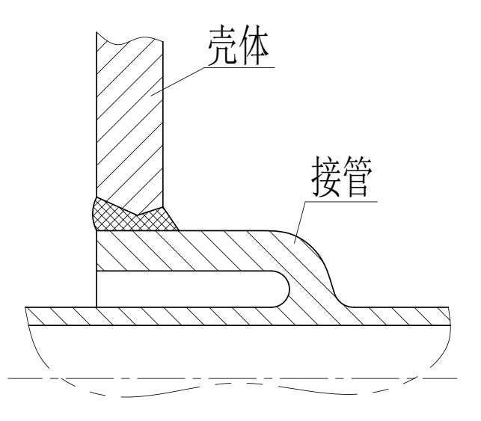 | 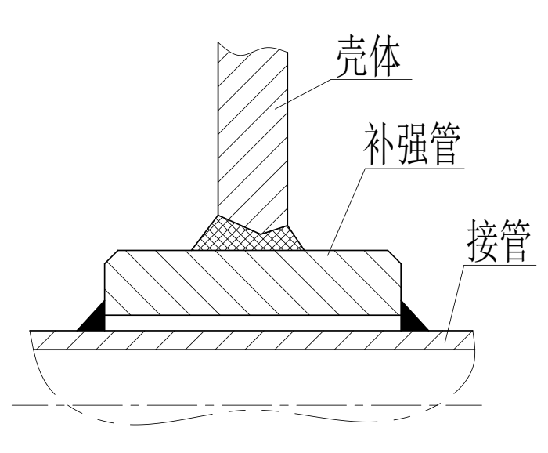
（a） | （b）
图A.0.1 高温度梯度接管与壳体焊接结构示意图
- 高温度梯度接管与壳体焊接结构通常用于以下连接结构：
- 接管设计温度梯度较大的场合；
- 接管直接与内部结构相连通的场合；
- 要求降低接管与壳体间焊接接头温度梯度、避免热疲劳的场合。
    - 设备壳体过渡段焊连接结构
- 设备壳体过渡段焊接结构见图A.0.2。
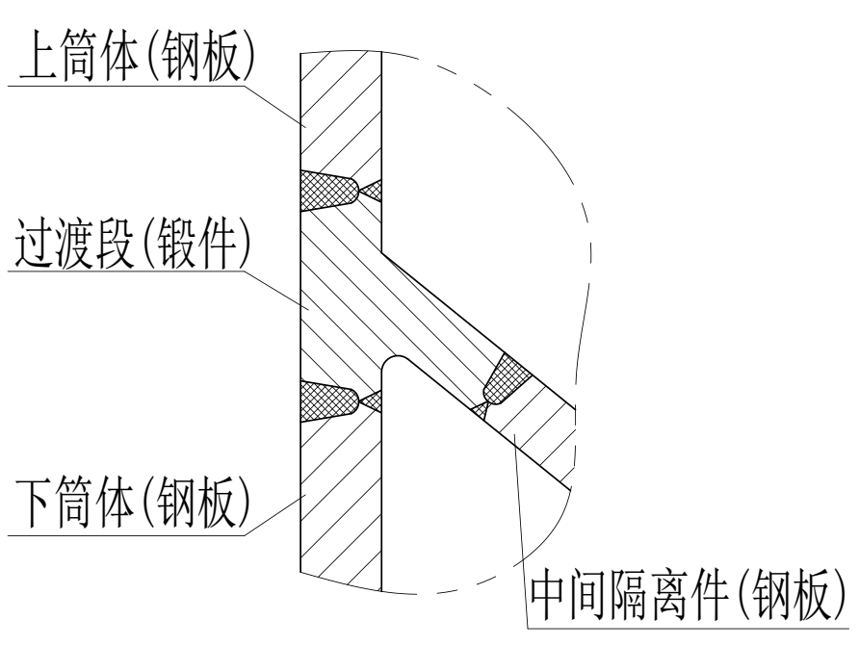
图A.0.2 设备壳体过渡段焊接结构示意图
- 设备壳体过渡段结构通常用于以下设备焊接结构：
- 高温高压厚壁反应器筒体与中间隔离件连接结构；
- 有耐孔蚀、间（缝）隙腐蚀要求的厚壁设备；
- 设备筒体与中间隔离件焊接接头要求100%射线检测的场合。

    - 接管与复合金属壳体的焊接结构
- 接管与复合金属壳体的焊接结构见图A.0.3。
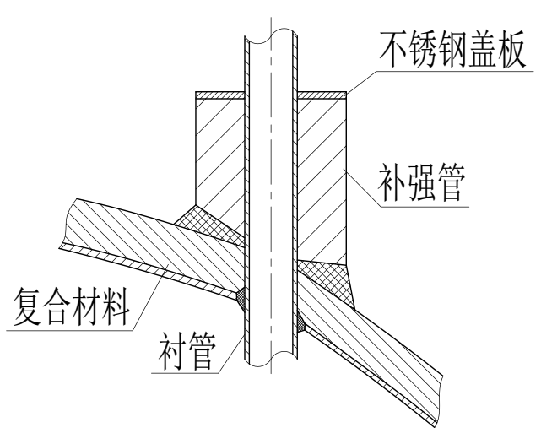 | 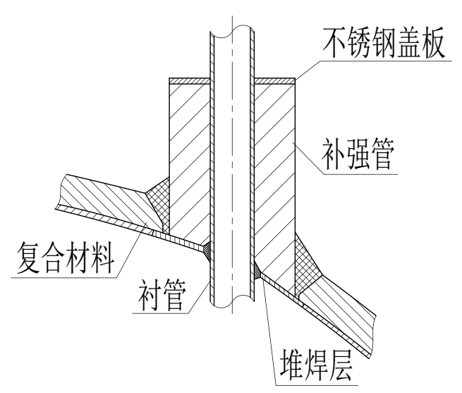
（a）安放式补强管焊接结构 | （b）插入式补强管焊接结构
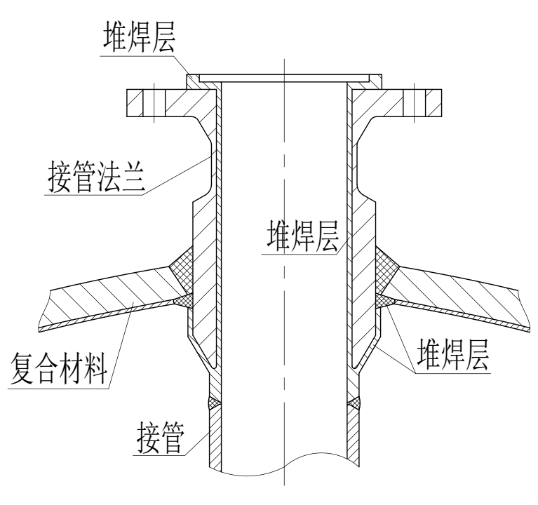
（c）接管法兰焊接结构
图A.0.3 接管与复合金属壳体的焊接结构示意图
- 接管与复合金属壳体的焊接结构通常用于以下设备焊接结构：
- 不锈钢复合钢设备、镍及镍基复合金属设备；
- 接管与厚壁复合金属设备的焊接结构；
- 接管内径较小。

附 录B
（资料性附录）
产品焊接试件制备
B.1 总则
B.1.1 本附录规定了需制备产品焊接试件（含耐腐蚀性能试件）的条件以及种类、数量、制备以及检验与评定等要求。
B.1.2 产品焊接试件基本分为A类纵向焊接接头焊接试件、B类焊接接头鉴证环（含环缝焊接试件和锻焊设备鉴证环）、接管与壳体焊接接头焊接试件、耐腐蚀性能试验焊接试件等。
B.1.3 产品焊接试件（含耐腐蚀性能试件）的制备除应符合本规范规定外，还应遵守相关安全技术规范、标准以及设计文件的规定。
B.2 产品焊接试件的制备条件
B.2.1 当化工设备符合下列条件之一、有A类纵向焊接接头时，应逐台制备产品焊接试件：
- 碳钢、低合金钢低温化工设备；
- 材料标准抗拉强度下限值大于540Mpa的低合金钢化工设备；
- 盛装毒性程度为极度或者高度危害介质的化工设备；
- 应用应变强化技术的化工设备（对于容积小于或者等于5m³连续批量生产的，在相同设计、相同材料炉批号的情况下，最多30台选择1台制备产品焊接试件）；
- 制造过程中需通过热处理改善或者恢复材料性能的化工设备；
- Cr-Mo低合金钢低温化工设备；
- 设计文件或相关标准要求制备产品焊接试件的化工设备。
B.2.2 符合下列条件之一的化工设备，应制作B类焊接试件（鉴证环）：
- 锻焊化工设备；
- 设备B类焊接接头的焊接工艺与A类焊接接头的焊接工艺不同，且B类焊接接头要求较高、制造单位对B类焊接接头的焊接缺乏足够经验时；
- 设计文件或相关标准要求制备B类焊接试件（鉴证环）的化工设备。
B.2.3 当设计文件或相关标准要求制备接管与壳体焊接接头焊接试件时，应按设计文件要求或相关标准制备接管与壳体焊接接头焊接试件。
B.2.4 符合下列条件之一的化工设备，应制备耐腐蚀性能试件：
- 有硫化氢应力腐蚀倾向的化工设备，应制备焊接接头抗氢致开裂试验试件；
- 有晶间腐蚀倾向的不锈钢和镍及镍合金复合金属化工设备，应制备焊接接头晶间腐蚀试件；
- 设计文件或相关标准要求制备耐腐蚀性能焊接试件的化工设备，应按设计文件或相关标准要求制备耐腐蚀性能试件。
B.2.5 其它要求：
- 有回火脆化倾向的设备，应制备步冷试验试件；
- 当材料设计温度满足使用温度下限，但是低于材料标准要求的常规冲击温度时，应制备设计温度下的产品焊接冲击试件；
- 对于高温条件下的耐热型低合金钢以及耐热型低合金钢与不锈钢焊接接头，应制备设计温度下的产品焊接拉伸试件；
- 对于冷成形或温成形奥氏体不锈钢受压元件的变形率大于或者等于15%时，应制备代表该元件焊接接头的产品焊接试件；
- 除设计文件要求制作鉴证环试件外，B类焊接接头、球形封头与圆筒相连的A类焊接接头可免做产品焊接试件。
B.3 产品焊接试件的制备要求
B.3.1 产品焊接试件制备的一般要求：
- 产品焊接试件应具有对产品焊接接头的代表性；
- 产品焊接试件的数量和尺寸应满足制备试样的要求，试件的尺寸和试样的截取按现行行业标准《承压设备产品焊接试件的力学性能检验》NB/T47016的要求执行；
- A类纵向焊接接头焊接试件厚度应充分考虑适用于焊件厚度的有效范围；
- 有模拟焊后热处理要求的化工设备，当设计文件要求产品焊接试件进行模拟焊后热处理时，最小模拟焊后热处理试件应与设备同炉热处理，最大模拟焊后热处理试件应单独进行热处理；
- 晶间腐蚀试件应符合现行国家标准《不锈钢压力容器晶间腐蚀敏感性检验》GB/T 21433或相应标准中的规定。
B.3.2 产品焊接试件数量要求
B.3.2.1 A类纵向焊接接头焊接试件数量应符合以下规定：
- 同一台设备，如壳体为多种材料，应按照每种材料分别制备产品焊接试件；
- 同一台设备，如材料相同、壳体厚度不同，虽然采用相同的焊接工艺，但不能覆盖的，需按照不同厚度制备产品焊接试件；
- 同一台设备,如材料相同、厚度相同，热处理状态相同，采用的焊接方法不同，应按照不同焊接方法分别制备产品焊接试件；
- 同一台设备，材料相同、厚度相同、焊接方法相同，热处理状态不同，应分别按照不同的热处理状态制备产品焊接试件；
- 多台（多位号）重叠设备，需按每个位号的材料、厚度、结构、焊接工艺等分别制备产品焊接试件；
- 低温压力容器逐台制备产品焊接试件；
- 高温压力容器逐台制备产品焊接试件；
- 多层包扎压力容器应分别制备内筒焊接试件和层板焊接试件；
- 按照现行行业标准《整体多层夹紧式高压容器》HG 3129制造的高压容器内筒应制备一组产品焊接试件；
- 按照现行国家标准《钢制球形储罐》GB12337标准制造的钢制球形储罐，每台应制备立焊和平焊加仰焊2组产品焊接试件；
- 设计文件或相关标准有要求时，按设计文件或相关标准要求的数量制备产品焊接试件。
B.3.2.2 B类鉴证环焊接试件数量应符合以下规定：
- 锻焊化工设备，应制备一组产品焊接试件；
- 设备B类焊接接头的焊接工艺与A类焊接接头的焊接工艺不同，且B类焊接接头要求较高、制造单位对B类焊接接头的焊接缺乏足够经验时，应制备一组产品焊接试件；
- 设计文件或相关标准要求时，按设计文件或相关标准要求的数量制备产品焊接试件。
B.3.2.3 当设计文件或相关标准要求制备接管与壳体焊接接头焊接试件时，应按设计文件或相关标准要求的数量制备接管与壳体焊接接头焊接试件。
B.3.2.4 耐腐蚀性能试验焊接试件数量应符合以下规定：
- 有硫化氢应力腐蚀的化工设备，应制备一组抗氢致开裂试验试件；
- 有晶间腐蚀试验要求的化工设备，应制备一组焊接接头晶间腐蚀试件；
- 设计文件或相关标准要求制备耐腐蚀性能试验焊接试件时，应按设计文件或相关标准要求的数量制备耐腐蚀性能试验焊接试件。
B.3.2.5 其它要求：
- 有回火脆化倾向的设备，应制备一组步冷试验试件；
- 当材料设计温度满足使用温度下限，但是低于材料标准要求的常规冲击温度时，应制备一组设计温度下的产品焊接冲击试件；
- 对于高温条件下的耐热型低合金钢以及耐热型低合金钢与不锈钢焊接接头，应制备一组设计温度下的产品焊接冲击试件；
- 对于冷成形或温成形奥氏体不锈钢受压元件的变形率大于或者等于15%时，应制备一组代表该元件焊接接头的产品焊接试件。
B.3.3 产品焊接试件制备要求
B.3.3.1 A类纵向焊接接头焊接试件制备应符合以下规定：
- 产品焊接试件应在筒体或锥体的纵向焊缝的延长部位与之同时施焊（球形压力容器除外）；
- 先拼板后成型的封头，产品焊接试件应与封头的拼接接头同时施焊；
- 产品焊接试件应取自合格的原材料，且与化工设备用材具有相同标准、相同牌号、相同厚度和相同热处理状态；
- 产品焊接试件应由施焊化工设备的焊工采用与施焊化工设备相同的条件、过程与相同的焊接工艺（含焊后热处理）进行施焊；
- 产品焊接试件的受热史应与设备所经历的受热史相同；
- 产品焊接试件应有完整的施焊记录。
B.3.3.2 B类鉴证环焊接试件制备应符合以下规定：
- B类鉴证环焊接试件应单独施焊；
- B类鉴证环应由施焊化工设备的焊工采用与施焊化工设备相同的条件、相同的焊接工艺进行施焊；
- 焊接试件的原材料必须合格，且焊接试件的材料应与所代表的材料相同；
- B类鉴证环焊接试件的受热史应与设备所经历的受热史相同；
- 当B类鉴证环为异种钢焊接时，力学性能应满足性能低的材料要求。
B.4 产品焊接试件检验与评定要求
B.4.1产品焊接试件的检验包括外观检查、无损检测、力学性能试验、弯曲试验和耐腐蚀性能检验等。
B.4.2产品焊接试件经外观检验和无损检测后，不允许有裂纹。
B.4.3产品焊接试件的力学性能试验、弯曲试验、步冷试验、抗氢致开裂（HIC）试验、耐腐蚀性能试验与评定等见本规范附件D试样制备与检验。
B.4.4当产品焊接试件被判为不合格时，允许按照现行行业标准《承压设备产品焊接试件的力学性能检验》NB/T 47016的要求取样进行复验，如复验结果仍达不到要求时，则该试件所代表的产品应判为不合格。

附 录C
（资料性附录）
母材热处理试件制备

C.0.1 本附录规定了需制备母材热处理试件的条件、数量、制备以及检验与评定等要求。
C.0.2 当化工设备符合下列条件之一、应逐台制备母材热处理试件：
- 在制造过程中需通过热处理恢复材料性能的化工设备；
- 在制造过程中需通过热处理改善材料力学性能的化工设备；
- 设计文件或相关标准要求制备母材热处理试件的化工设备。
C.0.3 母材热处理试件数量应符合以下规定：
- 外协成型或外购件，母材试件应至少两组；
- 需模拟焊后热处理时，模拟试件可由一组试件切成两件分别进行模拟；
- 设计文件或相关标准要求时，按设计文件或相关标准要求的数量制备母材热处理试件。
C.0.4 母材热处理试件制备应符合以下规定：
- 母材热处理试件的原材料必须合格，且应与所代表化工设备有相同的受热史；
- 母材热处理试件应与所代表设备具有相同材料标准、相同材料牌号、相同厚度以及相同热处理状态。原则上母材热处理试件应与母材同炉热处理，当无法同炉时，应模拟与母材相同的热处理状态；
- 母材热处理试件的尺寸可参照现行行业标准《承压设备产品焊接试件的力学性能检验》NB/T 47016和设计文件中的有关要求执行；
- 母材热处理试件尺寸至少应具备切取拉伸试样1个、冷弯试样1个、冲击试样3个；
- 制备母材热处理试件时，若同时要求制备产品焊接试件，在保证两种试件代表性的情况下，允许将两种试件一并制备。
C.0.5 母材热处理试件检验与评定应符合以下规定：
- 母材热处理试件的检验项目及评定合格指标见本规范附件D试样制备与检验；
- 对于正火或正火加回火的碳钢、低合金钢钢板热成形件（封头、带翻边锥体），热成形时应带母材热处理试件，且热成形后与成形热作件同炉加热及恢复材料性能热处理，然后对母材热处理试件进行力学性能检验；
- 对于固溶状态奥氏体不锈钢热成形封头，热压时应带母材热处理试件，且热压后与成形封头同炉进行固溶处理，然后对母材热处理试件进行力学性能检验；如有晶间腐蚀要求，试件还应进行晶间腐蚀试验；
- 当母材热处理试件被判为不合格时，允许重新取样进行复验，如复验结果仍达不到要求时，则该试件所代表的产品应判为不合格。

附 录D
（资料性附录）
试样制备与检验
D.1 总则
D.1.1 本附录规定了试样的种类、数量、截取与制备方式、检验与试验方法、合格指标、不合格复验等要求。
D.1.2 试样的制备与检验除应符合本规范规定外，还应遵守相关安全技术规范、标准和设计文件的规定。
D.2 试样的种类
D.2.1 试样包括产品焊接试件（含耐腐蚀性能试件）试样和母材热处理试件试样。
D.2.2 试样的种类包括拉伸试验试样（含高温拉伸试样）、弯曲试样、冲击试样、步冷试样、抗氢致开裂（HIC）试样、耐腐蚀性能试验试样等。
D.3 试样的制备数量
D.3.1 产品焊接试件试样的制备数量应符合以下规定：
- 拉伸试样、弯曲试样、冲击试样等常规检验项目试样数量应符合现行行业标准《承压设备产品焊接试件的力学性能检验》NB/T 47016中的规定；
- 需进行高温拉伸试验时，高温拉伸试样数量为2件；
- 步冷试验试样数量为阶梯冷却前后冲击试样各8组、每组3件，共48件；
- 抗氢致开裂（HIC）试验试样数量为每个代表件取3件；
- 耐腐蚀性能试验试样数量为每个代表件取3件；
- 设计文件有要求时，产品焊接试件试样的数量还应符合设计文件中的要求。
D.3.2 母材热处理试件试样的制备数量应符合以下规定：
- 拉伸试样、弯曲试样、冲击试样等常规检验项目试样数量为拉伸试样1件、冷弯试样1件、冲击试样3件；
- 需进行高温拉伸试验时，高温拉伸试样数量为1件；
- 阶梯冷却试验试样数量为阶梯冷却前后冲击试样各8组、每组3件，共48件；
- 抗氢致开裂（HIC）试验试样数量为每个代表件取3件；
- 耐腐蚀性能试验试样数量为每个代表件取3件；
- 设计文件有要求时，母材热处理试件试样的数量还应符合设计文件中要求。
D.4 试样的截取与制备方式
D.4.1 产品焊接试件试样的截取与制备方式应符合以下规定：
- 拉伸、弯曲、冲击等常规检验项目试样的截取与制备方式按现行行业标准《承压设备产品焊接试件的力学性能检验》NB/T 47016中的规定执行；
- 高温拉伸试样的截取与制备方式按现行行业标准《承压设备产品焊接试件的力学性能检验》NB/T 47016中拉伸试样的截取与制备方式相关规定执行；
- 步冷试验试样的截取与制备方式参照现行行业标准《承压设备产品焊接试件的力学性能检验》NB/T 47016中拉伸试样的截取与制备方式规定；
- 抗氢致开裂（HIC）试验试样的截取与制备方式按照现行国家标准《管线钢和压力容器钢抗氢致开裂评定方法》GB/T 8650中的有关规定执行；
- 耐腐蚀性能试验试样的截取与制备方式按照相关标准和设计文件中的相关规定执行，其中不锈钢晶间腐蚀敏感性检验试样的截取与制备方式按照现行国家标准《不锈钢压力容器晶间腐蚀敏感性检验》GB/T 21433中的有关规定执行；
- 设计文件有要求时，产品焊接试件试样的截取与制备方式还应符合设计文件中的要求。
D.4.2 母材热处理试件试样的截取与制备方式应符合以下规定：
- 除设计文件另有规定外，母材热处理试件试样的截取与制备方式参照D.4.1条中的规定执行；
- 设计文件有要求时，母材热处理试件试样的截取与制备方式应符合设计文件中的要求。
D.5 试样的检验与试验方法
D.5.1 产品焊接试件试样的检验与试验方法应符合以下规定：
- 试样的拉伸、弯曲、冲击检验与试验方法按照现行行业标准《承压设备产品焊接试件的力学性能检验》NB/T 47016以及设计文件中的有关要求执行；
- 拉伸试验应检验焊缝金属和热影响区抗拉强度、断后伸长率等指标；
- 冲击试验应检验焊缝金属和热影响区冲击韧性指标，如设计文件或相关标准要求整个焊接接头均进行冲击试验，则应包括焊缝、母材、热影响区；
- 耐热型低合金钢应按本规范5.3.2条中的规定进行室温拉伸、高温（设计温度）拉伸、冲击试验；
- 耐热型低合金钢与不锈钢应参照本规范5.3.2条中的规定进行室温拉伸、高温（设计温度）拉伸、冲击试验；
- 低温型中低合金钢应按本规范5.4.2条中的规定进行焊缝和热影响区低温夏比（V型）冲击试验；
- 当设计温度低于-100℃但高于-196℃时，奥氏体不锈钢应按本规范5.5.2条中的规定进行焊缝金属的低温冲击试验；
- 弯曲试验试件的受拉面应包括焊缝金属和热影响区，当试件焊缝两侧的母材之间或焊缝金属与母材之间的弯曲性能有差别时，可改用纵向弯曲试验代替横向弯曲试验；
- 步冷试验按现行行业标准《钢制化工容器材料选用规范》HG/T 20581中的有关规定执行；
- 抗氢致开裂（HIC）试验按照现行国家标准《管线钢和压力容器钢抗氢致开裂评定方法》GB/T 8650中的有关规定执行；
- 耐腐蚀性能试验按照相关标准和设计文件中的相关规定执行，其中不锈钢晶间腐蚀敏感性检验按照现行国家标准《不锈钢压力容器晶间腐蚀敏感性检验》GB/T 21433中的有关规定执行；
- 产品焊接试件试样的硬度检测要求如下：
    - 在湿硫化氢应力腐蚀环境、液氨应力腐蚀环境、含氢氟酸介质中使用的碳素钢应按本规范5.1.2条中的规定硬度检测；
    - 在湿硫化氢应力腐蚀环境、液氨应力腐蚀环境、含氢氟酸介质中使用的强度型低合金钢应按本规范5.2.2条中的规定进行硬度检测；
    - 耐热型低合金钢应按本规范5.3.2条中的规定进行硬度检测。
- 不锈钢堆焊层检测要求如下：
- 堆焊层应进行化学成分分析，设计文件规定厚度堆焊层的化学成分应符合填充金属的化学成分要求；
- 采用铁素体含量测定仪测量奥氏体不锈钢堆焊层的铁素体含量，设计文件规定厚度堆焊层的铁素体含量应在3FN到10FN之间。
D.5.2 母材热处理试件试样的检验与试验方法应符合以下规定：
- 试样的拉伸、弯曲、冲击检验与试验方法按照现行行业标准《承压设备产品焊接试件的力学性能检验》NB/T 47016以及设计文件中的有关要求执行；
- 步冷试验按现行行业标准《钢制化工容器材料选用规范》HG/T 20581中的有关规定执行；
- 抗氢致开裂（HIC）试验参照现行国家标准《管线钢和压力容器钢抗氢致开裂评定方法》GB/T 8650中的有关规定执行；
- 耐腐蚀性能试验按照相关标准和设计文件中的相关规定执行，其中不锈钢晶间腐蚀敏感性试验按照现行国家标准《不锈钢压力容器晶间腐蚀敏感性检验》GB/T 21433中的有关规定执行；
- 母材热处理试件试样的检验与试验方法制备母材热处理试件时，若同时进行产品焊接试件试样试验，在保证两种试样代表性的情况下，允许将两种试样一并进行试验与检验；
- 当设计文件或相关标准有要求时，母材热处理试件的检验项目按设计文件或相关标准要求。
D.6 试样的合格指标
D.6.1 产品焊接试件试样的合格指标如下：
- 拉伸（含高温拉伸）、弯曲、冲击试验等评定合格指标按照焊接试件钢材标准或设计文件中的要求执行；
- 耐腐蚀性能试验焊接试件检验合格指标按照相关标准和设计文件中的相关规定执行，其中不锈钢晶间腐蚀敏感性检验合格指标按照现行国家标准《不锈钢压力容器晶间腐蚀敏感性检验》GB/T 21433中的有关规定执行；
- 步冷试验试件的检验合格指标按照现行行业标准《钢制化工容器材料选用规范》HG/T 20581中的有关规定执行；
- 产品焊接试件抗氢致开裂（HIC）试验合格指标参照现行国家标准《管线钢和压力容器钢抗氢致开裂评定方法》GB/T 8650执行；
- 除另有规定外，奥氏体不锈钢焊缝金属冲击试验合格指标为冲击吸收能量不小于31J；
- 产品焊接试件试样的硬度检测合格指标如下：
- 在湿硫化氢应力腐蚀环境、液氨应力腐蚀环境、含氢氟酸介质中使用的碳素钢硬度检测合格指标应符合本规范5.1.2条中的规定；
- 在湿硫化氢应力腐蚀环境、液氨应力腐蚀环境、含氢氟酸介质中使用的强度型低合金钢硬度检测合格指标应符合本规范5.2.2条中的规定；
- 耐热型低合金钢硬度检测合格指标应符合本规范5.3.2条中的规定。
- 设计文件有要求时，产品焊接试件试样的评定合格指标还应符合设计文件中的要求。
D.6.2 母材热处理试件试样的合格指标如下：
- 除设计文件另有规定外，母材热处理试件试样的合格指标参照D.6.1条中的规定执行；
- 设计文件有要求时，母材热处理试件试样的评定合格指标还应符合设计文件中的要求。
D.7 试样的不合格复验要求
D.7.1当产品焊接试件试样被判为不合格时，允许按照现行行业标准《承压设备产品焊接试件的力学性能检验》NB/T 47016的要求取样进行复验，如复验结果仍达不到要求时，则该试样所代表的焊接试件应判为不合格。
D.7.2当母材热处理试件试样被判为不合格时，允许参照现行行业标准《承压设备产品焊接试件的力学性能检验》NB/T 47016的要求重新取样进行复验，如复验结果仍达不到要求时，则该试样所代表的母材热处理试件应判为不合格。
D.7.3当设计文件中有特殊要求时，试样的不合格复验还应符合设计文件中的要求。

附 录E
（资料性附录）
焊接接头硬度检验
E.1 总则
E.1.1 本附录规定了宜进行焊接接头硬度检验的条件、检测方法与评定标准、不合格处置方式等要求。
E.1.2 化工设备焊接接头硬度检验应在化工设备无损检测合格、焊后热处理完毕后进行。
E.1.3 焊接接头硬度检验应按设计文件中的规定执行。
E.2 焊接接头硬度检验的条件
E.2.1 采用局部热处理方式进行焊后热处理且符合下列条件之一的化工设备，宜对相应焊接接头进行硬度检验：
- 湿硫化氢应力腐蚀环境、液氨应力腐蚀环境、含氢氟酸介质中使用的碳素钢化工设备；
- 湿硫化氢应力腐蚀环境、液氨应力腐蚀环境、含氢氟酸介质中使用的强度型低合金钢化工设备；
- 耐热型低合金钢化工设备；
- 在制造过程中需通过热处理恢复材料力学性能的化工设备；
- 在制造过程中需通过热处理改善材料力学性能的化工设备；
- 设计文件或相关标准要求对焊接接头进行硬度检验的化工设备。
E.2.2 制造过程中不进行焊后热处理且符合下列条件之一的化工设备，宜对焊接接头进行硬度检验：
- 先组焊后冷成形或温成形的奥氏体不锈钢以及奥氏体不锈钢复层元件变形率大于或者等于15%的化工设备；
- 焊接过程中出现焊接裂纹的碳素钢、低合金钢焊接接头；
- 设计文件或相关标准要求进行硬度检测的焊接接头。
E.3 焊接接头硬度检验方法与评定
E.3.1 焊接接头硬度检测的一般要求：
- 焊接接头硬度检测应在接触介质一侧表面进行；
- 焊接接头硬度检测采用抽检方式，检测范围应包括焊接接头交叉部位、母材厚度发生变化部位以及焊接结构及形状发生变化部位的焊缝、热影响区、母材；
- 每台化工设备焊接接头硬度抽检部位不少于3处，每个检测部位检测点数不少于3个；
- 任何检测点中心间的最小距离不得小于最近检测点压痕的对角线或直径的平均值的2.5倍；
- 除另有规定外，焊接接头硬度检测的环境温度宜为23℃±5℃；
- 当化工设备焊接接头硬度检测被判为不合格时，允许按照本附件的要求取样进行复验，如复验结果仍达不到要求时，则该焊接接头硬度检测所代表的化工设备硬度检测应判为不合格。
E.3.2 焊接接头硬度检测与评定要求
E.3.2.1焊接接头硬度检测按照现行国家标准《金属材料布氏硬度试验 第1部分 试验方法》GB/T 231.1中的有关规定执行。
E.3.2.2 除设计文件或相关标准中另有规定外，化工设备焊接接头硬度检测的推荐合格指标如下：
- 碳素钢和低合金钢制化工设备焊接接头硬度测定值按表D.3.2.2中的要求；
表E.3.2.2 碳素钢和低合金钢焊接接头硬度限定值
材料组类别 | 硬度最大值
Fe-1 | 200HBW
Fe-3，Fe-4 | 225HBW
Fe-5 | 235HBW

- 奥氏体不锈钢以及奥氏体不锈钢复合钢制化工设备焊接接头硬度测定值要求如下：HBW≤235 (单个值，奥氏体不锈钢复合钢为不锈钢侧)。
E.4 焊接接头硬度检测不合格处置
E.4.1 碳素钢和低合金钢化工设备焊接接头硬度检测不合格处置：
- 具备整体焊后热处理条件的碳素钢和低合金钢化工设备，应进行整体焊后热处理；
- 不具备整体焊后热处理条件、局部焊后热处理后焊接接头硬度检验不合格的化工设备，应分析不合格原因，完善热处理工艺进行局部焊后热处理，并确保检验合格；
- 焊接过程中出现焊接裂纹的碳素钢、低合金钢焊接接头，宜对原材料进行复验，并更换不合格材料。
E.4.2 奥氏体不锈钢化工设备焊接接头硬度检测不合格处置：
- 要求恢复材料耐晶间腐蚀性能的奥氏体不锈钢化工设备，可进行固溶处理；
- 不宜进行固溶处理的奥氏体不锈钢化工设备，可进行去应力退火处理；
- 含钛、铌的奥氏体不锈钢化工设备，可进行稳定化退火处理。

附 录F
（资料性附录）
热气循环试验
F.0.1 本附录规定了热气循环试验的适用范围、试验目的、检测时机、试验装备、试验程序以及合格标准等要求。
F.0.2 热气循环试验适用于钛及钛合金复合金属化工设备的试验与检验。
F.0.3 热气循环试验除应符合本规范规定外，还应遵守相关安全技术规范、标准和设计文件中的规定。
F.0.4 热气循环试验目的
- 通过热气循环试验使钛及钛合金-钢复合金属设备基层、覆层及其焊缝，在热气循环过程中产生一定的应力和应变，从而对钛覆层材料及钛焊缝性能进行检验；
- 通过热气循环试验模拟使用工况，使容器经历多次升温升压、降温降压的试验过程，对钛焊缝进行检验，确认焊缝无泄漏；
- 通过热气循环试验检测和评定钛及钛合金-钢复合金属设备在使用工况下的安全性、可靠性。
F.0.5 热气循环试验的检测时机
- 热气循环试验需在所有制造工序、无损检测、压力试验、氦检漏合格后进行；
- 钛覆层及钛焊缝表面清理干净，进行铁离子污染试验并合格。
F.0.6 热气循环试验装备
- 加热方式：电加热、炉内加热等；
- 试验装备：加热设备、加压设备、温度压力控制设备、连接管道、压力表、减压阀、安全阀、热电偶、检测仪表等必需设备。
F.0.7 热气循环试验程序
F.0.7.1 热气循环试验程序如下：
- 采用干燥氮气置换容器内气体，保持常压，炉内为微氧化环境；
- 升温升压：容器内各测温点同步升温，到达设计温度后，再逐步升压到设计压力，保温保压1小时；
- 气密性检验：对各试压孔进行泄漏检测；
- 降温降压：逐步降温到60℃，同时逐步降压到常压；
- 再次升温升压，升到设计温度后，再逐步升到设计压力，然后进行泄漏检验，如此往复3次；
- 温度逐步降到常温，压力逐步降到0.05MPa；
- 检测：各试压孔进行气密性检测、容器内部进行氦检漏试验、钛焊缝表面进行100%荧光渗透检测。
F.0.7.2 热气循环试验压力温度变化曲线如图F.0.7.2所示。
F.0.8 热气循环试验合格标准参照现行国家标准《压力容器 第4部分 制造、检验和验收》GB150.4中泄漏试验的规定执行。
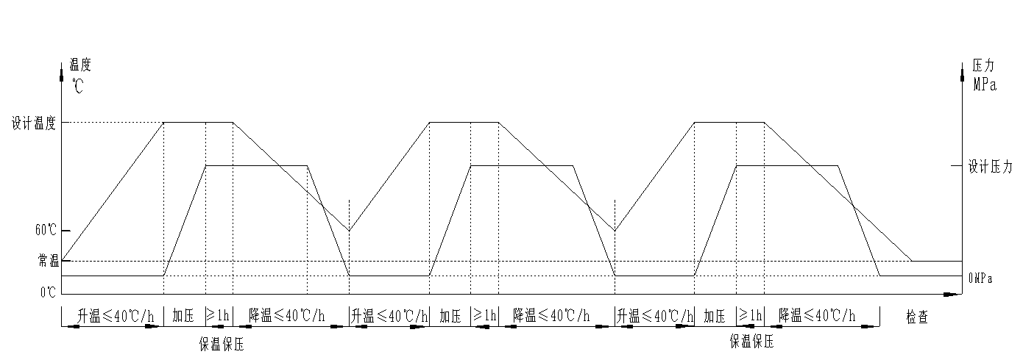
图F.0.7.2 热气循环试验压力温度变化曲线

附 录G

（资料性附录）
铁离子检测试验
G.0.1 本附录规定了铁离子检测试验的适用范围、试验熔液配制、检测方法、合格标准以及试验前后设备表面清理等要求。
G.0.2 铁离子检测试验适用于钛及钛合金复合金属化工设备覆层及其焊缝表面的试验与检验。
G.0.3 铁离子检测试验除应符合本规范规定外，还应遵守相关安全技术规范、标准和设计文件中的规定。
G.0.4 试验溶液配制
将7g铁氰化钾、4.5ml硝酸（浓度65%）溶解在214ml蒸馏水中并搅拌均匀，形成试验溶液。
G.0.5 试验前清理
试验前应清理检测表面，将试验溶液均匀涂抹在检测表面，与含铁的灰尘、铁锈发生反应后清理干净，去除检测表面杂物。
G.0.6 检测方法
- 用蘸有试验溶液的过滤纸贴于检测表面，确保过滤纸与检测表面密切贴合；
- 如果滤纸立刻呈现蓝色或绿色，则说明检测表面存在铁离子污染，应采用清水冲洗并擦拭干净后再试验，直至检测合格为止。
G.0.7合格标准
试验溶液颜色无明显变化为合格。
G.0.8 试验后清理
试验后使用纯净水冲洗设备检测表面，擦拭干净并吹干。

附 录H

（资料性附录）
菲绕啉试验
H.0.1 本附录规定了菲绕啉试验的适用范围、试验溶液配制方法、检测方法、合格标准与处置等要求。
H.0.2 菲绕啉试验适用于钛及钛合金复合金属化工设备覆层焊接前施焊环境的试验与检验。
H.0.3 菲绕啉试验除应符合本规范规定外，还应遵守相关安全技术规范、标准和设计文件中的规定。
H.0.4 试验溶液配制方法
- 将272g含水醋酸钠（CH₃COONaH₂0）溶解于500ml蒸馏水中，加入240ml冰醋酸，然后用蒸馏水稀释至1000ml，并搅拌均匀；
- 将3.5g盐酸胺（NH₂0HHCI）溶解于350ml蒸馏水中，并搅拌均匀；
- 将2.5g的1:10的菲绕啉水化物溶解于200ml蒸馏水中，然后稀释至300ml，并搅拌均匀；
- 将上述溶液混合并搅拌均匀，形成1650ml试验溶液。
H.0.5 检测方法
- 用滤纸吸取试验溶液贴置于玻璃板上，并保证滤纸与玻璃板密切贴合，滤纸侧朝上均匀分散放置（至少20个点）在待检测的环境中；
- 放置约8个小时，检查滤纸是否变色，如检测表面被污染，滤纸则呈橘红色。
H.0.6 合格标准
- 经检查滤纸变为橘红色点数不超过两个，则可判定为检测合格；
- 经检查滤纸变为橘红色点数超过两个，则判定为检测不合格。
H.0.7 检测后的处置
- 如判定为检测合格，则检测范围内的环境适于进行钛及钛合金复合金属化工设备覆层焊接和组装；
- 如判定为检测不合格，应对检测范围内的环境进行进一步清理，并按本附件进行H.0.5、H.0.6条重新进行检测，合格后方可进行钛及钛合金复合金属化工设备覆层焊接和组装；
- 每一次的检测滤纸应保留，以便用作参考。

本规范用词说明

1 为便于在执行本规范条文时区别对待，对要求严格程度不同的用词说明如下：
  - 表示很严格，非这样做不可的用词：
正面词采用“必须”，反面词采用“严禁”。
  - 表示严格，在正常情况下均应这样做的用词：
正面词采用“应”，反面词采用“不应”或“不得”。
  - 表示允许稍有选择，在条件许可时首先应这样做的用词：
正面词采用“宜”，反面词采用“不宜”。
  - 表示有选择，在一定条件下可以这样做的用词，采用“可”。
2 本规范条文中指明应按其他有关标准规范执行的写法为：“应符合……的规定”或“应按……执行”。

引用标准名录

压力容器GB 150.1～150.4
管壳式换热器GB/T 151
钢制球形储罐GB 12337
铬镍奥氏体不锈钢焊缝铁素体含量测量方法 GB/T 1954
不锈钢和耐热钢 牌号及化学成分 GB/T20878
不锈钢压力容器晶间腐蚀敏感性检验 GB/T 21433
焊接接头硬度试验方法GB/T2654
金属材料布氏硬度试验 第1部分 试验方法 GB/T 231.1
承压设备焊后热处理规程 GB/T30583
金属和合金的腐蚀 奥氏体及铁素体-奥氏体（双相）不锈钢晶间腐蚀试验方法 GB/T 4334
管线钢和压力容器钢抗氢致开裂评定方法 GB/T 8650
整体多层夹紧式高压容器HG 3129
钢制化工容器设计基础规范HG/T 20580
钢制化工容器材料选用规范HG/T 20581
钢制化工容器结构设计规范HG/T 20583
钢制化工容器制造技术规范HG/T 20584
钢制低温压力容器技术规范HG/T 20585
钢制压力容器-----分析设计标准JB 4732
压力容器用复合板NB/T47002
塔式容器NB/T 47041
承压设备无损检测NB/T 47013
卧式容器NB/T47042
承压设备焊接工艺评定NB/T 47014
压力容器焊接规程NB/T 47015
承压设备产品焊接试件的力学性能检验NB/T 47016
承压设备用焊接材料订货技术条件NB/T 47018
钛制焊接容器 JB/T4745
镍及镍合金制压力容器 JB/T4756
固定式压力容器安全技术监察规程 TSG 21-2016

中华人民共和国化工行业标准

钢制化工设备焊接与检验工程技术规范
Engineering Technical Code for
Welding and Inspection of Steel Chemical Processing Equipment

HG/T 20593— 20XX

条文说明

修订说明

《钢制化工设备焊接与检验工程技术规范》（HG/T 20593—20XX），经工业和信息化部XXXX年XX月XX日以第XX号公告批准发布。
本规范是在《钢制化工设备焊接与检验工程技术规范》（HG/T 20593—2014）的基础上修订而成，上一版的主编单位是惠生工程（中国）有限公司，主要起草人员是刘敬源、叶晓新、阮黎祥、孙忠亮、杨 芳、崔伟峰。
本次修订的主要技术内容是：
1、更新了部分材料牌号；
2、增加了奥氏体-铁素体双相不锈钢、奥氏体-铁素体双相不锈钢复合钢、镍及镍合金-钢复合金属、钛及钛合金-钢复合金属等材料牌号；
3、增加了复合界面、爆炸焊接、热气循环试验等术语；
4、增加了钛及钛合金-钢复合金属焊接结构；
5、修订了部分焊接结构；
6、增加了奥氏体-铁素体双相不锈钢焊接、奥氏体-铁素体双相不锈钢复合钢焊接、镍及镍合金-钢复合金属焊接、钛及钛合金-钢复合金属焊接以及钛及钛合金-钢复合金属化工设备施焊环境菲绕啉试验要求等内容；
7．修订了部分焊接材料；
8、增加了X射线数字成像检测、X射线计算机辅助成像检测、相控阵超声检测等无损检测技术要求；
9、修订了部分无损检测技术要求；
10、增加了产品焊接试件制备要求；
11、增加了母材热处理试件制备要求；
12、增加了试样制备与检验要求；
13、第8章“耐压试验与泄漏试验”修改为“试验与检验”，增加了焊接接头硬度检验技术要求以及钛及钛合金-钢复合金属化工设备热气循环试验与检验、铁离子检测试验等要求；
14、修订了附录A特殊焊接结构；
15、增加了附录B产品焊接试件制备；
16、增加了附录C母材热处理试件制备；
17、增加了附录D试样制备与检验；
18、增加了附录E焊接接头硬度检验；
19、增加了附录F热气循环试验；
20、增加了附录G铁离子检测试验；
21、增加了附录H菲绕啉试验。
本规范修订过程中，编制组进行了广泛调查研究，总结了我国工程建设化工设备设计、使用过程中的实践经验，同时参考了国外先进标准。
本规范在编制过程中，编制组在行业内广泛收集了钢制化工设备设计、制造企业在相关标准应用过程中发现和存在的问题，结合目前化工和石油化工等行业的工程实施情况进行了广泛的调查研究，总结了我国工程建设的实践经验，同时对国外同类问题查阅资料，使各项技术指标、参数更加准确，各项性能要求等都有实际工程检验做技术支撑。
为便于广大设计、制造、科研、学校等单位有关人员在使用本标准时能正确理解和执行条文规定，编制组按章、节、条顺序编制了本标准的条文说明，对条文规定的目的、依据以及执行中需注意的有关事项进行了说明。但是，本条文说明不具备与标准正文同等的法律效力，仅供使用者作为理解和把握标准规定的参考。
本规范历次版本发布情况为：
——HG/T 20593—2014

目 次

条文说明 75
修订说明 76
1 总 则 79
2 术 语 80
3 焊接结构 81
4 焊接通用技术规定 83
5 典型材料焊接技术规定 86
6 无损检测通用技术规定 90
7 典型焊接结构无损检测技术规定 92
8 检验与试验 94
附 录A 96
附 录B 97
附 录C 98
附 录D 99
附 录E 101
附 录F 102
附 录G 103
附 录H 104
引用标准名录 105

总 则

1.0.2本规范仅适用于与钢制、复合钢制、镍及镍合金-钢复合金属制以及钛及钛合金-钢复合金属制化工设备焊接接头相关的焊接与检验，对于用于化工设备制造的材料以及其他加工过程的检验应执行相关设备或材料标准中的规定。

术 语

2.0.7 预热主要是针对厚板拘束度比较大以及淬硬倾向比较大、冷裂纹倾向比较大、易产生延迟裂纹的钢种，预热可以降低焊接接头冷却速度，使焊缝中的扩散氢逸出，避免产生氢致裂纹，并延长热影响区的冷却时间，避免出现马氏体淬硬组织。
2.0.8 预热温度一般以最低值表示，通常与最低道间温度相同。
2.0.9 道间温度一般用最高值表示，需用预热时，道间温度不应低于预热温度。
2.0.12 焊后热处理厚度是确定化工设备及其零部件焊后热处理保温时间和升温、降温速度的依据，本规范综合考虑ASME规范、GB150.4以及NB/T47015中的规定定义。

焊接结构
  - 通用技术规定
3.1.6 对于有耐孔蚀、间（缝）隙腐蚀要求的化工设备，接触介质一侧应采用圆滑过渡全焊透结构，不得有表面裂纹、未焊透、未熔合、未填满、咬边等缺陷，且应不留尖角口、缝隙等流体死区，以免在局部缺陷部位或腐蚀介质流体死区形成腐蚀源头。
3.1.8 本章对化工设备壳体对接焊接结构、设备壳体角接焊接结构、换热设备焊接结构以及接管/凸缘与设备壳体焊接结构等通用焊接结构适用范围、结构设计应注意的事项等做出了规定。对于《压力容器》GB/T150.1~150.4、《热交换器》GB/T151、《钢制球形储罐》GB/T12337、《塔式容器》NB/T 47041、《卧式容器》NB/T 47042、《钢制压力容器--分析设计标准》JB4732等化工设备标准以及《钢制化工容器结构设计规范》HG/T20583中已规定的内容直接引用。
3.4 接管和凸缘与设备壳体焊接结构
3.4.3 第3款，对于设备内施焊条件受限的化工设备（包括需要焊前预热导致设备内施焊条件受限），接管、凸缘与设备壳体焊接宜选用从设备外侧施焊结构。
3.4.3 第5款，接管、凸缘与壳体焊接接头应尽可能避开壳体焊接接头，接管、凸缘上的焊缝与壳体上的焊缝之间距离以不小于3S（S为开孔部位壳体名义厚度）且不小于50mm考虑为宜。对于设计条件要求较低的化工设备，当接管、凸缘与壳体焊接接头通过或邻近壳体焊接接头时，应保证壳体上开孔直径两倍范围内的焊接接头不存在任何超标缺陷。所谓“超标缺陷”系指壳体主体焊接接头所不允许存在的缺陷，设计人员应在设计文件中提出相应检测要求。
3.4.3 第6款，对于熔敷金属量大的接管与设备壳体焊接结构，应注意接管壁厚不宜过薄，以免焊接过程中将接管烧穿。
3.6 异种钢焊接结构
3.6.2 两相焊件的相焊接部位应等厚度，并优先采用对接，以使两相焊件受热均匀、同时加热到熔点，从而避免因过热而引起的合金元素成分变化以及由此所导致的焊接接头裂纹发生。

3.6.3 易吸收变形的焊接结构，参见图3.6.3。

(a) (b)
图3.6.3 易吸收焊接变形的焊接结构示意图

3.6.4对于线膨胀系数相差大的异种钢焊接，采用隔离层尤为重要，例如在Cr-Mo钢与不锈钢对焊时，可先在Cr-Mo钢一侧堆焊一层线膨胀系数介于两相焊件之间的高铬高镍不锈钢，然后再采用不锈钢焊条焊接，可有效避免两种钢材相焊产生的裂纹问题。隔离层焊材选择还应考虑焊材的熔点、热导率、比热容和化学成分等与两侧母材相匹配。异种钢焊接接头包括：
1）不同铁素体钢的焊接；
2）不同奥氏体钢的焊接；
3）铁素体钢与奥氏体钢的焊接；
4）为达到表层耐磨蚀、耐腐蚀等目的的堆焊焊接；
5）同种钢材选择异质填充金属的焊接等。
3.7 复合钢焊接结构
3.7.2 复合钢板壳体对接焊接结构、复合钢板壳体与复合接管焊接结构设计在现行行业标准《钢制化工容器结构设计规范》HG/T20583 第15章“焊接结构”中已有规定，故本规定中未赘述。
3.7.4 为保证焊接第一道基层焊道时不受覆层金属过大的稀释，以防止脆化基层焊缝金属，焊接坡口覆层一侧可去除覆层金属；同样的，采用此方法可以有效解决基层金属对过渡层金属的稀释问题，以确保覆层金属的化学成分和耐蚀性能。
当覆层厚度计入设计强度计算时，应经强度计算确定焊接接头强度符合化工设备强度要求，否则不能采用此方法。

焊接通用技术规定
4.2 焊接材料选用
4.2.3 重要的化工设备在制造过程中要经过多次热处理，焊接材料的选用应考虑多次热处理对焊缝性能的影响。在经过多次热处理后，焊缝性能仍能满足设计要求，焊接材料的选择才是正确的。
4.2.4 对焊接材料的焊接性能（包括工艺焊接性能和使用焊接性能），应引起足够的重视。不论是工艺焊接性能还是使用焊接性能，只要有一个不能满足要求，就不可能焊出质量可靠的焊缝。因此，如果对选用的焊接材料的焊接性能缺乏足够的了解，例如对于新材料、新工艺，应根据设计文件、施工条件和服役要求选择相适应的试验方法，正式施焊前应进行焊接材料的焊接性能试验。
4.3 焊接工艺评定
4.3.1 焊接工艺评定的对象是焊缝而不是焊接接头，对接焊缝连接的不一定都是对接接头，角焊缝连接的不一定都是角接头。对接焊缝、角焊缝与焊接接头形式关系示例见图4.3.1。
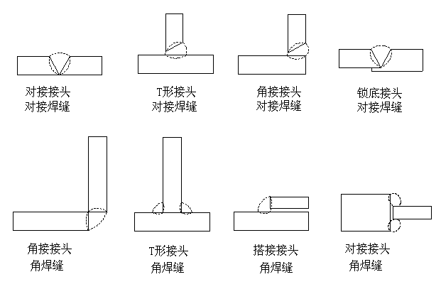
图4.3.1对接焊缝、角焊缝与焊接接头形式关系示例
4.3.2 为了减少焊接工艺评定的次数，选择焊接工艺评定因素时应注意的事项：
1）试件母材厚度要充分考虑到所覆盖的焊件母材厚度的上、下限范围，上限要特别考虑壳体、管板等厚元件的最大厚度，下限则要特别考虑容器上接管的最小厚度；
2）除产品另有特殊要求，尽量不采用管子作为为评定试件，因为管子取样比较困难；
3）尽量选用同类别和同组别材料中有冲击性能要求的母材作为评定试件，且要按材料允许使用的最低的温度进行冲击试验；
4）试件焊接时的线能量（热输入）应包括生产中可能发生的最大线能量。如果产品有立焊位置（如球形储罐现场组焊），则宜在立焊位进行评定，但不要求使用同一线能量来完成试件的全部焊接工作；
5）焊后消除应力热处理的保温时间尽可能长，在钢材强度允许的情况下，焊后消除应力热处理的保温时间至少为2.5h或试件厚度为200mm时所需要的保温时间（3.5h），甚至更长。
4.3.3焊接工艺评定是不可替代的，应由施焊单位自己完成。考虑到施焊单位的具体条件，允许试件的加工、检测及理化性能试验对外委托。但焊接工艺评定的关键工作（评定试件的焊接）则应由施焊单位自己完成。
4.3.4 焊接工艺评定的其他试验项目，指的是除常规力学性能以外的试验项目，例如晶间腐蚀试验、抗氢诱导裂纹试验和耐腐蚀试验等。当设计文件对此有要求时，焊接工艺评定则应增加这些试验项目。
4.4 焊前准备
4.4.2 第1款，预热温度确定应根据母材的交货状态、化学成分、力学性能、焊接性能、焊件厚度、焊接接头的拘束程度、焊接方法以及施焊环境综合考虑，通过焊接性能试验确定；现场施焊化工设备的预热温度还应综合考虑结构拘束度和环境温度的影响，故本规范未推荐材料的预热温度。API相关标准中提出了典型材料最低预热温度推荐值，可供参考。
4.4.2 第6款，预热过程应保证坡口两侧沿壁厚均匀受热，并防止局部过热，碳素钢和低合金钢化工设备的最高预热温度不宜大于300℃，以防止碳析出。
4.5 施焊
4.5.4 除了控制预热温度外，有时还应控制环境温度，否则达不到质量要求。比如大型球罐的现场组焊，当环境温度较低时，应在球罐外部搭设防护棚，并在棚内设置加热器来提高焊接时的环境温度，从而保证球罐的焊接质量。
4.5.4、4.5.11 冷裂纹敏感性大的材料：标准抗拉强度下限值Rm≥540MPa的材料以及异种钢焊接结构都有发生冷裂纹的可能性，例如耐热型低合金钢、马氏体不锈钢、含Ni的低合金钢以及异种钢焊接接头、堆焊焊接结构等。
4.5.9角焊缝至少焊接2遍是为了避免产生穿透性气孔。
4.6 后热
4.6.1 冷裂纹敏感性大的材料（见4.5.4、4.5.11条说明）。
4.6.3 本规范对后热温度的下限定为250℃，较其他标准提高了50℃。主要是参考了国际相关标准，并结合现场后热的实际操作过程而制定的。
4.6.5 现场大型球罐的焊接接头一般要采用焊接性试验确定预热温度和后热温度。
4.7 焊接返修
4.7.3 如焊缝返修与原焊缝的焊接条件相差较大，则需要进行焊接返修焊接工艺评定。为保证焊接质量，在这种情况下焊缝返修焊接工艺评定是不能省略的。
4.7.7 一般焊缝返修应在焊后热处理前进行，但在实际制造和现场组焊过程中，有时会出现焊后热处理之后的焊缝返修。故焊缝返修之后是否需要重新进行热处理一直是个争论不休的问题。本规范根据国际国内相关标准，对不同材料的钢制化工设备在各种情况下，焊接返修后是否需要重新进行焊后热处理做出了相应的规定。
4.8 焊后热处理
4.8.7 第2款，应采用焊接方法（如电容储能点焊）连接热电偶与焊件，防止在热处理过程中热电偶松动或脱落。

典型材料焊接技术规定
5.1 碳素钢焊接
5.1.3 第3款2)，气体保护焊用于受压元件的焊接时，宜使用实芯焊丝。主要原因是考虑目前国内药芯焊丝的质量参差不齐，有些药芯焊丝质量无法满足受压元件的焊接质量要求而制定的。当设备制造（组焊）单位使用质量好的药芯焊丝，且有成熟经验保证焊接质量能满足受压元件的要求时，可以不受此条规定限制。
5.1.3 第4款，湿H₂S不仅对钢材具有很强的腐蚀性，而且H₂S本身还是一种很强的渗氢介质，通常湿H₂S腐蚀破裂是由氢引起的，故要求在湿硫化氢环境中使用的碳素钢化工设备，焊后应采取后热措施。
5.1.4 第1款，本规范2014版中规定 “碳素钢低于490℃的热过程不属于焊后热处理”，本次修订考虑到与HG/T20580系列标准要求统一，修订为“碳素钢低于482℃的热过程不属于焊后热处理”（下同）。
5.2 强度型低合金钢焊接
5.2.3 第1款3），窄坡口或窄间隙焊接接头焊缝截面积小、填充金属量小，可节省焊接材料和焊接能源消耗，提高焊接工作效率，且由于焊接坡口变窄、焊接热输入量低，焊接接头热影响区域减小，焊接接头的应力水平和变形量较低，故当强度型低合金钢板厚δ≥60mm时，推荐采用窄坡口或窄间隙焊接接头。
5.2.3 第6款8），标准抗拉强度下限值Rm≥540MPa的强度型低合金钢焊接接头采用半焊道加回火焊道技术进行焊接返修。半焊道加回火焊道的焊接返修应按以下程序执行：
1）采用最大直径为3.2mm的焊条在坡口表面上堆焊一层；
2）在焊第二层之前，要将坡口表面层上的堆焊金属磨去一半厚度；
3）采用最大直径为4mm的焊条继续施焊；
4）在返修焊缝表面施焊回火焊道；
5）返修焊缝及回火焊道完成后进行后热：200℃～260℃保温4小时；
6）磨去回火焊道余高，使之与母材表面齐平；
7）返修焊缝冷却到常温后（焊后至少48小时）进行表面无损检测，返修焊缝厚度大于10mm时应进行射线检测。
5.3 耐热型低合金钢焊接
5.3.1高压临氢系指441℃及以下高压临氢工况，高温高压临氢系指高于441℃高压临氢工况。
5.3.1第3、4款2），Cr-Mo钢化学成分控制是一个很复杂的问题，通常需要考虑的主要因素包括防止高温氢腐蚀、氢脆、硫化氢腐蚀、连多硫酸应力腐蚀、材料回火脆化、不锈钢堆焊层的氢致剥离以及上述因素的叠加等，应综合考虑各种因素的影响提出焊缝的化学成分控制要求。本规范提出的高压临氢1.25Cr-0.5Mo和高温高压临氢2.25Cr-1Mo厚壁化工设备焊接材料应保证焊缝金属的化学成分要求，是根据API相关标准以及国内工程公司及设备制造（组焊）单位的经验规定的，是对高压临氢1.25Cr-0.5Mo和高温高压临氢2.25Cr-1Mo厚壁化工设备焊接材料化学成分的最基本的要求。根据耐热型低合金钢实际应用情况，各设计单位应提出更为详细的化学成分要求。
5.3.1第3、4款3），对于高压临氢1.25Cr-0.5Mo和高温高压临氢2.25Cr-1Mo厚壁化工设备焊接材料应保证焊缝金属的扩散氢含量要求，是根据API相关标准规定的，但API标准中扩散氢含量标准要求过低，根据国内工程公司及设备制造（组焊）单位的经验，较大幅度提高了对扩散氢含量的要求，这对保证耐热钢化工设备焊接质量是必要的。
根据测氢介质的不同，焊接材料扩散氢的测定方法主要有甘油法、水银法、气相色谱法三种：
甘油价格便宜，但甘油的黏度较大，会存在小氢气泡不易上浮现象。此外，甘油的密度要远小于水银密度，也会造成氢气泡逸出困难，故甘油法测得扩散氢含量远小于水银法（相差达30%），因此对于氢含量低的无法用甘油法测定。
水银法测试原理与甘油法一样，特点是测氢介质为水银，其密度比甘油的大很多，氢气泡易上浮，测量结果较甘油法准确。其缺点是汞蒸汽有毒，试验装置应严格密封，以保证人身安全。由于该方法不利于环保，在欧美等国家，水银法已被禁止采用，如果从国外厂家采用焊接材料时，一般焊接材料制造厂家都不接受水银法测试扩散氢含量。
气相色谱法测定扩散氢具有速度快、准确度高等优点，缺点是气相色谱法试验仪器价格较高。一般来说，对同种焊条，水银法和气相色谱法测出的数据比较接近，而甘油法测出的结果相比前两者误差较大，数据差别也很大。
5.3.3 第3款1），焊缝如因故中断焊接，在中断焊接之前熔敷的焊缝厚度应至少为总厚度的33%，参照美国焊接手册AWS的规定。如中断焊接之前熔敷的焊缝厚度达不到总厚度的33%，应清除重新焊接。
5.3.3 第3款2）各焊道的接头应错开，并填满弧坑，施焊完毕用砂轮将收弧处修磨平整，避免产生弧坑裂纹。
5.4 低温型中低合金钢焊接
5.4.3 第2款1），预热温度应根据母材的交货状态、化学成分、力学性能、焊接性能、焊件厚度、焊接接头的拘束程度及焊接方法等通过焊接性试验确定。
5.5 奥氏体不锈钢焊接
5.5.1第2款，为保证异种钢焊接接头的使用寿命，本规范参照API标准规定当设计温度高于315℃时，奥氏体不锈钢和碳素钢、低合金钢的异种钢焊接应选用镍基焊材。该规定是根据近年来现场异种钢焊接接头的解剖情况以及AWS、NB/T47015等相关标准来界定的。
5.5.2第2款，国内现行焊接工艺评定标准中，没有耐腐蚀试验的具体要求。因此当设计文件要求进行晶间腐蚀试验时，对晶间腐蚀试验方法及合格标准做出相应规定是必要的；必要时,还应按设计文件要求进行应力腐蚀和点蚀试验。
5.5.4 表5.5.4 与其他不锈钢热处理的推荐规范不同，只推荐了“稳定化处理推荐选用的工艺规范”，原因是近年来在大量炼油工程项目中，设计文件对不锈钢焊后进行稳定化处理要求较普遍。本规范根据炼油工程项目中不锈钢稳定化处理的实践经验，并参考相关标准推荐了不锈钢稳定化处理的工艺规范。
5.6 奥氏体不锈钢复合钢焊接
5.6.4 不锈钢复合钢化工设备焊后热处理是应该尽量避免，但有时又是必须进行的。焊后热处理对不锈钢复合钢化工设备覆层的影响是众所周知的，经过焊后热处理后覆层材料的晶间腐蚀试验能否合格，是不锈钢复合钢化工设备制造过程中的一个难题。根据国内设备制造（组焊）单位的经验，如果在设计过程中严格控制覆层材料，即使经过焊后热处理，覆层材料的耐腐蚀性能仍能满足要求。据此，本规范对覆层材料的选用提出了相应要求。
5.7 奥氏体-铁素体双相不锈钢焊接
5.7.1 化工设备常用22Cr-5Ni型和25Cr-7Ni型的奥氏体-铁素体双相不锈钢的焊接材料和焊接接头铁素体含量要求是根据工程经验规定的。
5.8 奥氏体-铁素体双相不锈钢复合钢焊接
5.8.1 化工设备常用22Cr-5Ni型和25Cr-7Ni型的奥氏体-铁素体双相不锈钢复合钢的焊接材料和焊接接头铁素体含量要求是根据工程经验规定的。
5.9 镍及镍合金-钢复合金属焊接
5.9.3第3款，镍及镍基合金复合金属焊接过程中易出现三方面问题：一是镍基合金为单相奥氏体组织，具有相对高得焊接热裂纹敏感性；二是镍基合金液态焊缝金属熔深浅、流动性差，易出现未熔合与气孔；三是过渡层焊接时合金元素稀释及碳元素迁移引起焊接接头性能突变。因此焊接过程中需要采取必要的工艺措施：采用小线能量焊接，窄焊道，多层多道焊，焊后加速冷却，控制道间温度等措施，防止热裂纹的产生；焊接电弧适当摆动，使粘稠的液态焊缝金属有充分时间进行填充，防止产生咬边、未熔合、气孔；焊接时弧长尽量短，利于熔池的保护，防止氧化降低耐蚀性；加大填充金属在焊缝金属中得比例，提高焊缝金属中合金元素的含量，保证焊接质量及焊接接头的耐腐蚀性能。
5.10 钛及钛合金-钢复合金属焊接
5.10.3第4款，钛及钛合金-钢复合金属化工设备遇到较多的问题是，设备出厂前经过外观检查、无损检测、氦检试验、气密试验、水压试验均合格，当设备在高温、高压的环境中使用时，检漏孔出现微漏的现象，但却无法找到引起泄漏的具体位置。出现此类问题的原因是钛覆层焊缝存在微小缺陷，在常温下不显现。因此，在钛覆层焊接过程中要严控焊接细节。钛覆层焊接应在洁净的环境中施焊，焊丝与覆层表面要擦拭干净，保持洁净干燥；焊接时正反面都要通氩气，并制作保护拖罩，对400℃以上的焊缝与热影响区进行保护。组对间隙、焊接熔深、焊接层数、层间温度、焊接参数、氩气的纯度等都是保证焊接质量的关键因素。设备出厂前模拟使用工况进行热气循环试验，也是查找类似问题的有效方法。
5.10.3第4款5），钛及钛合金-钢复合金属化工设备覆层施焊的环境，直接影响钛材的焊接质量，也影响着焊接接头的力学性能、耐腐蚀性能。尤其铁离子污染，焊接时与钛元素形成钛铁化合物脆性相，导致焊缝的性能下降。在腐蚀介质的环境中，钛材表面的铁离子会引发点蚀、氢脆等。
5.10.3第4款10），钛覆层多层焊层间温度控制不应超过120℃是依据现行行业标准《压力容器焊接规程》NB/T47015中的规定及工程实际经验确定的。
5.10.4第1款，钛及钛合金-钢复合金属化工设备焊后热处理时，应充分考虑钛材料在热处理时炉内气氛的要求，特别是含氧量的控制。
5.10.4第4款，钛及钛合金-钢复合金属化工设备焊后热处理温度宜控制在500℃～600℃是依据现行行业标准《钛制焊接容器》JB/T4745中的规定及工程实际经验确定的。

无损检测通用技术规定
6.1 一般规定
6.1.1 根据《固定式压力容器安全技术监察规程》TSG 21、《压力容器》GB150、《承压设备无损检测》NB/T47013.1～15等相关规定，结合相关标准规范应用实际，确定了化工设备无损检测方法的使用原则：
1）无损检测方法主要是指射线检测、超声检测（TOFD）、磁粉检测、渗透检测以及目视检测和泄漏检测；
2）射线检测和超声检测主要用于化工设备对接接头的内部缺陷检测；
3）射线检测能确定缺陷平面投影的位置、大小，可获得缺陷平面图像并能据此判定缺陷的性质，射线检测不能确定缺陷的埋藏深度和平行于射线方向的尺寸；
4）超声检测能确定缺陷的位置和相对尺寸，超声检测适用于板材、复合板材、碳钢和低合金钢锻件、管材、棒材、钛及钛合金锻件等钢制化工设备原材料和零部件的检测，也适用于钢制化工设备对接接头、T型焊接接头、角焊缝以及堆焊层等的检测；
5）磁粉检测主要用于发现铁磁性材料制焊接接头表面和近表面缺陷，磁粉检测能确定缺陷的位置形状和大小，适用于铁磁性材料对接接头、T型焊接接头以及角焊缝等表面和近表面缺陷的检测，不适用于钛及钛合金和其他非铁磁性材料的检测；
6）渗透检测能确定表面开口缺陷的位置、尺寸和形状。渗透检测适用于金属材料和非金属材料的板材、复合板材、锻件、管材和焊接接头表面开口缺陷的检测，不适用多孔性材料的检测；
7）衍射时差法超声检测（简称TOFD）适用于碳素钢和低合金钢全焊透结构型式的对接接头，工件厚度为12mm≤t≤400mm的焊接接头的检测等；
8）目视检测是观察、分析和评价被检件状况的一种无损检测方法，适用于在制和在用承压设备的目视检测，本规范所指的钢制化工设备属承压设备范畴，故将目视检测纳入本规范无损检测方法，检测方法和技术按《承压设备无损检测 第7部分：目视检测》NB/T47013.7执行；
9）泄漏检测适用于在制和在用承压设备的泄漏检测，可以用来确定泄漏部分和测量泄漏率。本规范所指的钢制化工设备属承压设备范畴，本规范所指的泄漏检测方法和技术要求执行《承压设备无损检测 第8部分：泄漏检测》NB/T47013.7中的规定；
10）近几年随无损检测技术的快速发展，通过相关大量的应用研究，数字射线检测技术、相控阵超声检测技术日益成熟，本次修订增加了X射线数字成像检测、X射线计算机辅助成像检测、相控阵超声检测的方法及相关引用标准的规定。
6.1.4 本次修订按常规射线检测的技术等级、合格级别要求，增加了X射线数字成像检测、X射线计算机辅助成像检测的合格级别要求，目前X射线数字成像检测及计算机辅助成像检测的灵敏度、成像质量与常规射线检测接近，规定X射线数字成像检测及计算机辅助成像检测在技术等级、合格级别方面要求与常规射线检测一致；按衍射时差法超声检测(TOFD)的技术等级、合格级别要求，增加相控阵超声的合格级别要求。
6.1.4条第2款5）钢制承压设备焊接接头的相控阵超声检测技术分为 A、B、C 三个等级；若因结构等原因不能完全满足检测技术等级要求时，应采取有效技术措施并制订专用操作指导书，按现行行业标准《承压设备无损检测 第15部分：相控阵超声检测》NB/T 47013.15-2021中4.3.3条进行工艺验证，建议规定相控阵超声检测技术等级不低于B级。
6.2 检测方法选择
6.2.2～6.2.4本次修订增加了相控阵超声检测的检测方法选择，同时也规定了为避免相控阵超声检测过程与TOFD检测一样存在上下盲区，增加上下表面的磁粉检测或渗透检测。
6.2.4 对于大厚度碳钢、低合金钢化工设备无损检测，衍射时差法超声检测（TOFD）具有可靠性高、检测精度高、检测效率高、检测成本低、安全环保等优势，根据以往各单位TOFD使用经验，壁厚大于32mm的碳钢、低合金钢化工设备的埋藏缺陷检测采用衍射时差法超声检测（TOFD）较为合适；同时考虑到采用衍射时差法超声检测（TOFD）时对焊接接头近表面和根部存在盲区，应采用磁粉检测或涡流检测覆盖表面/根部和近表面盲区；另外，考虑到衍射时差法超声检测（TOFD）质量需要检测人员经验等素质来保证，要求当制造（组焊）单位有成熟使用经验时方可采用。
对于检测材料限制，是由于衍射时差法超声检测（TOFD）对“噪声”敏感，只适用于对超声波衰减较小的材料（碳钢、低合金钢等）。
6.2.7 依据《固定式压力容器安全技术监察规程》TSG R0004、《压力容器》GB150相关规定，确定了钢制化工设备的方法选择，鉴于非同相组织的异种钢采用磁粉检测会引起伪显示，造成误判，本规范增加了对“钛及钛合金、非同相组织的异种钢焊接接头的表面检测宜采用渗透检测”的要求。
6.3 检测时机
6.3.1第3、4款，延迟裂纹系指焊接完成后经过一段时间才产生的裂纹，有延迟裂纹倾向的典型材料主要包括12Cr2Mo1R、日本的CF系列钢等。由于材料本身的原因及现场组装焊接时预热、焊接工艺及热处理工艺等较难控制，在耐压试验后由于焊接接头仍可能产生延迟裂纹，为保证产品安全质量，在本条款中提出了材料标准抗拉强度下限值大于540MPa的低合金钢化工设备在耐压试验后仍需进行表面无损检测的要求。
6.3.1第5款，有再热裂纹倾向的材料制化工设备，应在热处理完成后再增加一次超声检测，超声波对再热裂纹最敏感。
6.3.1第5款，再热裂纹系指焊接完成后，焊接接头在一定范围内再次加热（热处理或其他加热过程）而产生的裂纹，有再热裂纹倾向的典型材料主要包括18MnMoNbR、07MnNiVDR和日本的CF系列钢等。
6.3.2 依据《压力容器》GB150对无损检测时机的选择及《承压设备无损检测》NB/T47013的相关要求，确定了化工设备无损检测的时机，增加了对补焊后焊接接头检测时机的要求。

典型焊接结构无损检测技术规定
7.1 角接焊接结构检测
7.1.1～7.1.2 依据《固定式压力容器安全技术监察规程》TSG21-2016、《压力容器》GB150、《承压设备无损检测》NB/T47013对角接接头检测方法、技术要求，明确了筒体与平封头、球冠形封头的角接接头埋藏缺陷和表面缺陷的检测方法以及筒体与无折边锥形封头、锥形变颈段及矩形容器侧板间的角接接头表面缺陷的检测方法。
7.1.3管壳式换热器管板与换热管之间的角接焊接接头的埋藏缺陷，必要时可采用相控阵超声检测，从管子内壁扫查焊缝是最有利的检测位置，这样不仅声束容易覆盖焊缝全体积，而且探测距离近，灵敏度和信噪比高，衰减小，干扰信号少。对于管壳式换热器管板与换热管之间的角接接头质量评定准则，相控阵检测的目的是避免焊接接头处出现泄漏通道，足够大的焊喉尺寸可降低使用中发生泄漏的概率，因此换热器角接接头相控阵检测的质量评定准则是：以焊喉尺寸与管子壁厚的比值评定角接接头质量优劣和级别高低。
因设备种类、工况和要求不同，角接焊接结构的具体检测比例和合格级别应需根据具体情况确定。
7.2 接管和凸缘与设备壳体焊接结构检测
7.2.1～7.2.2 嵌入式接管与设备壳体焊接为对接连接，其埋藏缺陷一般采用射线检测或超声检测；其他形式接管、凸缘与设备壳体焊接接头的埋藏缺陷采用射线检测或超声检测从检测技术角度讲比较困难，例如安放式接管、插入式接管的焊接接头射线检测需添加补偿块才能达到《承压设备无损检测》NB/T47013规定的技术要求，而且这些焊接结构不利于实施射线检测或超声检测，故一般用磁粉或渗透进行检测，特殊要求时用射线检测或超声检测。
7.3 搭接焊接结构检测
7.3.1～7.3.2 化工设备的搭接焊接结构主要用于设备筒体与裙座搭接焊接、套装在设备筒体内的凸形封头与筒体焊接、设备开孔补强圈与筒体焊接、设备加强圈与筒体焊接、设备支座垫板与筒体焊接、薄管板与设备法兰焊接等焊接接头。大多数情况下搭接焊接接头属于E类焊接接头，对于重要的搭接焊接接头无损检测，本节参照《钢制塔式容器》JB/T4710第9.4节对搭接焊接接头检测的要求编制。
7.4 T形连接焊接结构检测
7.4.1～7.4.2 化工设备的T形连接焊接结构主要应用于设备凸形封头与裙座焊接、中间隔板与设备筒体焊接等焊接接头。立式容器的吊耳与设备壳之间的T形连接焊接结构，主要参照《钢制塔式容器》JB/T4710有关T形连接焊接接头检测要求编制，对其他情况下的T形连接结构做出了按种类、工况、和设计文件要求选择检测方法的原则性规定，T形连接焊接结构超声检测方式应按《承压设备无损检测 第3部分：超声检测》NB/T47013.3中规定的检测方式根据具体情况选择合适的检测方式。
7.5 套管式换热设备焊接结构检测
7.5.1～7.5.3 套管式换热设备检测参照《石油化工钢制套管换热器设计规定》SH/T3119、《水冷管式换热器》HG/T2650要求编制。
7.6 夹套封闭件焊接结构检测
7.6.1 因夹套封闭件焊接结构特点和加工工艺的顺序，多数情况下难以采用射线检测或超声检测，且这种焊接结构存在应力集中现象，在使用过程中易出现开裂等缺陷，故制造过程可采用表面检测的方法，控制其焊接质量。
7.6.2 被夹套覆盖部分设备本体的焊接接头需进行100%射线检测，是为了保证被覆盖部分的焊接接头质量。
7.7 异种钢焊接结构检测
7.7.1 异种钢之间材料的焊接性主要取决于两种材料的冶金相溶性、物理性、表面状态等，两种材料的这些性能差异越大，焊接性能越差，在焊接过程由于两种钢的热膨胀系数相差很大，在焊接后产生较大的残余应力，易产生裂纹性缺陷，同时焊接接头两侧的金相组织相差较大，故异种钢焊接接头宜采用射线检测，同时为了防止在磁粉检测时产生伪显示，规定表面检测方法宜采用渗透检测。
7.8 复合钢焊接结构检测
7.8.1 复合层/衬里设备焊接结构的检测要求，主要参照ASME-Ⅷ 第一册 UCL篇 整体复合耐腐蚀层、堆焊覆层或衬里材料焊制压力容器的要求编制。
7.8.3 由于采用过渡层的焊接结构，一般来说，焊接技术含量较高或者两种材料的焊接性能比较差或者使用环境比较恶劣，在本条款中明确对过渡层进行渗透检测，是为了保证焊接质量。
7.9 堆焊焊接结构检测
7.9.1 堆焊层焊接结构的检测要求，主要参照ASME-Ⅷ 第一册 UCL篇 整体复合耐腐蚀层、堆焊覆层或衬里材料焊制压力容器的要求编制。
7.9.3 对于换热器堆焊管板检测要求参照《热交换器》GB/T151标准要求编制。
7.9.4 由于采用过渡层的焊接结构，一般来说，焊接技术含量较高或者两种材料的焊接性能比较差或者使用环境比较恶劣，在本条款中明确对过渡层进行渗透检测，是为了保证焊接质量。

检验与试验
8.1 一般规定
8.1.1根据化工设备交付后问题处理经验，提出必要时，应按设计文件中的规定对焊接接头进行硬度检验。
8.1.2化工设备焊接接头硬度检验目前无相关规范可以，本规范建议由设计人员在设计文件中提出。
8.2 试验与检验时机
8.2.1提出化工设备焊接接头硬度检验应在化工设备无损检测合格、焊后热处理完毕后进行的目的是产品不合格时便于制造厂纠错。
8.3 硬度检验
8.3.1依据工程经验提出，对于焊接、焊后机加工和焊后热处理后易引起焊接接头力学性能和耐腐蚀、耐磨蚀性能下降等问题的焊接接头宜按设计文件中的要求进行硬度检验。
8.3.2化工设备焊接接头硬度检验应以不损害其已有的力学性能和耐腐蚀、耐磨蚀性能为前提。
8.4 耐压试验
8.4.2 耐压试验应优先选择液压试验是基于：
1）液体的可压缩性极小，因而压力试验时一旦液体泄漏，能够很快的释放出积聚的能量（P×V），可及时大幅度急速降低设备内压力，因而事故危害性较小；
2）气体具有可压缩性，气压试验一旦发生破坏性事故，不仅要释放积聚的能量（P×V），而且要以最快的速度恢复在升压过程中被压缩的体积，因而其破坏力极大；
3）由于液压试验与气压试验的安全性相差很大，条件允许时应优先选用液压试验。
8.4.2 采用气压试验几种情况：
1）对于大直径、低压、盛装气态介质的设备，充满液体试验介质后会因设备自重和试验液体的质量导致设备本身或设备基础破坏；
2）对于液压试验后难以将试验液体吹干排尽，可能会导致产品质量问题或设备内装触媒等中毒失效等情况；
3）设备内部耐腐蚀、隔热衬里等结构不允许接触任何液体等状况。
8.4.5 当采用水之外的其他介质进行液压试验时，应在设计文件中说明试验方法与试验要求，包括试验介质名称与要求、试验压力、环境温度、试验顺序和步骤、合格标准、试验完成后的清洁要求以及试验安全措施等。
8.4.6 外压设备及真空设备耐压试验方法选择与目的：
对于外压设备及真空设备，由于其主要实效方式是失稳，而考核外压稳定性的试验难以进行，故通常采用内压耐压试验来检验设备焊接接头的致密性及密封结构的密封性能。
8.4.8 对于无法进行耐压试验化工设备，应在设计文件中明确，并说明相应的安全措施与要求（一般应包括提高材料技术要求、提高结构设计要求、提高无损检测比例和合格级别、采用严格的焊接工艺要求、提高设备的超压泄放能力、注明受压元件的计算厚度等）。
8.5 泄漏试验
8.5.1常用泄漏试验的适用范围参见表8.5.1。
表8.5.1 常用泄漏试验方法与适用范围
泄漏试验方法 | 适用范围 | 灵敏度
气密性试验 | 无特殊致密性要求的化工设备检漏 | 低
氨检漏试验 | 较高致密性要求的设备衬里、设备焊接接头、设备密封面以及换热管与管板焊接接头等检漏 | 较高
卤素检漏试验 | 较高致密性要求的设备焊接接头、设备密封面以及换热管与管板焊接接头等检漏 | 较高
氦检漏试验 | 高致密性要求的特殊设备焊接接头、设备密封面以及换热管与管板焊接接头等检漏 | 高
煤油检漏试验 | 带夹套化工设备的内压为常压夹套、不便采用其他方法检漏的设备以及大型设备密封面检漏 | 低
8.5.2 第4款，因生产工艺条件或介质价格昂贵等原因，设计要求不允许有微量泄漏的化工设备。
8.6 其他要求
8.6.3第2款，当组焊现场不具备独立对化工设备进行耐压试验和泄漏试验条件时，宜与设备所在系统一起进行耐压试验和泄漏试验，并应在设计文件中提出相应的安全措施与要求（要求同8.4.8条）。
8.6.5第2款，钛及钛合金-钢复合金属化工设备，时常遇到在常温下压力试验合格，而在高温高压的环境中出现微漏的情况。热气循环试验是通过模拟设备使用工况，使容器经历多次升温升压、降温降压的试验过程，对钛焊缝进行检验，验证设备的制造质量。
8.6.5第3款，钛及钛合金-钢复合金属化工设备，覆层施焊的环境，直接影响钛材的焊接质量，也影响着焊接接头的力学性能、耐腐蚀性能。尤其铁离子污染，焊接时与钛元素形成钛铁化合物脆性相，导致焊缝的性能下降。在腐蚀介质的环境中，钛材表面的铁离子会引发点蚀、氢脆等。

附 录A
（资料性附录）
特殊焊接结构

钢制化工设备特殊焊接结构，对高温度梯度接管与壳体焊接结构、小直径接管与复合金属壳体间连接结构以及设备壳体过渡段结构做出了规定和说明，供设计、制造单位参考。
A.0.3 对于小直径接管与复合金属壳体间连接形式提供三种焊接结构供参考。复合金属设备小直径接管，一般会选用纯不锈钢接管或纯镍基材料接管，而与厚壁复合金属壳体焊接，通常会遇到两方面的问题：①纯不锈钢接管或纯镍基材料接管及厚壁复合金属基层焊接属于异种钢焊接，加之与厚壁壳体的焊接应力很大，在过渡层位置易开裂，无法保证焊接质量；②纯不锈钢接管或纯镍基材料接管通常壁厚较薄，在与厚壁复合金属壳体焊接过程中，需要经历多次热气循环过程，母材材料性能下降很快，在经历高温高压工作时，接管母材易开裂泄漏。也有设计者提出先将复合金属壳体坡口堆焊，建立隔离层，再与接管焊接。这种焊接结构，好处是建立隔离层后，接管与壳体焊接属于同种钢焊接，焊接质量更易保证，也可以在热处理后焊接。但在制造过程中也存在问题，一般壳体的开孔直径很小，堆焊坡口时可操作空间狭小，堆焊质量不易保证。

附 录B
（资料性附录）
产品焊接试件的制备
B.1 总 则
B.1.1制备焊接试件的目的是通过检验试件焊接接头的力学性能来考核产品焊接接头的力学性能是否合格，特种设备安全技术规范《固定式压力容器安全技术监察规程》TSG21-2016第3.2.4条明确要求“设计者应在设计文件中提出焊接试件、耐腐蚀性能试件的制作要求，并且规定式样的种类、数量、截取与制备方式、检验与试验方法、合格指标、不合格复验要求等”。
本附件依据《固定式压力容器安全技术监察规程》TSG21-2016、《压力容器》GB150、《钢制化工容器材料选用规范》HG/T20581、《钢制化工容器制造技术规范》HG/T20584、《钢制低温压力容器技术规范》HG/T20585以及相关产品规范编制。
B.2 产品焊接试件的制备条件
B.2.5 条第3款 对于高温条件下的耐热型低合金钢与不锈钢焊接接头通常采用镍基焊材焊接、进行焊后热处理，结合实际工程发生过焊接工艺评定高温拉伸试验不合格情况，如焊接工艺评定未提出高温持久拉伸试验以及试验结果不合格，会对设备高温条件下运行安全可靠性带来极大隐患，故特别提出应制备设计温度下的产品焊接拉伸试件。
B.3 产品焊接试件的制备要求
B.3.2.1 条第2款，参照ASME VIII-2 2019，同一台设备，如材料相同、壳体厚度不同，采用相同的焊接工艺，其板厚变化范围不大于6 mm或板厚的25%（取两者中的较大值），则可认为能够覆盖，不需按照不同厚度制备产品焊接试件。
B.3.3.1 条第5款，设备需进行热处理的，试件一般应当随化工设备一起进行热处理，否则应当采取措施保证试件按照与化工设备相同的工艺进行热处理。
B.3.3.2 条第1款，由于B类鉴证环无法与壳体环焊缝同时施焊，一般情况下B类鉴证环应单独焊接。
B.3.3.2 条第3款，对于B类鉴证环的材料，应采用与化工设备材料相同标准、相同牌号、相同热处理状态、相同厚度、相同直径制成两个环，如果壳体直径较大，环的尺寸（厚度、直径）可按几何模拟的方法成比例缩小，以保持二者的刚性一致；如果鉴证环为锻件，则应与所代表产品锻件级别相同。
B.3.3.2 条第4款，需与所代表的产品采用相同的焊接工艺，如设备需热处理，鉴证环也需与设备同炉热处理。

附 录C
（资料性附录）
母材热处理试件的制备

C.0.1条 母材热处理试件由化工设备制造单位考虑，本附录仅供制造单位参考。
C.0.2条第1款，制造过程中因冷加工成形致使材料发生较大变形或者组织发生较大变化而影响材料微观组织和力学性能时，或者当要求材料的使用热处理状态与供货热处理状态一致但在制造过程中破坏了材料供货热处理状态，需要进行恢复材料性能热处理。
C.0.2条第2款，是指在制造过程中通过热处理达到设计强度、韧性指标时，对化工设备受压元件进行的改善材料力学性能热处理。
C.0.3条第1款，生产厂家和制造厂各一组。
C.0.4条第1款，母材热处理试件应与母材同炉进行热处理，当无法进行同炉时，应模拟与母材相同的热处理状态。

附 录D
（资料性附录）
试样制备与检验
D.1 总 则
D.1.1特种设备安全技术规范《固定式压力容器安全技术监察规程》TSG21-2016第3.2.4条明确要求“设计者应在设计文件中提出焊接试件、耐腐蚀性能试件的制作要求，并且规定试样的种类、数量、截取与制备方式、检验与试验方法、合格指标、不合格复验要求等”。
本附件依据《固定式压力容器安全技术监察规程》TSG21-2016、《压力容器》GB150、《钢制化工容器材料选用规范》HG/T20581、《钢制化工容器制造技术规范》HG/T20584、《钢制低温压力容器技术规范》HG/T20585以及相关产品规范编制。
D.5 试样的检验与试验方法
D.5.1第3款，焊接接头三区（焊缝、熔合线和热影响区）之中，热影响区可控制调整的焊接工艺因素少、性能也往往最低，是焊接接头中的薄弱环节，是焊接试件检验的重点部位。由于热影响区有粗晶区的存在，冲击韧性有可能降低；对于微合金化的钢材，热影响区还有析出物，也降低了冲击韧性。因此不仅要强调焊缝区冲击韧性试验，也要进行热影响区冲击韧性试验。至于什么情况下对焊接接头的热影响区进行冲击试验以及试验的依据，国内至今没有相应的准则。
当设计文件有规定时，产品焊接试件冲击试验指标评定标准按照设计文件中的要求；当设计文件未规定时，产品焊接试件冲击试验指标评定标准按照焊接试件钢材标准规定执行。
D.5.1第8款，原JB4744标准要求弯心直径为4a(a为试样厚度),而NB/T47016标准要求的试样弯心直径根据母材类别来确定。对轧制法、爆炸轧制法、爆炸生产的复合金属材料，侧弯试样复合界面未结合缺陷引起的分层、裂纹,允许重新取样试验。
D.5.1第9款，2.25Cr-1Mo、2.25Cr-1Mo-V、2.25Cr-1Mo-0.5V、3Cr-1Mo等抗氢钢材料还应增加阶梯冷却试验(即步冷试验)要求，模拟最大热处理部分和阶梯冷却试验用试件单独进行热处理。
D.5.1第10款，产品焊接试件抗氢致开裂（HIC）试验及评定方法参照现行国家标准《管线钢和压力容器钢抗氢致开裂评定方法》GB/T 8650执行，一般采用标准溶液A，合格等级不低于母材要求,试验结果等级可参照表D.5.1中的规定。
表D.5.1 抗氢致开裂（HIC）试验结果等级
等级 | 裂纹长度率CLR | 裂纹厚度率CTR | 裂纹敏感率CSR
Ⅰ | ≤5% | ≤1.5% | ≤0.5%
Ⅱ | ≤10% | ≤3% | ≤1%
Ⅲ | ≤15% | ≤5% | ≤2%

D.5.1第11款，不锈钢晶间腐蚀敏感性检验包括焊接接头和母材晶间腐蚀敏感性检验，不锈钢晶间腐蚀敏感性检验按照现行国家标准《金属和合金的腐蚀 不锈钢晶间腐蚀试验方法》GB/T 4334中的有关规定执行，不锈钢制容器晶间腐蚀试验方法的选择、受检试件状态、检验合格要求应满足现行国家标准《不锈钢压力容器晶间腐蚀敏感性检验》GB/T 21433中的相关规定。

附 录E
（资料性附录）
焊接接头硬度检验
E.1 总 则
E.1.2提出化工设备焊接接头硬度检验应在化工设备无损检测合格、焊后热处理完毕后进行的目的是产品不合格时便于制造厂纠错。
E.1.3 焊接接头硬度检验要求由设计人员在设计文件中提出。
E.2 焊接接头硬度检验的条件
E.2.1 采用局部热处理方式进行焊后热处理且易发生热处理不当引起焊接接头力学性能和耐腐蚀、耐磨蚀性能下降等问题的化工设备，宜对相应焊接接头进行硬度检验。
E.2.2 条第1款，根据工程经验，先组焊后冷成形或温成形的钛及钛合金以及钛及钛合金复层元件硬度超标导致的焊接接头力学性能和耐腐蚀、耐磨蚀性能下降等问题较多；
E.2.2 条第2款，根据工程经验，焊接过程中出现焊接裂纹的碳素钢、低合金钢焊接接头多见于锻件、管材等原材料不合格。
E.3 焊接接头硬度检验方法与评定
E.3.2.1焊接接头硬度检测按照现行国家标准《金属材料布氏硬度试验 第1部分 试验方法》GB/T 231.1中的有关规定执行。
E.3.2.2条第1款，碳素钢和低合金钢制化工设备焊接接头硬度测定限定值来源于现行行业标准《钢制化工容器材料选用规范》HG/T20581，表E.3.2.2中材料组类别代号按现行行业标准《承压设备焊接工艺评定》中的规定。
E.3.2.2条第2款，奥氏体不锈钢以及奥氏体不锈钢复合钢制化工设备焊接接头硬度测定限定值来源于现行行业标准《钢制化工容器制造技术规范》HG/T20584。

附 录F

（资料性附录）
热气循环试验

F.0.4 根据钛及钛合金-钢复合金属设备制造经验，时常遇到检验合格的设备，在高温高压环境中使用时，出现微漏现象。热气循环试验是通过模拟使用工况，使容器经历多次升温升压、降温降压，检验设备的制造质量，确保设备使用的安全性、可靠性。
F.0.6 热气循环试验设备，除必要的试验设备，同时也要安装必要的安全防护设备。
F.0.7 热气循环试验应按试验程序进行，逐步升温升压、降温降压，不宜急冷急热、急升急降，避免产生应力，损伤设备。热气循环往复三次，验证钛覆层焊接接头耐疲劳性能，检验产品的制造质量。

附 录G

（资料性附录）
铁离子检测试验
G.0.1本附录主要是为钛及钛合金复合金属制化工设备提供铁离子的一种检测方法。由于其基层材料为铁基材料，制造过程中，若保护不当，很易造成钛覆层表面铁离子污染。钛材焊接时，铁与钛元素形成钛铁化合物脆性相，导致焊缝的性能下降。在腐蚀介质的环境中，钛材表面的铁离子会引发点蚀、氢脆等，危害很大。因此，钛及钛合金复合金属制化工设备，必须对钛覆层进行保护，隔离铁离子，并能简单有效的对钛覆层表面进行铁离子检测，以保证产品质量。
G.0.4 试验溶液应在配制后立即使用，若放置几天就会变混浊，试验结果不准确。
G.0.8 试验溶液中含有铁氰化钾、硝酸等，试验后应及时使用纯净水冲洗，吹干，避免残留。

附 录H

（资料性附录）
菲绕啉试验
H.0.2菲绕啉试验主要是检测施焊空气中是否存在漂浮的铁离子，从而确实检测范围内的环境是否适合钛材的焊接。
H.0.4条第4款，配制好的试验溶液很稳定，可在有塞量瓶中保持2～3个月。
H.0.6菲绕啉试验是一种简单，有效的检测环境中是否存在铁离子的方法，同时也提供了一个适于钛材焊接的环境标准。
H.0.7 菲绕啉试验检测后的处置要求，提出了环境检测合格后，才能允许钛材焊接，突出了环境对钛材焊接的重要性，有助于制造厂家对钛材焊接环境的重视，从而提高钛材等有色金属的焊接质量。

引用标准名录

引用标准名录是本规范不可或缺的组成，使本规范变得更具可执行的，也形成了一个较为完整的钢制化工设备焊接、检验和验收的完整标准体系。
本规范所引用的标准或者规范都是国家或行业发布的现行有效版本，且为本规范使用时所要应用的。
本规范的引用标准中，凡是注明年号的，其随后的修改单（不包括勘误的内容）或者修订版均不适用本规范，然而鼓励使用本标准达成协议的各方应探讨这些新版标准的可能性。凡是不注明年号的，其最新版本适用于本规范。

